

ESCOLA TÉCNICA DE CEILÂNDIA – ETC
CURSO TÉCNICO EM INFORMÁTICA
JOÃO PEDRO GOMES CORREA
MATHEUS SOUZA PARREIRAS
SAMUEL DOS SANTOS PRADO

SISTEMA DE GESTÃO DE CONDOMÍNIOS - KOINON SERVICES

CEILÂNDIA
2026
ESCOLA TÉCNICA DE CEILÂNDIA – ETC
CURSO TÉCNICO EM INFORMÁTICA
JOÃO PEDRO GOMES CORREA
MATHEUS SOUZA PARREIRAS
SAMUEL DOS SANTOS PRADO

SISTEMA DE GESTÃO DE CONDOMÍNIOS - KOINON SERVICES

Projeto de Conclusão de Curso da Escola Técnica de Ceilândia – ETC, apresentado como requisito parcial para a obtenção do título de Técnico em Informática, sob orientação do Prof. Esp. Cleyton Ferreira da Silva.

CEILÂNDIA
2026
JOÃO PEDRO GOMES CORREA
MATHEUS SOUZA PARREIRAS
SAMUEL DOS SANTOS PRADO
KOINON SERVICES: SISTEMA DE GESTÃO DE CONDOMÍNIOS
Projeto de Conclusão de Curso da Escola Técnica de Ceilândia – ETC, apresentado como requisito parcial para a obtenção do título de Técnico em Informática, sob orientação do Prof. Esp. Cleyton Ferreira da Silva.

____________________________________________________
Prof. Adalberto (Coordenador dos Cursos de TI)
____________________________________________________
Prof. Esp. Cleyton Ferreira da Silva (Orientador)
____________________________________________________
Prof. ____________________ (Banca)
____________________________________________________
Prof. ____________________ (Banca)
AGRADECIMENTOS
Agradecemos primeiramente a Deus pela força, saúde e sabedoria ao longo do desenvolvimento deste projeto.
Aos nossos familiares, professores e colegas, que contribuíram direta ou indiretamente para a realização deste trabalho, deixamos o nosso reconhecimento.
Agradecemos especialmente ao Prof. Esp. Cleyton Ferreira da Silva pela orientação e aos profissionais que compartilharam conhecimentos sobre desenvolvimento web, banco de dados e gestão de sistemas, contribuindo para o amadurecimento técnico do Koinon Services.
DEDICATÓRIA
Dedicamos este trabalho às nossas famílias, aos professores e a todos que contribuíram para a nossa formação acadêmica e profissional.

EPÍGRAFE
“A tecnologia é útil quando transforma informação em ação e conhecimento em melhoria.”
CESSÃO DE DIREITOS
AUTORES: João Pedro Gomes Correa, Matheus Souza Parreiras, Samuel dos Santos Prado
TÍTULO: Koinon Services: Sistema de Gestão de Condomínios
DATA: 01/10/2026
Nos termos da Lei Nº 9.610/1.998 (Lei de Direitos Autorais) é concedida à Escola Técnica de Ceilândia – DF, permissão para reproduzir cópias deste trabalho e para emprestar ou permitir tais cópias somente para propósitos acadêmicos e científicos. Os autores reservam outros direitos de publicação e nenhuma parte deste trabalho de conclusão de curso pode ser reproduzida sem a autorização por escrito dos seguintes autores.
________________________________________________
João Pedro Gomes Correa
________________________________________________
Matheus Souza Parreiras
________________________________________________
Samuel dos Santos Prado
RESUMO
O presente trabalho apresenta o desenvolvimento do Koinon Services, um sistema web voltado à gestão integrada de condomínios. A solução centraliza rotinas administrativas e operacionais envolvendo moradores, síndicos, administradores e portaria, reunindo gerenciamento de usuários e unidades, cobranças, reservas de áreas comuns, visitantes, autorizações por QR Code, registros de acesso, encomendas, veículos, ocorrências, publicações, documentos, notificações, relatórios e comprovantes. A motivação surgiu da fragmentação das informações em controles dispersos, que dificulta o acompanhamento e a rastreabilidade. O projeto utiliza arquitetura em camadas organizada em View, Controller, DTO, DAO e serviços auxiliares, com persistência em MariaDB/MySQL e banco de dados com 17 tabelas relacionadas por chaves estrangeiras. A aplicação utiliza PHP, HTML5, CSS3, JavaScript, Bootstrap e XAMPP/Apache. A segurança contempla autenticação por sessão, hash de senhas, controle de acesso por perfil e registro individual do aceite da LGPD. Metodologicamente, a pesquisa classifica-se como aplicada, qualitativa e descritiva, e como resultados espera-se maior centralização, rastreabilidade e agilidade na gestão condominial.
PALAVRAS-CHAVE: Gestão Condominial. Sistema de Informação. PHP. Banco de Dados. Portaria. Reservas. LGPD.
ABSTRACT
This paper presents the development of Koinon Services, a web system for integrated condominium management. The solution centralizes administrative and operational routines involving residents, condominium managers, administrators and security staff, including users and units, billing, reservations, visitors, QR-code authorizations, access records, packages, vehicles, incidents, publications, documents, notifications, reports and receipts. The motivation arose from information scattered across separate controls, which hinders monitoring and traceability. The project adopts a layered architecture organized into View, Controller, DTO, DAO and auxiliary services, with MariaDB/MySQL persistence and a 17-table database linked by foreign keys. The application uses PHP, HTML5, CSS3, JavaScript, Bootstrap and XAMPP/Apache. Security includes session authentication, password hashing, profile-based access control and individual LGPD acceptance records. Methodologically, the research is classified as applied, qualitative and descriptive, and the expected results are greater centralization, traceability and agility in condominium management.
KEYWORDS: Condominium Management. Information System. PHP. Database. Access Control. Reservations. LGPD.
LISTA DE FIGURAS
Figura 1 – Diagrama de Caso de Uso Geral 40
Figura 2 – Diagrama de Caso de Uso Específico Autenticar usuário 41
Figura 3 – Diagrama de Caso de Uso Específico Gerenciar usuários 42
Figura 4 – Diagrama de Caso de Uso Específico Gerenciar unidades 43
Figura 5 – Diagrama de Caso de Uso Específico Gerenciar cobranças 44
Figura 6 – Diagrama de Caso de Uso Específico Consultar e pagar cobranças 45
Figura 7 – Diagrama de Caso de Uso Específico Gerenciar reservas 46
Figura 8 – Diagrama de Caso de Uso Específico Gerenciar locais de reserva 47
Figura 9 – Diagrama de Caso de Uso Específico Cadastrar visitante 48
Figura 10 – Diagrama de Caso de Uso Específico Autorizar acesso 49
Figura 11 – Diagrama de Caso de Uso Específico Validar QR Code 50
Figura 12 – Diagrama de Caso de Uso Específico Registrar acesso 51
Figura 13 – Diagrama de Caso de Uso Específico Gerenciar encomendas 52
Figura 14 – Diagrama de Caso de Uso Específico Gerenciar ocorrências 53
Figura 15 – Diagrama de Caso de Uso Específico Gerenciar veículos 54
Figura 16 – Diagrama de Caso de Uso Específico Publicar comunicados 55
Figura 17 – Diagrama de Caso de Uso Específico Interagir com publicações 56
Figura 18 – Diagrama de Caso de Uso Específico Gerenciar documentos 57
Figura 19 – Diagrama de Caso de Uso Específico Consultar relatórios 58
Figura 20 – Diagrama de Caso de Uso Específico Receber notificações 59
Figura 21 – Diagrama de Caso de Uso Específico Gerenciar permissões 60
Figura 22 – Diagrama de Caso de Uso Específico Aceitar termo LGPD 61
Figura 23 – Diagrama de Caso de Uso Específico Recuperar / definir senha 62
Figura 24 – Diagrama de Sequência Autenticar usuário 85
Figura 25 – Diagrama de Sequência Cadastrar usuário 86
Figura 26 – Diagrama de Sequência Cadastrar unidade 87
Figura 27 – Diagrama de Sequência Registrar cobrança 88
Figura 28 – Diagrama de Sequência Solicitar reserva 89
Figura 29 – Diagrama de Sequência Aprovar reserva 90
Figura 30 – Diagrama de Sequência Cadastrar visitante 91
Figura 31 – Diagrama de Sequência Autorizar acesso 92
Figura 32 – Diagrama de Sequência Validar QR Code 93
Figura 33 – Diagrama de Sequência Registrar encomenda 94
Figura 34 – Diagrama de Sequência Abrir ocorrência 95
Figura 35 – Diagrama de Sequência Cadastrar veículo 96
Figura 36 – Diagrama de Sequência Publicar comunicado 97
Figura 37 – Diagrama de Sequência Interagir com publicação 98
Figura 38 – Diagrama de Sequência Cadastrar documento 99
Figura 39 – Diagrama de Sequência Consultar relatórios 100
Figura 40 – Diagrama de Sequência Notificar e ler notificação 101
Figura 41 – Diagrama de Sequência Pagar cobrança 102
Figura 42 – Diagrama de Classes do Sistema 103
Figura 43 – Diagrama Entidade-Relacionamento do Sistema 104
Figura 44 – Tela de Login 105
Figura 45 – Tela de Recuperação de Senha 105
Figura 46 – Tela do Termo LGPD 106
Figura 47 – Tela de Definição de Senha 106
Figura 48 – Tela de Dashboard da Gestão 106
Figura 49 – Tela da Área do Morador 107
Figura 50 – Tela de Usuários 107
Figura 51 – Tela de Unidades 108
Figura 52 – Tela de Financeiro 108
Figura 53 – Tela de Financeiro do Morador 108
Figura 54 – Tela de Boleto 109
Figura 55 – Tela de Pagamento 109
Figura 56 – Tela de Locais de Reserva 110
Figura 57 – Tela de Reservas 110
Figura 58 – Tela de Reservas do Morador 110
Figura 59 – Tela de Visitantes 111
Figura 60 – Tela de Autorizações de Acesso 111
Figura 61 – Tela da Portaria 112
Figura 62 – Tela de Registro de Acesso 112
Figura 63 – Tela de Achados e Perdidos 112
Figura 64 – Tela de Encomendas 113
Figura 65 – Tela de Ocorrências 113
Figura 66 – Tela de Minhas Ocorrências 114
Figura 67 – Tela de Veículos 114
Figura 68 – Tela de Publicações 114
Figura 69 – Tela de Assembleias 115
Figura 70 – Tela de Interações 115
Figura 71 – Tela de Documentos 115
Figura 72 – Tela de Notificações 116
Figura 73 – Tela de Relatórios 116
Figura 74 – Tela de Prestação de Contas 117
Figura 75 – Tela de Auditoria 117
LISTA DE TABELAS
Tabela 1 – Cronograma de Atividades 24
Tabela 2 – Cronograma de Software 30
Tabela 03 – Tabela de Especificação do Caso de Uso Autenticar usuário 63
Tabela 04 – Tabela de Especificação do Caso de Uso Gerenciar usuários 64
Tabela 05 – Tabela de Especificação do Caso de Uso Gerenciar unidades 65
Tabela 06 – Tabela de Especificação do Caso de Uso Gerenciar cobranças 66
Tabela 07 – Tabela de Especificação do Caso de Uso Consultar boleto e comprovante 67
Tabela 08 – Tabela de Especificação do Caso de Uso Gerenciar reservas 68
Tabela 09 – Tabela de Especificação do Caso de Uso Gerenciar locais de reserva 69
Tabela 10 – Tabela de Especificação do Caso de Uso Cadastrar visitante 70
Tabela 11 – Tabela de Especificação do Caso de Uso Autorizar acesso 71
Tabela 12 – Tabela de Especificação do Caso de Uso Validar QR Code 72
Tabela 13 – Tabela de Especificação do Caso de Uso Registrar acesso 73
Tabela 14 – Tabela de Especificação do Caso de Uso Gerenciar encomendas 74
Tabela 15 – Tabela de Especificação do Caso de Uso Gerenciar ocorrências 75
Tabela 16 – Tabela de Especificação do Caso de Uso Gerenciar veículos 76
Tabela 17 – Tabela de Especificação do Caso de Uso Publicar comunicados 77
Tabela 18 – Tabela de Especificação do Caso de Uso Interagir com publicações 78
Tabela 19 – Tabela de Especificação do Caso de Uso Gerenciar documentos 79
Tabela 20 – Tabela de Especificação do Caso de Uso Consultar relatórios 80
Tabela 21 – Tabela de Especificação do Caso de Uso Receber notificações 81
Tabela 22 – Tabela de Especificação do Caso de Uso Gerenciar permissões 82
Tabela 23 – Tabela de Especificação do Caso de Uso Aceitar termo LGPD 83
Tabela 24 – Tabela de Especificação do Caso de Uso Recuperar / definir senha 84
Tabela 25 – Tabela autorização _acesso 118
Tabela 26 – Tabela cobrança 119
Tabela 27 – Tabela comprovante 120
Tabela 28 – Tabela documento 121
Tabela 29 – Tabela encomenda 122
Tabela 30 – Tabela enquete opção 123
Tabela 31 – Tabela interação 124
Tabela 32 – Tabela local reserva 125
Tabela 33 – Tabela notificação 127
Tabela 34 – Tabela ocorrência 128
Tabela 35 – Tabela publicação 129
Tabela 36 – Tabela registro acesso 130
Tabela 37 – Tabela reserva 131
Tabela 38 – Tabela unidade 132
Tabela 39 – Tabela usuario 133
Tabela 40 – Tabela veículo 134
Tabela 41 – Tabela visitante 135

LISTA DE ABREVIATURAS E SIGLAS
ABNT: Associação Brasileira de Normas Técnicas
API: Application Programming Interface
CDC: Código de Defesa do Consumidor
CPF: Cadastro de Pessoas Físicas
CRUD: Create, Read, Update, Delete
CSRF: Cross-Site Request Forgery (falsificação de requisição entre sites)
CSS / CSS3: Cascading Style Sheets (Folhas de Estilo em Cascata)
DAO: Data Access Object (Objeto de Acesso a Dados)
DER: Diagrama Entidade-Relacionamento
DF: Distrito Federal
DTO: Data Transfer Object (Objeto de Transferência de Dados)
ETC: Escola Técnica de Ceilândia
HTML / HTML5: HyperText Markup Language (Linguagem de Marcação de Hipertexto)
JSON: JavaScript Object Notation
LGPD: Lei Geral de Proteção de Dados
MER: Modelo Entidade-Relacionamento
MVC: Model-View-Controller
MySQL / MariaDB: Sistemas de Gerenciamento de Banco de Dados relacionais
PDF: Portable Document Format
PDO: PHP Data Objects
PHP: Hypertext Preprocessor (Linguagem de programação)
QR Code: Quick Response Code (Código de Resposta Rápida)
RF: Requisito Funcional
RNF: Requisito Não Funcional
SGBD: Sistema de Gerenciamento de Banco de Dados
SQL: Structured Query Language
TCC: Trabalho de Conclusão de Curso
TI: Tecnologia da Informação / Técnico em Informática
UC: Caso de Uso (Use Case)
UML: Unified Modeling Language (Linguagem de Modelagem Unificada)
VS Code: Visual Studio Code
XAMPP: Apache + MariaDB/MySQL + PHP + Perl (ambiente de desenvolvimento local)
SUMÁRIO

1. INTRODUÇÃO 21
1.1. Objetivos 21
1.1.1. Objetivo Geral 21
1.1.2. Objetivos Específicos 21
1.2. Justificativa 22
2. DESENVOLVIMENTO 24
2.1. Metodologia 24
2.2. Fundamentação Teórica (Referencial Teórico) 24
2.2.1. Sistemas de Informação e Gestão de Recursos 25
2.2.2. Arquitetura de Aplicações e Adaptabilidade de Interface 25
2.2.3. Modelagem e Persistência de Dados Relacionais 25
2.2.4. Engenharia de Software e Modelagem Conceitual 25
2.3. Tipo de Pesquisa 25
2.3.1. Quanto à Natureza: Pesquisa Aplicada 26
2.3.2. Quanto à Abordagem: Pesquisa Qualitativa 26
2.3.3. Quanto aos Objetivos: Pesquisa Exploratória e Descritiva 26
2.3.4. Quanto aos Procedimentos: Pesquisa Bibliográfica e Estudo de Caso 26
2.4. População e Amostra 26
2.5. Instrumentos de Coleta de Dados 27
2.6. Técnicas de Análise dos Dados 27
2.7. Lei Geral de Proteção de Dados 28
2.8. Código de Defesa do Consumidor 29
2.9. CRONOGRAMA DE ATIVIDADES 29
2.10. CRONOGRAMA DE SOFTWARE 30
3. SITUAÇÃO PROBLEMA 31
4. EXPOSIÇÃO DO TEMA PRINCIPAL 31
5. PROPOSTA 32
5.1. Hipótese Básica 32
5.2. Hipóteses Secundárias 32
6. ABRANGÊNCIA DO SISTEMA 33
6.1. Requisitos Funcionais 33
6.2. Requisitos Não Funcionais 36
6.3. Metodologia e Tecnologia Utilizada 37
7. RESULTADOS OBTIDOS / ESPERADOS 39
7.1. Centralização e Integridade da Informação 39
7.2. Organização Operacional por Perfil 39
7.3. Rastreabilidade e Transparência 39
7.4. Segurança e Proteção de Dados 39
7.5. Agilidade e Comunicação 39
8. MODELO DO SOFTWARE 40
8.1. Diagramas de Caso de Uso 40
8.1.1. Diagrama de Caso de Uso Geral 40
8.1.2. Diagrama de Caso de Uso Específico Autenticar usuário 41
8.1.3. Diagrama de Caso de Uso Específico Gerenciar usuários 42
8.1.4. Diagrama de Caso de Uso Específico Gerenciar unidades 43
8.1.5. Diagrama de Caso de Uso Específico Gerenciar cobranças 44
8.1.6. Diagrama de Caso de Uso Específico Consultar e pagar cobranças 45
8.1.7. Diagrama de Caso de Uso Específico Gerenciar reservas 46
8.1.8. Diagrama de Caso de Uso Específico Gerenciar locais de reserva 47
8.1.9. Diagrama de Caso de Uso Específico Cadastrar visitante 48
8.1.10. Diagrama de Caso de Uso Específico Autorizar acesso 49
8.1.11. Diagrama de Caso de Uso Específico Validar QR Code 50
8.1.12. Diagrama de Caso de Uso Específico Registrar acesso 51
8.1.13. Diagrama de Caso de Uso Específico Gerenciar encomendas 52
8.1.14. Diagrama de Caso de Uso Específico Gerenciar ocorrências 53
8.1.15. Diagrama de Caso de Uso Específico Gerenciar veículos 54
8.1.16. Diagrama de Caso de Uso Específico Publicar comunicados 55
8.1.17. Diagrama de Caso de Uso Específico Interagir com publicações 56
8.1.18. Diagrama de Caso de Uso Específico Gerenciar documentos 57
8.1.19. Diagrama de Caso de Uso Específico Consultar relatórios 58
8.1.20. Diagrama de Caso de Uso Específico Receber notificações 59
8.1.21. Diagrama de Caso de Uso Específico Gerenciar permissões 60
8.1.22. Diagrama de Caso de Uso Específico Aceitar termo LGPD 61
8.1.23. Diagrama de Caso de Uso Específico Recuperar / definir senha 62
8.1.24. Especificação do Caso de Uso Autenticar usuário 63
8.1.25. Especificação do Caso de Uso Gerenciar usuários 64
8.1.26. Especificação do Caso de Uso Gerenciar unidades 65
8.1.27. Especificação do Caso de Uso Gerenciar cobranças 66
8.1.28. Especificação do Caso de Uso Consultar e pagar cobranças 67
8.1.29. Especificação do Caso de Uso Gerenciar reservas 68
8.1.30. Especificação do Caso de Uso Gerenciar locais de reserva 69
8.1.31. Especificação do Caso de Uso Cadastrar visitante 70
8.1.32. Especificação do Caso de Uso Autorizar acesso 71
8.1.33. Especificação do Caso de Uso Validar QR Code 72
8.1.34. Especificação do Caso de Uso Registrar acesso 73
8.1.35. Especificação do Caso de Uso Gerenciar encomendas 74
8.1.36. Especificação do Caso de Uso Gerenciar ocorrências 75
8.1.37. Especificação do Caso de Uso Gerenciar veículos 76
8.1.38. Especificação do Caso de Uso Publicar comunicados 77
8.1.39. Especificação do Caso de Uso Interagir com publicações 78
8.1.40. Especificação do Caso de Uso Gerenciar documentos 79
8.1.41. Especificação do Caso de Uso Consultar relatórios 80
8.1.42. Especificação do Caso de Uso Receber notificações 81
8.1.43. Especificação do Caso de Uso Gerenciar permissões 82
8.1.44. Especificação do Caso de Uso Aceitar termo LGPD 83
8.1.45. Especificação do Caso de Uso Recuperar / definir senha 84
8.2. Diagramas de Sequência 85
8.2.1. Diagrama de Sequência Autenticar usuário 85
8.2.2. Diagrama de Sequência Cadastrar usuário 86
8.2.3. Diagrama de Sequência Cadastrar unidade 87
8.2.4. Diagrama de Sequência Registrar cobrança 88
8.2.5. Diagrama de Sequência Solicitar reserva 89
8.2.6. Diagrama de Sequência Aprovar reserva 90
8.2.7. Diagrama de Sequência Cadastrar visitante 91
8.2.8. Diagrama de Sequência Autorizar acesso 92
8.2.9. Diagrama de Sequência Validar QR Code 93
8.2.10. Diagrama de Sequência Registrar encomenda 94
8.2.11. Diagrama de Sequência Abrir ocorrência 95
8.2.12. Diagrama de Sequência Cadastrar veículo 96
8.2.13. Diagrama de Sequência Publicar comunicado 97
8.2.14. Diagrama de Sequência Interagir com publicação 98
8.2.15. Diagrama de Sequência Cadastrar documento 99
8.2.16. Diagrama de Sequência Consultar relatórios 100
8.2.17. Diagrama de Sequência Notificar e ler notificação 101
8.2.18. Diagrama de Sequência Pagar cobrança 102
8.3. Diagrama de Classes 103
8.3.1. Diagrama de Classes do Sistema 103
8.4. Diagrama Entidade-Relacionamento 104
8.4.1. Diagrama Entidade-Relacionamento do Sistema 104
8.5. Telas 105
8.5.1. Tela de Login 105
8.5.2. Tela de Recuperação de Senha 105
8.5.3. Tela do Termo LGPD 105
8.5.4. Tela de Definição de Senha 106
8.5.5. Tela de Dashboard da Gestão 106
8.5.6. Tela da Área do Morador 106
8.5.7. Tela de Usuários 107
8.5.8. Tela de Unidades 107
8.5.9. Tela de Financeiro 108
8.5.10. Tela de Financeiro do Morador 108
8.5.11. Tela de Boleto 108
8.5.12. Tela de Pagamento 109
8.5.13. Tela de Locais de Reserva 109
8.5.14. Tela de Reservas 110
8.5.15. Tela de Reservas do Morador 110
8.5.16. Tela de Visitantes 111
8.5.17. Tela de Autorizações de Acesso 111
8.5.18. Tela da Portaria 111
8.5.19. Tela de Registro de Acesso 112
8.5.20. Tela de Achados e Perdidos 112
8.5.21. Tela de Encomendas 112
8.5.22. Tela de Ocorrências 113
8.5.23. Tela de Minhas Ocorrências 113
8.5.24. Tela de Veículos 114
8.5.25. Tela de Publicações 114
8.5.26. Tela de Assembleias 115
8.5.27. Tela de Interações 115
8.5.28. Tela de Documentos 115
8.5.29. Tela de Notificações 116
8.5.30. Tela de Relatórios 116
8.5.31. Tela de Prestação de Contas 116
8.5.32. Tela de Auditoria 117
8.6. Dicionário de Dados 118
8.6.1. Tabela autorizacao_acesso 118
8.6.2. Tabela cobranca 119
8.6.3. Tabela comprovante 120
8.6.4. Tabela documento 121
8.6.5. Tabela encomenda 122
8.6.6. Tabela enquete_opcao 123
8.6.7. Tabela interacao 124
8.6.8. Tabela local_reserva 125
8.6.9. Tabela notificacao 127
8.6.10. Tabela ocorrencia 128
8.6.11. Tabela publicacao 129
8.6.12. Tabela registro_acesso 130
8.6.13. Tabela reserva 131
8.6.14. Tabela unidade 132
8.6.15. Tabela usuario 133
8.6.16. Tabela veiculo 134
8.6.17. Tabela visitante 135
9. CONCLUSÃO 136
REFERÊNCIAS 137

1. INTRODUÇÃO
A gestão de condomínios envolve um conjunto amplo de processos administrativos, financeiros, operacionais e de comunicação. Quando essas atividades são realizadas por planilhas, mensagens dispersas, registros em papel ou sistemas independentes, aumenta a possibilidade de retrabalho, perda de informações e dificuldade para acompanhar o histórico de ocorrências, cobranças, reservas e acessos. De acordo com Laudon e Laudon (2014), a fragmentação dos dados e a dependência de processos manuais comprometem a integridade e a confiabilidade das informações dentro de uma organização.
Em um condomínio, essa fragmentação aparece no dia a dia: a portaria precisa saber quem está autorizado a entrar, o morador precisa saber se há encomenda aguardando retirada, o síndico precisa acompanhar cobranças vencidas e ocorrências abertas, e todos precisam receber avisos de forma clara. Como aponta Gil (2019), a pesquisa aplicada nasce do olhar atento sobre problemas reais do cotidiano, buscando soluções práticas para falhas operacionais.
Diante desse cenário, foi concebido o sistema Koinon Services, uma plataforma web desenvolvida para centralizar e organizar as rotinas condominiais em um único ambiente, com acesso diferenciado por perfil. O sistema atende quatro perfis de usuário (Morador, Porteiro, Síndico e Administrador) e reúne o gerenciamento de usuários e unidades, cobranças e comprovantes, reservas de áreas comuns, visitantes, autorizações por QR Code, registros de acesso, encomendas, veículos, ocorrências, publicações, documentos, notificações e relatórios.
Como destacam Sommerville (2011) e Pressman (2016), o uso de softwares dedicados à resolução de problemas específicos é capaz de padronizar processos, reduzir a incidência de erros e facilitar a consulta ao histórico. Este trabalho detalha o desenvolvimento do Koinon Services, desde o levantamento de requisitos até a sua modelagem conceitual, visando atender às demandas por eficiência, rastreabilidade e transparência na gestão condominial.

1.1. Objetivos

1.1.1. Objetivo Geral
Desenvolver o sistema Koinon Services como uma plataforma web centralizada para a gestão de condomínios, integrando rotinas administrativas, financeiras, de comunicação, de reservas, de portaria e de atendimento aos moradores, com armazenamento estruturado em banco de dados relacional e controle de acesso por perfil.

1.1.2. Objetivos Específicos
- Centralizar o cadastro e o gerenciamento de usuários, perfis e unidades condominiais;
- Disponibilizar o controle de cobranças, a consulta de boletos e a emissão de comprovantes;
- Permitir o cadastro e o gerenciamento de locais de uso comum e das reservas, validando as regras de cada espaço;
- Gerenciar visitantes, autorizações de acesso e a validação por QR Code;
- Registrar entradas e saídas e manter o histórico de acessos para consulta;
- Controlar o recebimento, a retirada e a devolução de encomendas, notificando os moradores;
- Registrar, acompanhar e concluir ocorrências abertas pelos moradores;
- Gerenciar os veículos associados às unidades e o seu status de aprovação;
- Disponibilizar publicações, enquetes, interações e notificações;
- Armazenar documentos do condomínio e fornecer relatórios gerenciais por período;
- Aplicar mecanismos de segurança, como autenticação, hash de senha, controle de acesso por perfil e registro do aceite da LGPD.

1.2. Justificativa
A gestão eficiente de um condomínio depende da circulação rápida e confiável de informações entre moradores, portaria e administração. A persistência de controles dispersos compromete a integridade dos dados, dificulta a prestação de contas e gera retrabalho. A ausência de uma ferramenta padronizada dificulta saber, por exemplo, quais encomendas aguardam retirada, quais reservas estão pendentes, quais visitantes possuem autorização ativa e quais cobranças estão vencidas.
Diante dessas limitações, o Koinon Services justifica-se como uma solução para modernizar o fluxo de informações condominiais. Ao oferecer uma plataforma centralizada, o software permite que cada perfil acesse apenas o que lhe cabe: a portaria dispõe de mecanismos para validar autorizações e registrar acessos, o morador acompanha os serviços da própria unidade e a gestão mantém cadastros, cobranças, documentos, locais e relatórios.
Sob a ótica da relevância social, a transparência no registro de cobranças, ocorrências e comunicados fortalece a confiança entre os moradores e a administração, reduzindo conflitos interpessoais em comunidades coletivas. No aspecto da segurança, o controle de acesso por QR Code e o histórico de entradas e saídas ampliam a rastreabilidade de quem circula pelo condomínio.
Por fim, o desenvolvimento desta plataforma justifica-se pela aplicação prática dos conhecimentos adquiridos ao longo do curso técnico em Informática, envolvendo programação web, modelagem de dados, arquitetura em camadas e segurança da informação. O Koinon Services, portanto, consolida o aprendizado acadêmico por meio de uma ferramenta funcional voltada a um problema real de gestão.

2. DESENVOLVIMENTO

2.1. Metodologia
A construção deste projeto fundamenta-se em uma abordagem de pesquisa aplicada, que tem como objetivo gerar conhecimento para aplicação prática e resolver problemas específicos do cotidiano. O projeto nasce da necessidade de modernizar a gestão condominial, substituindo controles dispersos por uma plataforma digital centralizada. Para garantir o rigor acadêmico, o trabalho assume um caráter exploratório na fase inicial, em que se buscou compreender o problema e identificar as rotinas e os perfis envolvidos, e torna-se descritivo ao detalhar as funcionalidades, as regras e a estrutura do sistema.
Quanto à abordagem do problema, optou-se pela pesquisa qualitativa, que permite analisar como os processos acontecem e como moradores, porteiros, síndicos e administradores interagem com as informações no seu dia a dia. O foco foi entender as rotinas dos usuários e identificar como as informações transitam desde o momento em que um evento ocorre (a chegada de uma encomenda, a solicitação de uma reserva, a abertura de uma ocorrência) até o seu registro e a sua consulta.
No âmbito da engenharia de software, o projeto seguiu o ciclo de vida clássico para o desenvolvimento de sistemas de informação, utilizando modelos visuais para desenhar a estrutura lógica da aplicação. Foram elaborados diagramas de caso de uso, que dividem as responsabilidades de cada perfil; diagramas de sequência, que descrevem a troca de mensagens entre as camadas; diagrama de classes; e diagrama entidade-relacionamento, que representa as tabelas do banco de dados.
No desenvolvimento, o sistema segue o fluxo View → Controller → DTO → DAO → Conexão → MariaDB/MySQL. Essa separação permite que a camada de apresentação receba a interação do usuário, o controlador coordene a operação, o DTO transporte os dados e o DAO execute as operações de persistência. A organização dos dados seguiu os princípios da modelagem relacional, com chaves primárias, chaves estrangeiras e restrições de domínio, evitando registros sem vínculo e garantindo a consistência do histórico.
Por fim, o processo metodológico consolidou-se por meio da análise do código-fonte e do banco de dados e da verificação do funcionamento dos fluxos, avaliando se as informações que entravam no sistema geravam os resultados esperados nas demais telas e módulos.

2.2. Fundamentação Teórica (Referencial Teórico)
A fundamentação teórica deste projeto sustenta-se nos pilares da Engenharia de Software, da Arquitetura de Dados e dos Sistemas de Informação aplicados à gestão, áreas que evoluíram para permitir a automação de processos antes puramente manuais.

2.2.1. Sistemas de Informação e Gestão de Recursos
Segundo Laudon e Laudon (2014), um sistema de informação eficaz coleta, processa e transforma dados brutos em informações úteis e organizadas para apoiar a tomada de decisões. Em um condomínio, a informação está distribuída entre o cadastro de moradores, unidades, cobranças, acessos, reservas e comunicação. A centralização em uma base estruturada reduz a duplicidade e facilita a consulta do histórico.

2.2.2. Arquitetura de Aplicações e Adaptabilidade de Interface
O desenvolvimento de aplicações modernas exige uma divisão clara entre as regras que processam as informações no servidor e a interface que interage com o usuário. A arquitetura em camadas adotada no projeto (View, Controller, DTO e DAO) facilita a manutenção, pois alterações na interface podem ser realizadas sem concentrar toda a regra de negócio em uma única camada. Complementando essa estrutura, conforme preconiza Marcotte (2011), a adaptabilidade da interface é essencial, pois garante que as telas se ajustem a diferentes tamanhos de monitores e dispositivos, o que é importante para a portaria e para moradores que acessam o sistema pelo celular.

2.2.3. Modelagem e Persistência de Dados Relacionais
Para o armazenamento seguro e organizado das informações, a pesquisa apoia-se nos conceitos do modelo de dados relacional. Date (2004) afirma que a principal vantagem desse modelo é a independência dos dados e a manutenção da integridade referencial. No Koinon Services, a tabela usuario referencia unidade; reserva referencia usuario e local_reserva; autorizacao_acesso relaciona visitante, unidade e o usuário autorizador; e registro_acesso relaciona usuário e visitante, representando dependências reais do domínio.

2.2.4. Engenharia de Software e Modelagem Conceitual
A qualidade final de um sistema de informação está ligada à maturidade da sua fase de planejamento. Pressman (2016) enfatiza que o uso de modelos conceituais e representações visuais antes da construção do sistema ajuda a mitigar erros de projeto, reduzir o retrabalho e alinhar as expectativas dos usuários. Neste contexto, a UML foi utilizada para representar atores, casos de uso, sequências e classes, assegurando que os requisitos de proteção de acesso, validação e rotinas de cada perfil estivessem previstos desde o desenho inicial.

2.3. Tipo de Pesquisa
A definição da metodologia é o que confere validade científica ao projeto, orientando a coleta de requisitos e a implementação técnica. A pesquisa que fundamenta o sistema Koinon Services é classificada sob quatro pilares fundamentais:

2.3.1. Quanto à Natureza: Pesquisa Aplicada
Esta pesquisa é classificada como aplicada, pois, conforme define Gil (2019), volta-se à aquisição de conhecimentos com o objetivo de aplicação prática para a solução de problemas específicos. O Koinon Services não busca apenas teorizar sobre a gestão condominial, mas produzir um sistema funcional que resolva a dispersão das informações.

2.3.2. Quanto à Abordagem: Pesquisa Qualitativa
A abordagem adotada é qualitativa. Segundo Minayo (2016), a pesquisa qualitativa trabalha com o universo de significados, motivos e atitudes, o que se traduz, neste projeto, na análise das necessidades de cada perfil de usuário e do fluxo de trabalho de cada rotina condominial, em vez de mensurações estatísticas de grandes massas de dados.

2.3.3. Quanto aos Objetivos: Pesquisa Exploratória e Descritiva
O projeto possui caráter duplo:
- Exploratória: Na fase inicial, visou proporcionar maior familiaridade com o problema (a fragmentação das informações condominiais), identificando os requisitos necessários para a solução.
- Descritiva: Ao detalhar as funcionalidades, a modelagem das tabelas do banco de dados e a arquitetura, a pesquisa descreve as características da ferramenta e o seu funcionamento técnico (MARCONI; LAKATOS, 2017).

2.3.4. Quanto aos Procedimentos: Pesquisa Bibliográfica e Estudo de Caso
Os procedimentos técnicos envolveram:
- Pesquisa Bibliográfica: Levantamento em livros, artigos acadêmicos e documentações técnicas sobre programação web, engenharia de software e banco de dados.
- Estudo de Caso: O projeto foca no cenário específico da gestão de condomínios, no qual a transição de controles dispersos para uma plataforma integrada é analisada como solução prática.

2.4. População e Amostra
A definição da população e da amostra é fundamental para delimitar o alcance da solução tecnológica e entender quem são os beneficiários diretos do sistema Koinon Services.
- População: Compreende condomínios residenciais e empreendimentos que precisam administrar moradores, unidades, portaria, espaços comuns, cobranças e comunicação.
- Amostra: A amostra técnica é o próprio sistema Koinon Services e o seu modelo de dados, analisados a partir do código-fonte e do banco de dados do projeto.
- Justificativa do Critério de Seleção: A seleção foi intencional, baseada na identificação de um cenário em que a ausência de um sistema centralizado dificulta o acompanhamento das rotinas de moradores, portaria e administração.

2.5. Instrumentos de Coleta de Dados
Para o levantamento de dados e a posterior definição dos requisitos do sistema, foram utilizados instrumentos que permitiram uma compreensão do cenário teórico e da realidade operacional do objeto de estudo:
- Análise Documental e Técnica: Análise do código-fonte e dos diretórios de View, Controller, Model/DAO, DTO e Service.
- Análise do Banco de Dados: Análise do arquivo koinon_service.sql, das 17 tabelas, das chaves e das restrições.
- Levantamento de Requisitos Técnico: Levantamento das telas e rotas presentes nos diretórios da camada de apresentação e mapeamento das relações entre módulos, atores e entidades.

2.6. Técnicas de Análise dos Dados
A análise dos dados coletados foi fundamental para transformar o conteúdo observado em funcionalidades documentadas. Utilizou-se a seguinte abordagem:
- Análise de Conteúdo (Qualitativa): Segundo Bardin (2011), essa técnica permite o tratamento de informações contidas em documentos e registros para extrair indicadores. Os módulos do sistema foram agrupados por domínio e categorizados em requisitos funcionais (o que o sistema deve fazer) e não funcionais (características de qualidade).
- Análise de Processo e Lógica de Negócio: Foram descritos os fluxos de operações como criação de reserva, autorização de visitante, registro de acesso, recebimento de encomenda, abertura de ocorrência e geração de relatórios.
- Técnicas de Modelagem de Dados: Os dados foram analisados sob a ótica da modelagem relacional, identificando entidades (Usuário, Unidade, Reserva, Visitante, entre outras), atributos e relacionamentos, para estruturar o banco de dados e relacionar controladores às tabelas.

2.7. Lei Geral de Proteção de Dados
O desenvolvimento do sistema Koinon Services considera os princípios da Lei Geral de Proteção de Dados Pessoais (LGPD), Lei nº 13.709/2018, que visa proteger os direitos fundamentais de liberdade e de privacidade. Em um sistema de gestão condominial, o tratamento de informações como nome, CPF, e-mail, telefone, unidade e histórico de acessos exige rigor técnico para garantir a segurança e a transparência.
Conforme o Artigo 5º da LGPD, o projeto observa as seguintes definições:
- Dado Pessoal (Inciso I): O sistema coleta os dados necessários à sua finalidade (nome, CPF, e-mail, telefone e unidade), tratados como informações relacionadas à pessoa natural identificada.
- Tratamento (Inciso X): Toda operação realizada com os dados, desde o cadastro até a consulta em relatórios, ocorre sob controle de acesso por sessão e perfil.
- Consentimento (Inciso XII): O sistema exibe o termo de privacidade no primeiro acesso e registra o aceite individual nos campos termo_lgpd e data_aceite_lgpd da tabela usuario.
Como medidas técnicas de segurança e prevenção (Artigo 6º), as senhas são armazenadas com hash (password_hash), o acesso é protegido por sessão e verificado por perfil, e os links de definição de senha possuem token com validade limitada, e as ações sensíveis executadas por link (excluir, pagar e alterar status) exigem um token anti-CSRF gerado para a sessão do usuário, enquanto os formulários têm a origem da requisição verificada. A gestão pode consultar a situação do aceite de cada usuário. Ressalta-se que a presença desses recursos não substitui a avaliação jurídica da conformidade integral de cada condomínio.
O administrador inicial do sistema é criado automaticamente somente quando não existe nenhum usuário com perfil Administrador, evitando que uma conta já excluída seja recriada a cada acesso.
Separação de poderes: o Administrador é o gestor global do sistema, responsável por usuários, perfis, termos da LGPD e auditoria; o Síndico administra o condomínio (unidades, financeiro, reservas, ocorrências, comunicados, documentos, assembleias e prestação de contas); o Porteiro executa as rotinas de portaria, incluindo o registro de achados e perdidos; e o Morador utiliza os serviços da sua unidade.
Auditoria: toda ação que altera dados é registrada, sem criar tabelas novas, em arquivos de log do servidor (storage/auditoria), com data, usuário, perfil, endereço IP, tela, tipo de ação e número do registro. Somente o Administrador consulta esses registros.
Assembleias e prestação de contas: conforme o art. 1.348 do Código Civil, compete ao síndico convocar a assembleia dos condôminos e prestar contas anualmente. O sistema apoia essas atribuições com a convocação publicada como aviso, a guarda das atas como documentos e o relatório financeiro por período.

2.8. Código de Defesa do Consumidor
Embora o Koinon Services não seja uma plataforma de comércio eletrônico, a relação condominial pode envolver a prestação de serviços e a cobrança de valores, como taxas condominiais e taxas de reserva de áreas comuns. O software contribui tecnicamente para o direito à informação clara previsto no Código de Defesa do Consumidor (CDC), ao manter registros estruturados de cobranças, vencimentos, status de pagamento, comprovantes e documentos.
- Dever de Informação (Art. 6º, III): O morador consulta o valor, o vencimento, o status e a linha digitável do boleto das cobranças da sua unidade.
- Transparência e Boa-fé (Art. 4º): O histórico de cobranças e de comprovantes mantém os registros auditáveis, apoiando uma relação baseada em dados.
Além disso, o projeto considera a segurança da informação como requisito de qualidade, protegendo os registros contra acessos indevidos, em linha com as boas práticas da família ABNT NBR ISO/IEC 27000. Aspectos jurídicos específicos dependem da situação concreta de cada condomínio e não são substituídos pelo software.

2.9. CRONOGRAMA DE ATIVIDADES
Tabela 1 – Cronograma de Atividades

Etapa | Julho/26 | Agosto/26 | Setembro/26 | Outubro/26 | Novembro/26
Escolha do tema | X
Levantamento bibliográfico | X | X
Elaboração do projeto |  | X
Coleta de dados |  |  | X | X
Análise dos dados |  |  |  | X | X
Redação do trabalho |  |  |  | X | X
Revisão final |  |  |  |  | X
Apresentação e entrega |  |  |  |  | X
Autores: João Pedro correa Gomes, Matheus Sousa Parreiras, Samuel Dos Santos Prado 2026

2.10. CRONOGRAMA DE SOFTWARE
Tabela 2 – Cronograma de Software
Fase | Agosto/26 | Setembro/26 | Outubro/26 | Novembro/26
Levantamento de requisitos | X
Análise e modelagem | X | X
Desenvolvimento (implementação) |  | X | X
Testes e ajustes |  |  | X | X
Documentação |  |  |  | X
Entrega final |  |  |  | X
Autores: João Pedro correa Gomes, Matheus Sousa Parreiras, Samuel Dos Santos Prado 2026

3. SITUAÇÃO PROBLEMA
A administração de um condomínio exige o controle simultâneo de diversos eventos. Sem uma plataforma integrada, a informação fica distribuída entre registros e meios diferentes. Esse cenário cria uma dependência excessiva de controles manuais, o que, segundo Laudon e Laudon (2014), é uma das principais causas de inconsistência em sistemas de informação.
O problema central reside na falta de centralização e de rastreabilidade das informações. Dificulta-se saber quais encomendas aguardam retirada, quais reservas estão pendentes, quais visitantes possuem autorização ativa, quais ocorrências permanecem abertas e quais cobranças estão vencidas. A ausência de um histórico digital impede que o morador acompanhe os serviços da sua unidade e que a gestão responda rapidamente às solicitações.
Além disso, o controle de acesso feito de forma manual na portaria limita a verificação das autorizações e a consulta posterior de quem entrou e saiu. Como aponta Pressman (2016), a ausência de um software dedicado impossibilita relatórios e alertas precisos, tornando a gestão reativa em vez de preventiva.
Dessa forma, o problema de pesquisa pode ser enunciado na seguinte pergunta:
De que maneira um sistema web integrado pode centralizar as rotinas administrativas e operacionais de um condomínio, melhorar a rastreabilidade das informações e facilitar o atendimento aos moradores e à portaria?

4. EXPOSIÇÃO DO TEMA PRINCIPAL
O tema central deste trabalho fundamenta-se na automação de processos administrativos e operacionais aplicados à gestão condominial. A escolha desse assunto decorre da dificuldade prática de manter, de forma integrada, informações que envolvem moradores, portaria e administração. O tema abrange a intersecção entre a Tecnologia da Informação e a gestão de ambientes coletivos, buscando substituir controles dispersos por fluxos de dados íntegros e auditáveis.
Para conferir viabilidade científica à pesquisa, procedeu-se à delimitação do tema, estabelecendo-se os seus elementos constituintes:
- Sujeito: A administração do condomínio e seus usuários, representados por moradores, porteiros, síndicos e administradores.
- Objeto: O controle integrado das rotinas condominiais (usuários, unidades, cobranças, reservas, acessos, encomendas, ocorrências, comunicação e documentos), processado por meio de um sistema web dedicado.
Enquanto o tema define o campo de estudo e a necessidade de inovação tecnológica, o título, “Koinon Services: Sistema de Gestão de Condomínios”, sintetiza a solução prática desenvolvida: uma plataforma capaz de registrar, consultar e acompanhar as rotinas do condomínio de forma centralizada. Ao delimitar o assunto a um sistema web desenvolvido com tecnologias de código aberto, o trabalho demonstra que é possível aplicar conceitos de Engenharia de Software para resolver problemas reais de organização e transparência.

5. PROPOSTA
A formulação da solução para os problemas de gestão condominial identificados constitui o núcleo estratégico deste projeto. A proposta baseia-se na premissa de que a tecnologia da informação pode atuar como agente mitigador de falhas operacionais e promotor de transparência administrativa.

5.1. Hipótese Básica
A hipótese central sustenta que a implantação de uma plataforma web integrada para gestão condominial tende a reduzir a dispersão das informações e a melhorar a rastreabilidade dos processos, pois as operações passam a ser registradas em uma base única e associadas aos usuários, unidades ou eventos correspondentes.

5.2. Hipóteses Secundárias
Para complementar a resposta ao problema, foram formuladas as seguintes hipóteses secundárias:
- Usabilidade: Uma interface responsiva e adaptável facilita o acesso às funcionalidades em diferentes dispositivos.
- Transparência: Cobranças, ocorrências, reservas e documentos registrados digitalmente facilitam consultas posteriores e fortalecem a confiança entre moradores e administração.
- Confiabilidade: Autenticação por sessão, controle por perfil, hash de senha e registro do aceite da LGPD reduzem os riscos de acesso indevido.
- Agilidade: Notificações e módulos integrados diminuem a necessidade de comunicação manual entre moradores, portaria e gestão.
Considerando que o objetivo principal é descrever as características de uma nova ferramenta de gestão, essas hipóteses servem como norteadoras para o desenvolvimento das funcionalidades do Koinon Services, sendo verificadas por meio da análise do funcionamento do software.

6. ABRANGÊNCIA DO SISTEMA
A abrangência do sistema define os limites funcionais e operacionais do Koinon Services, estabelecendo o que a plataforma é capaz de realizar e sob quais condições de qualidade ela opera. Os perfis de usuário existentes no banco de dados são Morador, Síndico, Porteiro e Administrador. O acesso é realizado por uma tela de login com distinção entre acesso de morador e acesso de funcionário, e as permissões são aplicadas conforme o perfil armazenado na sessão.
O Administrador possui o nível máximo de acesso e é exclusivo no gerenciamento de usuários e permissões. Síndico e Administrador compartilham as rotinas de gestão condominial (unidades, financeiro, locais de reserva, publicações, documentos, ocorrências e relatórios). O Porteiro executa as rotinas de portaria (visitantes, autorizações, validação de QR Code, registros de acesso e encomendas). O Morador acessa a sua área própria.

6.1. Requisitos Funcionais
[RF01] Fazer Login
Prioridade: [X] Essencial [ ] Importante [ ] Desejável
Descrição: O sistema deve permitir que moradores, porteiros, síndicos e administradores realizem a autenticação informando CPF ou e-mail e senha.
[RF02] Recuperar Login
Prioridade: [ ] Essencial [X] Importante [ ] Desejável
Descrição: O sistema deve permitir a recuperação ou definição de senha por link seguro, com validade limitada, enviado por e-mail ou WhatsApp.
[RF03] Gerenciar Usuários
Prioridade: [X] Essencial [ ] Importante [ ] Desejável
Descrição: O sistema deve permitir ao administrador cadastrar, pesquisar, alterar, inativar e reativar usuários e seus perfis.
[RF04] Gerenciar Unidades
Prioridade: [X] Essencial [ ] Importante [ ] Desejável
Descrição: O sistema deve permitir cadastrar, pesquisar, alterar e excluir unidades (residencial, comercial, vaga ou depósito) e a quantidade de vagas.
[RF05] Gerenciar Cobranças
Prioridade: [X] Essencial [ ] Importante [ ] Desejável
Descrição: O sistema deve permitir registrar, pesquisar, alterar e excluir cobranças por unidade, controlando vencimento, status e pagamento.
[RF06] Consultar Boleto
Prioridade: [X] Essencial [ ] Importante [ ] Desejável
Descrição: O sistema deve permitir ao morador consultar as cobranças da sua unidade e a linha digitável do boleto.
[RF07] Gerenciar Locais de Reserva
Prioridade: [X] Essencial [ ] Importante [ ] Desejável
Descrição: O sistema deve permitir cadastrar e configurar espaços de uso comum, com capacidade, valor, horários, dias e regras de uso.
[RF08] Gerenciar Reservas
Prioridade: [X] Essencial [ ] Importante [ ] Desejável
Descrição: O sistema deve permitir criar, alterar, cancelar e acompanhar reservas, validando disponibilidade e regras do local. Em locais com taxa, a reserva aprovada fica “Aguardando pagamento” e só é confirmada depois do pagamento.
[RF09] Consultar Reservas Próprias
Prioridade: [X] Essencial [ ] Importante [ ] Desejável
Descrição: O sistema deve permitir ao morador visualizar as reservas da própria conta com data, horário, local, pessoas, valor e status.
[RF10] Gerenciar Visitantes
Prioridade: [X] Essencial [ ] Importante [ ] Desejável
Descrição: O sistema deve permitir cadastrar visitantes, prestadores de serviço e entregadores, com documento e foto.
[RF11] Autorizar Acesso
Prioridade: [X] Essencial [ ] Importante [ ] Desejável
Descrição: O sistema deve permitir criar autorizações vinculadas a visitante, unidade e período, gerando QR Code único.
[RF12] Validar QR Code
Prioridade: [X] Essencial [ ] Importante [ ] Desejável
Descrição: O sistema deve permitir à portaria validar uma autorização por QR Code, verificando status e período de validade.
[RF13] Registrar Acesso
Prioridade: [X] Essencial [ ] Importante [ ] Desejável
Descrição: O sistema deve permitir registrar entradas e saídas, com método de leitura, e manter o histórico consultável.
[RF14] Gerenciar Encomendas
Prioridade: [X] Essencial [ ] Importante [ ] Desejável
Descrição: O sistema deve permitir registrar o recebimento, a retirada e a devolução de encomendas, notificando os moradores.
[RF15] Gerenciar Ocorrências
Prioridade: [X] Essencial [ ] Importante [ ] Desejável
Descrição: O sistema deve permitir abrir, acompanhar, alterar e concluir ocorrências, com anexo de foto. O morador deve poder acompanhar o andamento de cada ocorrência por meio de um histórico (linha do tempo) com data, status e mensagens da gestão.
[RF16] Gerenciar Veículos
Prioridade: [X] Essencial [ ] Importante [ ] Desejável
Descrição: O sistema deve permitir à gestão cadastrar veículos dos moradores e controlar a aprovação (pendente, aprovado ou rejeitado), e ao morador consultar seus veículos.
[RF17] Gerenciar Publicações
Prioridade: [X] Essencial [ ] Importante [ ] Desejável
Descrição: O sistema deve permitir publicar avisos, enquetes, classificados. Os achados e perdidos possuem aba própria, separada das publicações gerais.
[RF18] Interagir com Publicações
Prioridade: [ ] Essencial [X] Importante [ ] Desejável
Descrição: O sistema deve permitir curtidas, comentários e votos em enquetes, com moderação pela gestão.
[RF19] Gerenciar Documentos
Prioridade: [X] Essencial [ ] Importante [ ] Desejável
Descrição: O sistema deve permitir enviar, classificar por categoria, consultar e excluir documentos do condomínio.
[RF20] Gerenciar Notificações
Prioridade: [X] Essencial [ ] Importante [ ] Desejável
Descrição: O sistema deve gerar notificações aos usuários e permitir listar, marcar como lida e marcar todas como lidas.
[RF21] Gerar Relatórios
Prioridade: [ ] Essencial [X] Importante [ ] Desejável
Descrição: O sistema deve disponibilizar relatórios gerenciais com filtro por período e gerar a prestação de contas financeira para apresentação à assembleia.
[RF22] Gerenciar Permissões
Prioridade: [X] Essencial [ ] Importante [ ] Desejável
Descrição: O sistema deve restringir cada funcionalidade aos perfis autorizados, permitir ao administrador definir perfis e registrar em auditoria as ações que alteram dados.
[RF23] Registrar Aceite da LGPD
Prioridade: [X] Essencial [ ] Importante [ ] Desejável
Descrição: O sistema deve registrar o aceite individual do termo de privacidade, com data e hora, e permitir a consulta dos registros.
[RF24] Consultar Comprovantes
Prioridade: [ ] Essencial [X] Importante [ ] Desejável
Descrição: O sistema deve permitir ao morador visualizar e baixar em PDF os comprovantes de pagamento e de retirada de encomendas.
[RF25] Pagar Cobranças
Prioridade: [X] Essencial [ ] Importante [ ] Desejável
Descrição: O sistema deve permitir ao morador pagar cobranças e reservas com Pix, cartão de crédito, cartão de débito ou boleto (simulados), exibindo o boleto com linha digitável e código de barras. Após a aprovação do pagamento, deve baixar a cobrança, registrar a forma de pagamento e o código da transação, emitir o comprovante e confirmar automaticamente a reserva vinculada.
[RF26] Notificar em Tempo Real (Push)
Prioridade: [ ] Essencial [X] Importante [ ] Desejável
Descrição: O sistema deve avisar na tela, em tempo real, os usuários envolvidos (morador e gestão) quando um pagamento for aprovado ou surgir uma nova notificação, atualizando as telas de reservas e financeiro sem que o usuário precise recarregar a página.

6.2. Requisitos Não Funcionais
[RNF01] Segurança
Prioridade: [X] Essencial [ ] Importante [ ] Desejável
Descrição: As senhas devem ser armazenadas com hash (password_hash) e o acesso deve ser protegido por sessão e controle de perfil. As ações sensíveis acionadas por link devem exigir token anti-CSRF e os formulários devem ter a origem da requisição verificada.
[RNF02] Usabilidade e Responsividade
Prioridade: [X] Essencial [ ] Importante [ ] Desejável
Descrição: A interface deve ser responsiva, baseada no framework Bootstrap 5.3, com navegação eficiente em computadores e dispositivos móveis.
[RNF03] Desempenho
Prioridade: [ ] Essencial [X] Importante [ ] Desejável
Descrição: As consultas ao banco de dados e a renderização das telas devem ocorrer em tempo de resposta inferior a 3 segundos.
[RNF04] Confiabilidade
Prioridade: [X] Essencial [ ] Importante [ ] Desejável
Descrição: O banco de dados deve preservar a integridade referencial por meio de chaves estrangeiras e restrições de domínio.
[RNF05] Manutenibilidade
Prioridade: [ ] Essencial [X] Importante [ ] Desejável
Descrição: A arquitetura em camadas (View, Controller, DTO, DAO) deve facilitar a manutenção e a evolução do sistema.
[RNF06] Disponibilidade
Prioridade: [ ] Essencial [ ] Importante [X] Desejável
Descrição: O sistema deve permanecer disponível 24 horas por dia, dependendo apenas do servidor e da conexão com a internet.
[RNF07] Privacidade
Prioridade: [X] Essencial [ ] Importante [ ] Desejável
Descrição: Os dados pessoais devem ser tratados com controle de acesso por perfil e registro de aceite da LGPD.

6.3. Metodologia e Tecnologia Utilizada
Para a construção do Koinon Services, foi adotada uma pilha tecnológica de código aberto, reconhecida pela estabilidade e pela ampla documentação:
- Linguagem de Programação: PHP 8.x, utilizado para o desenvolvimento da lógica de negócio e integração com o servidor.
- Banco de Dados (SGBD): MariaDB/MySQL, utilizado para a persistência e organização dos dados relacionais (arquivo koinon_service.sql, com 17 tabelas).
- Front-end: HTML5, CSS3 e JavaScript, com o uso do framework Bootstrap 5.3 para a interface responsiva.
- Arquitetura: Arquitetura em camadas View → Controller → DTO → DAO, com serviços auxiliares (notificações em tempo real, comprovantes em PDF, links de senha, pagamentos simulados e auditoria).
- Ferramentas de Desenvolvimento: Visual Studio Code como editor de código e XAMPP/Apache para o servidor local.
- Modelagem e Design: Astah Community para a criação dos diagramas UML.

7. RESULTADOS OBTIDOS / ESPERADOS
Os resultados deste projeto representam a concretização das metas técnicas e funcionais estabelecidas durante o levantamento de requisitos. Diferente da justificativa, que apresentou as motivações para a existência do software, esta seção detalha os benefícios gerados pela conclusão do sistema Koinon Services.

7.1. Centralização e Integridade da Informação
Com a implementação do banco de dados relacional MariaDB/MySQL, obteve-se a centralização das informações de usuários, unidades, reservas, acessos, encomendas, cobranças e demais registros em um único repositório. As chaves estrangeiras garantem a integridade referencial, impedindo, por exemplo, que uma autorização exista sem visitante ou unidade válidos.

7.2. Organização Operacional por Perfil
As rotinas foram separadas por módulos e por perfis, reduzindo a necessidade de manter controles paralelos. O controle de permissões diferencia o Administrador, responsável pelas operações de nível máximo, do Síndico, responsável pelas funções de gestão condominial, do Porteiro, responsável pelas rotinas de portaria, e do Morador, que acompanha os serviços da própria unidade.

7.3. Rastreabilidade e Transparência
O banco mantém datas, status, responsáveis e vínculos entre as entidades, permitindo consultas históricas de acessos, cobranças, reservas, ocorrências e encomendas. A emissão de comprovantes em PDF e a consulta de boletos pelo morador ampliam a transparência da relação entre moradores e administração.

7.4. Segurança e Proteção de Dados
O projeto utiliza hash de senha, sessão, perfis de acesso, links de senha com validade limitada e registro do aceite da LGPD, contribuindo para a proteção das informações pessoais e para a prevenção de acessos indevidos.

7.5. Agilidade e Comunicação
Reservas, autorizações, encomendas e ocorrências possuem fluxos próprios, e as notificações e publicações distribuem avisos aos usuários, reduzindo etapas manuais. O uso do framework Bootstrap garante a responsividade, permitindo o uso do sistema em computadores e dispositivos móveis.

8. MODELO DO SOFTWARE

8.1. Diagramas de Caso de Uso
Os diagramas de caso de uso utilizam quatro atores: Administrador, Síndico, Porteiro e Morador. O Administrador, gestor global do sistema, é representado como especialização do Síndico, gestor do condomínio, por meio de generalização: ele herda todos os casos de uso do Síndico e acrescenta os de administração do sistema, como gerenciar usuários e permissões e consultar a auditoria. Por isso, nos diagramas, os casos de uso comuns à gestão são ligados apenas ao Síndico.

8.1.1. Diagrama de Caso de Uso Geral
Figura 1 – Diagrama de Caso de Uso Geral
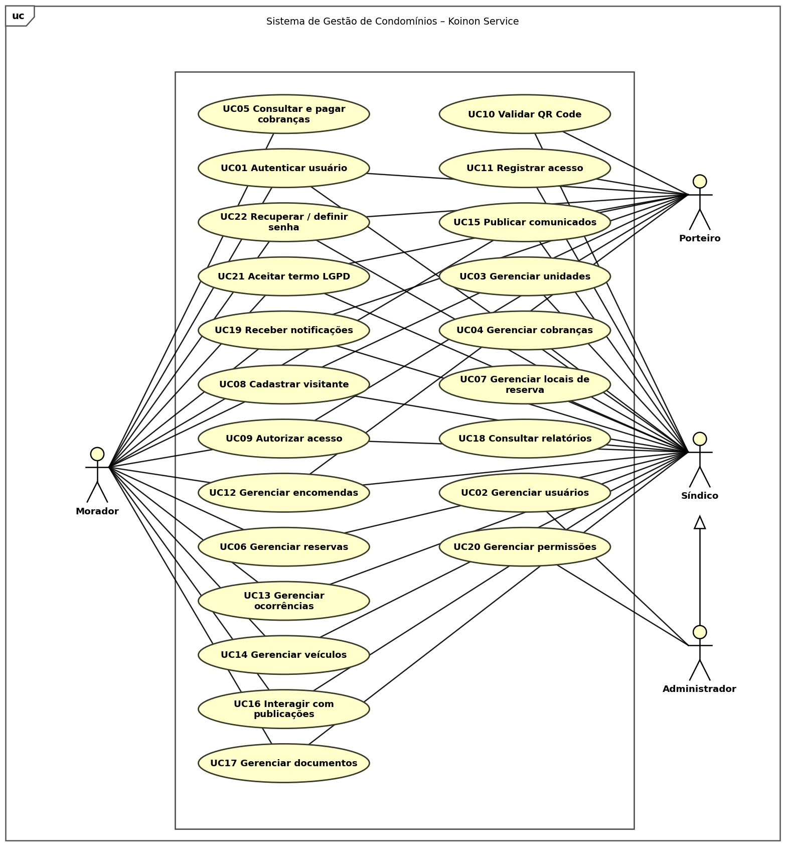
Fonte: Os autores (2026).

8.1.2. Diagrama de Caso de Uso Específico Autenticar usuário
Figura 2 – Diagrama de Caso de Uso Específico Autenticar usuário
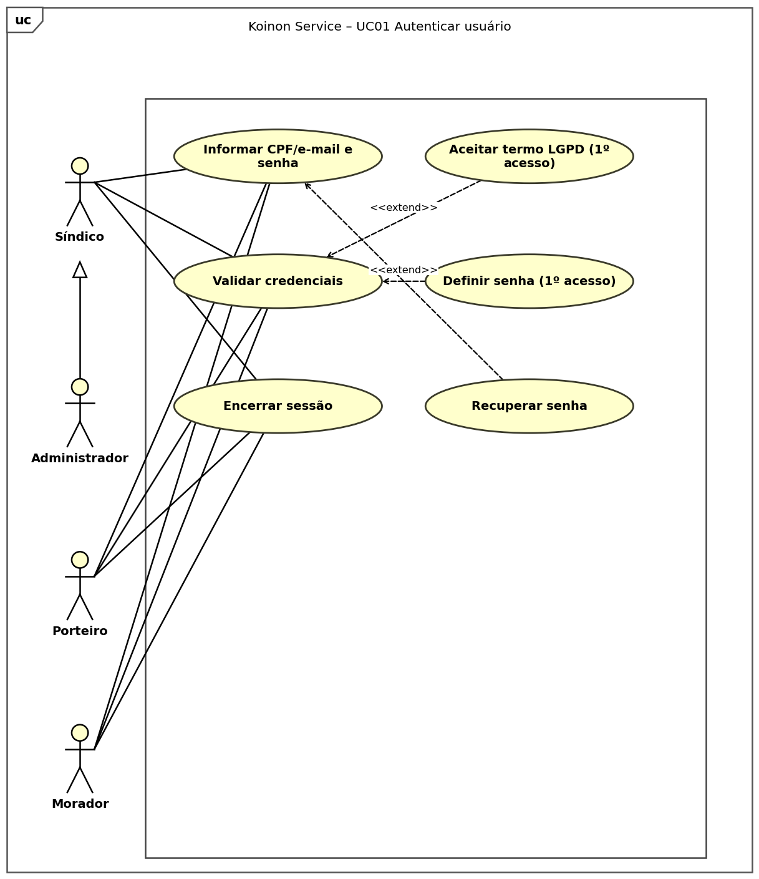
Fonte: Os autores (2026).

8.1.3. Diagrama de Caso de Uso Específico Gerenciar usuários
Figura 3 – Diagrama de Caso de Uso Específico Gerenciar usuários
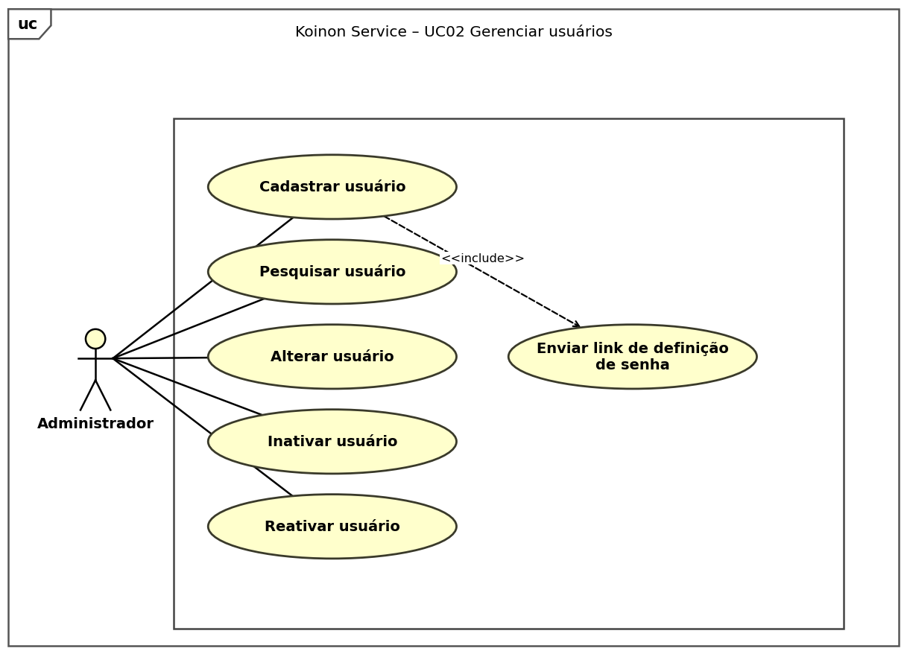
Fonte: Os autores (2026).

8.1.4. Diagrama de Caso de Uso Específico Gerenciar unidades
Figura 4 – Diagrama de Caso de Uso Específico Gerenciar unidades
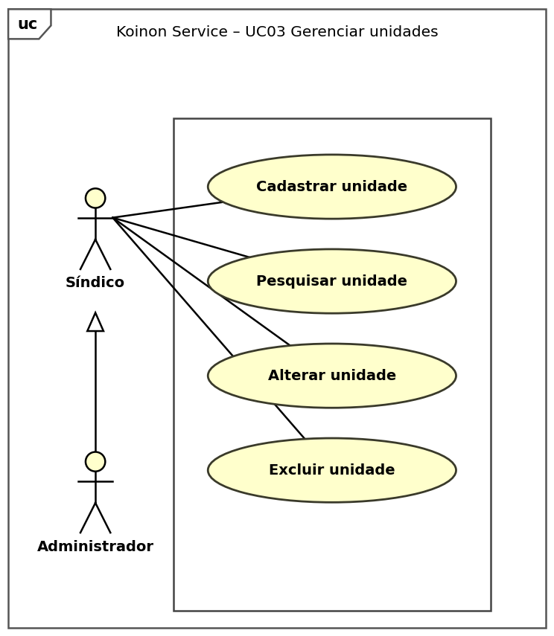
Fonte: Os autores (2026).

8.1.5. Diagrama de Caso de Uso Específico Gerenciar cobranças
Figura 5 – Diagrama de Caso de Uso Específico Gerenciar cobranças
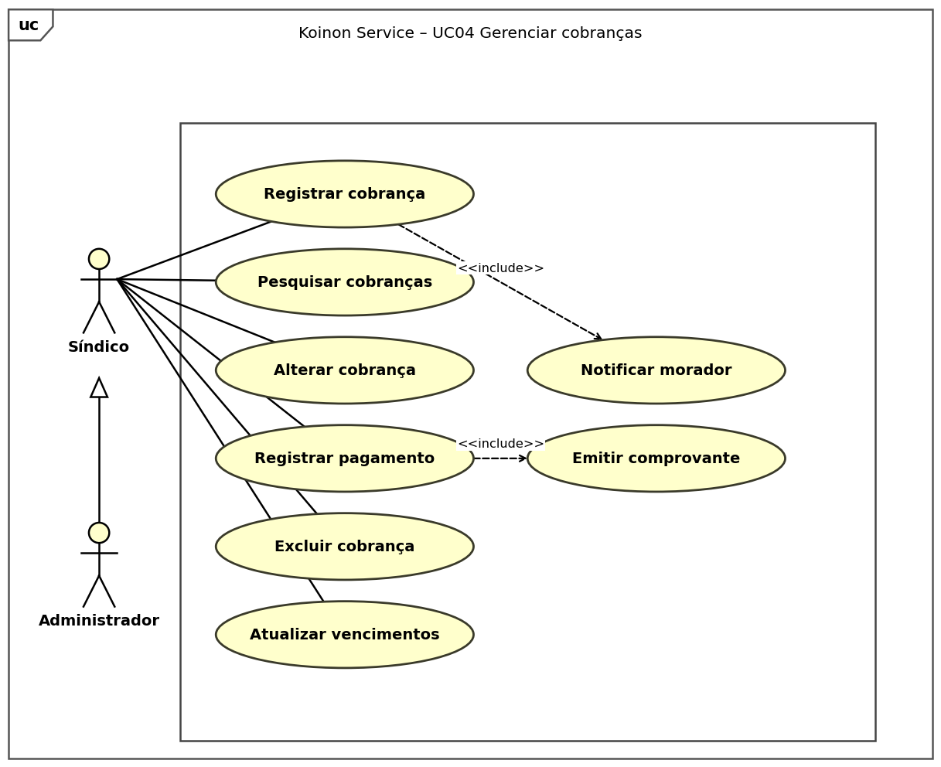
Fonte: Os autores (2026).

8.1.6. Diagrama de Caso de Uso Específico Consultar e pagar cobranças
Figura 6 – Diagrama de Caso de Uso Específico Consultar e pagar cobranças
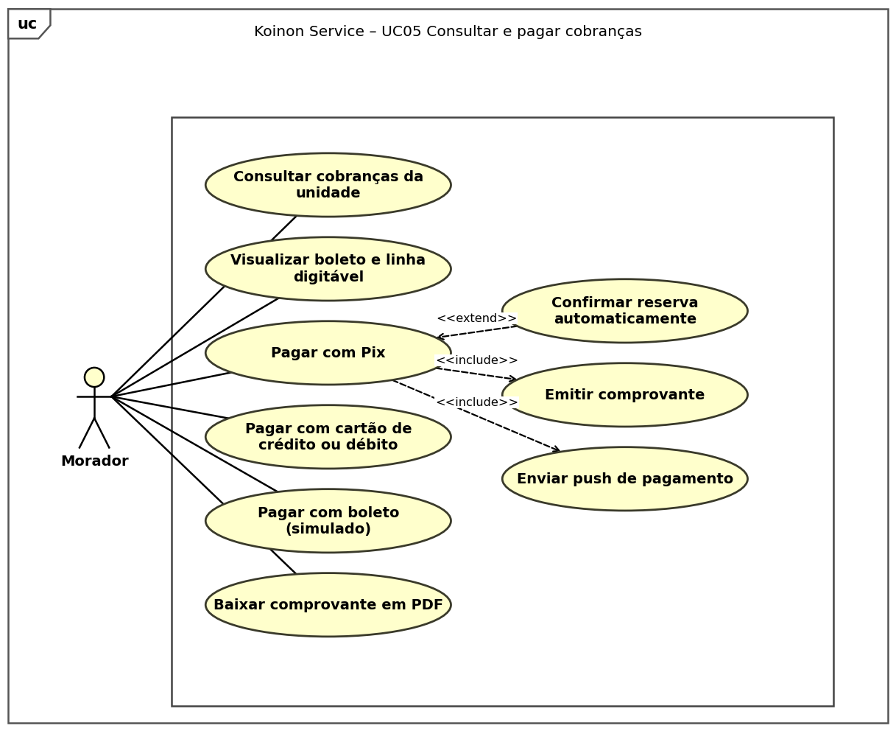
Fonte: Os autores (2026).

8.1.7. Diagrama de Caso de Uso Específico Gerenciar reservas
Figura 7 – Diagrama de Caso de Uso Específico Gerenciar reservas
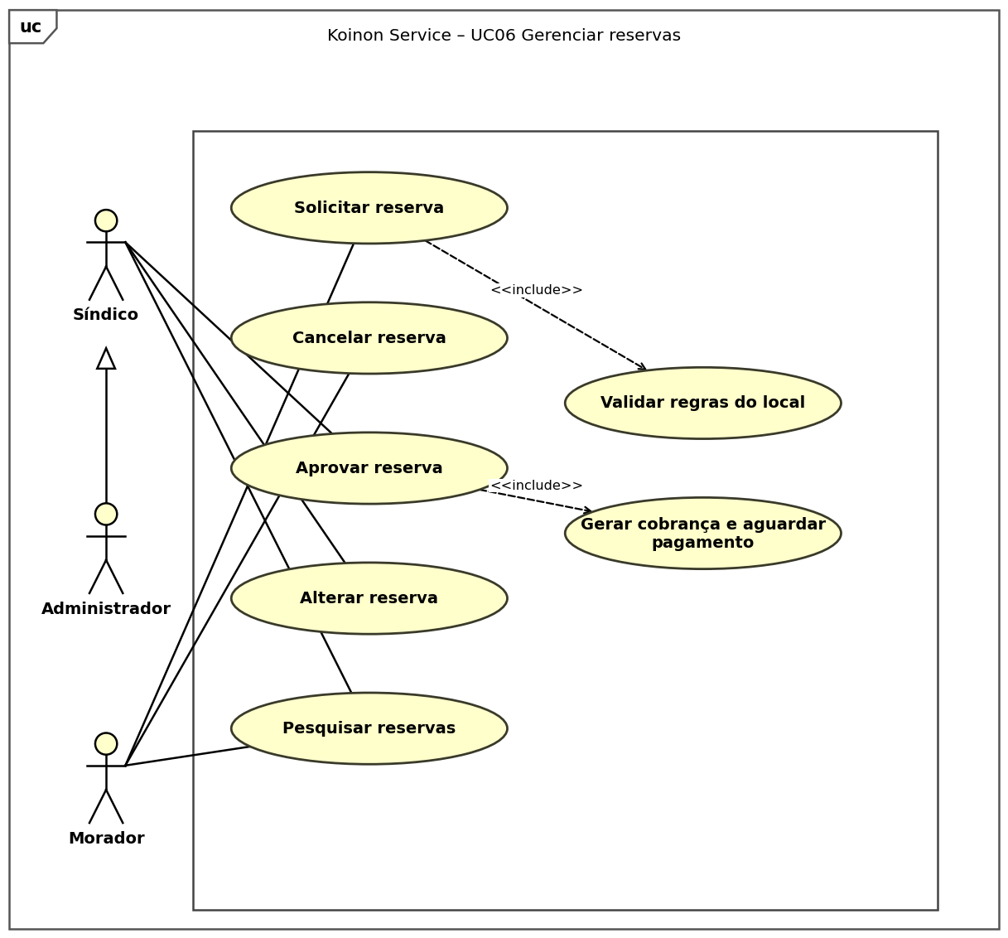
Fonte: Os autores (2026).

8.1.8. Diagrama de Caso de Uso Específico Gerenciar locais de reserva
Figura 8 – Diagrama de Caso de Uso Específico Gerenciar locais de reserva
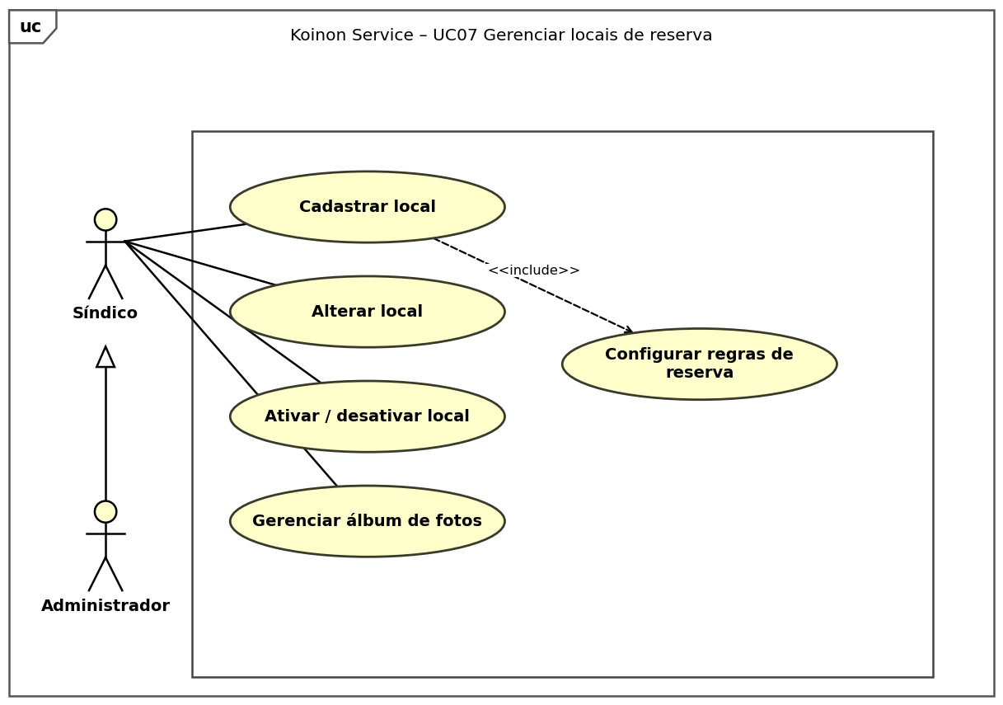
Fonte: Os autores (2026).

8.1.9. Diagrama de Caso de Uso Específico Cadastrar visitante
Figura 9 – Diagrama de Caso de Uso Específico Cadastrar visitante
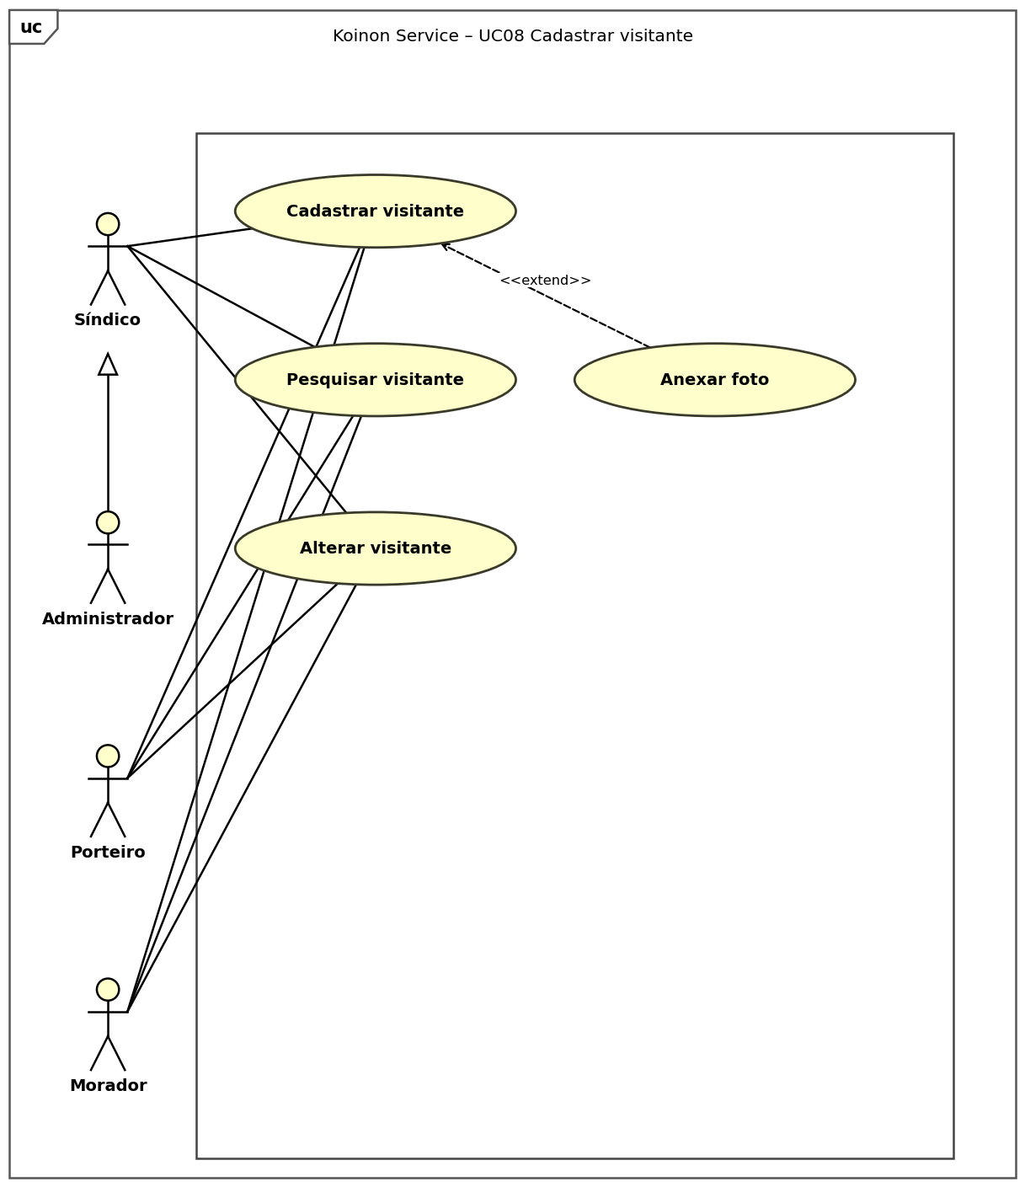
Fonte: Os autores (2026).

8.1.10. Diagrama de Caso de Uso Específico Autorizar acesso
Figura 10 – Diagrama de Caso de Uso Específico Autorizar acesso
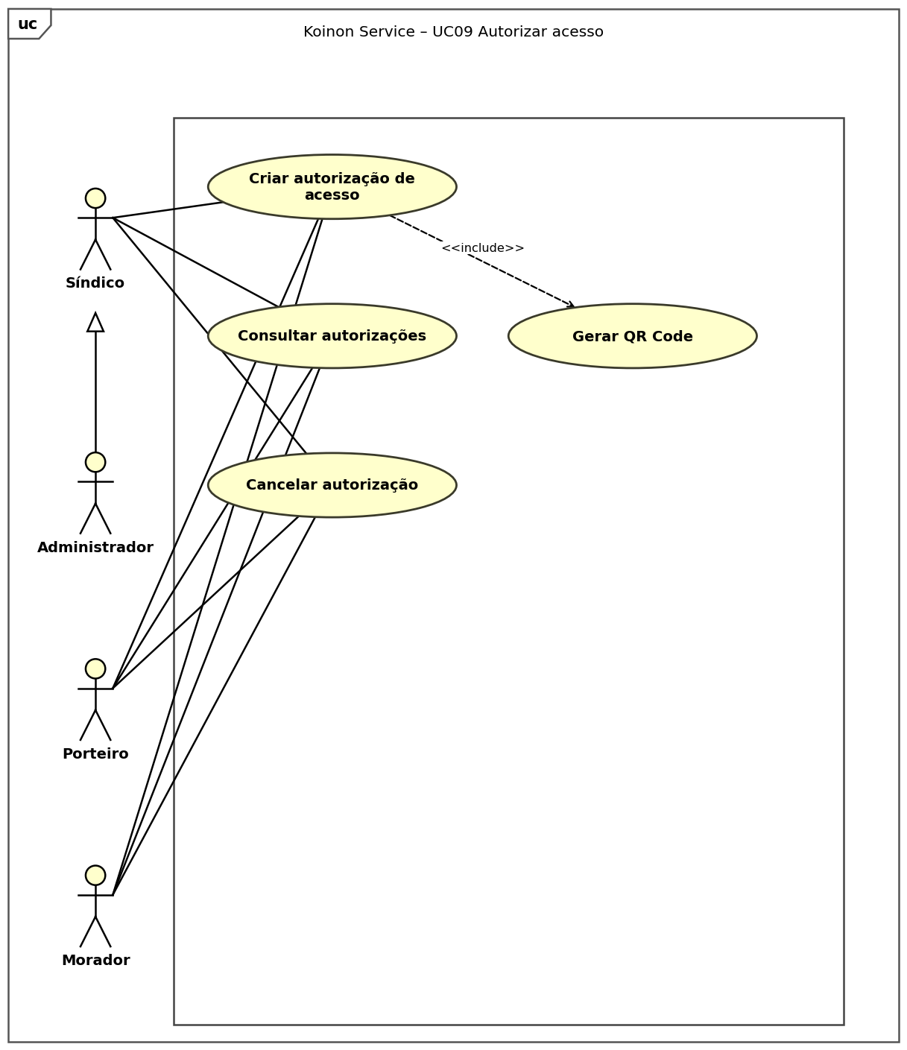
Fonte: Os autores (2026).

8.1.11. Diagrama de Caso de Uso Específico Validar QR Code
Figura 11 – Diagrama de Caso de Uso Específico Validar QR Code
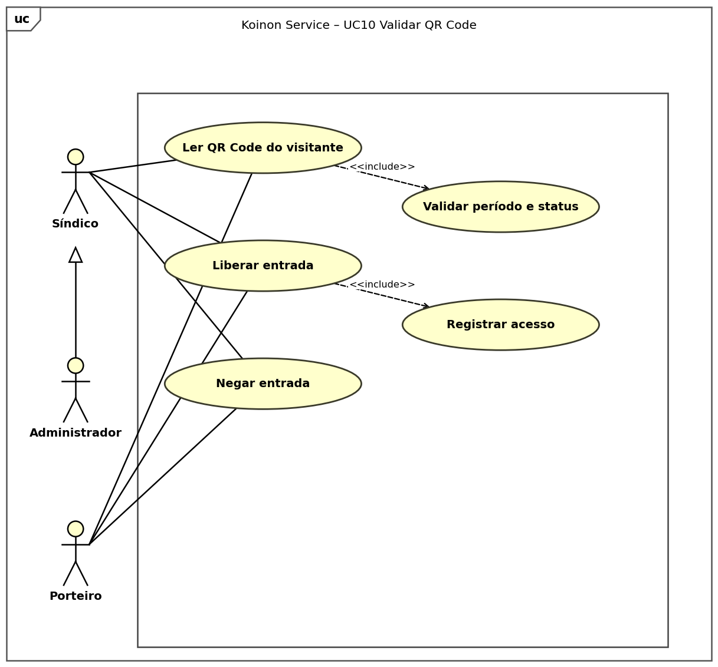
Fonte: Os autores (2026).

8.1.12. Diagrama de Caso de Uso Específico Registrar acesso
Figura 12 – Diagrama de Caso de Uso Específico Registrar acesso
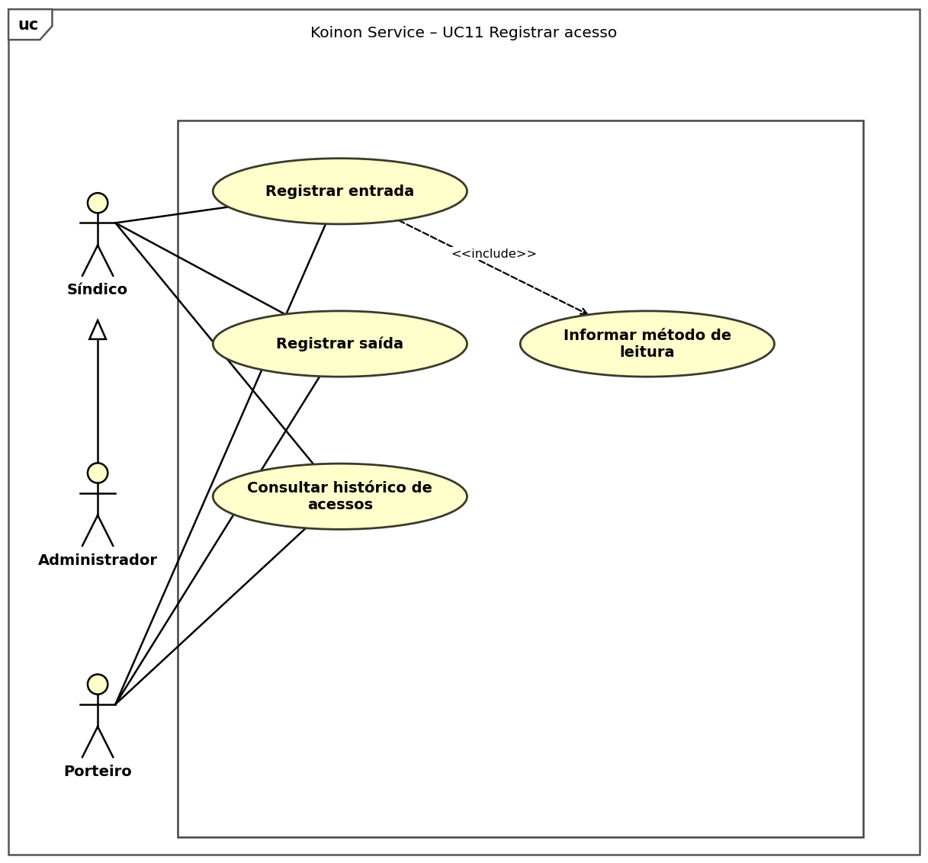
Fonte: Os autores (2026).

8.1.13. Diagrama de Caso de Uso Específico Gerenciar encomendas
Figura 13 – Diagrama de Caso de Uso Específico Gerenciar encomendas
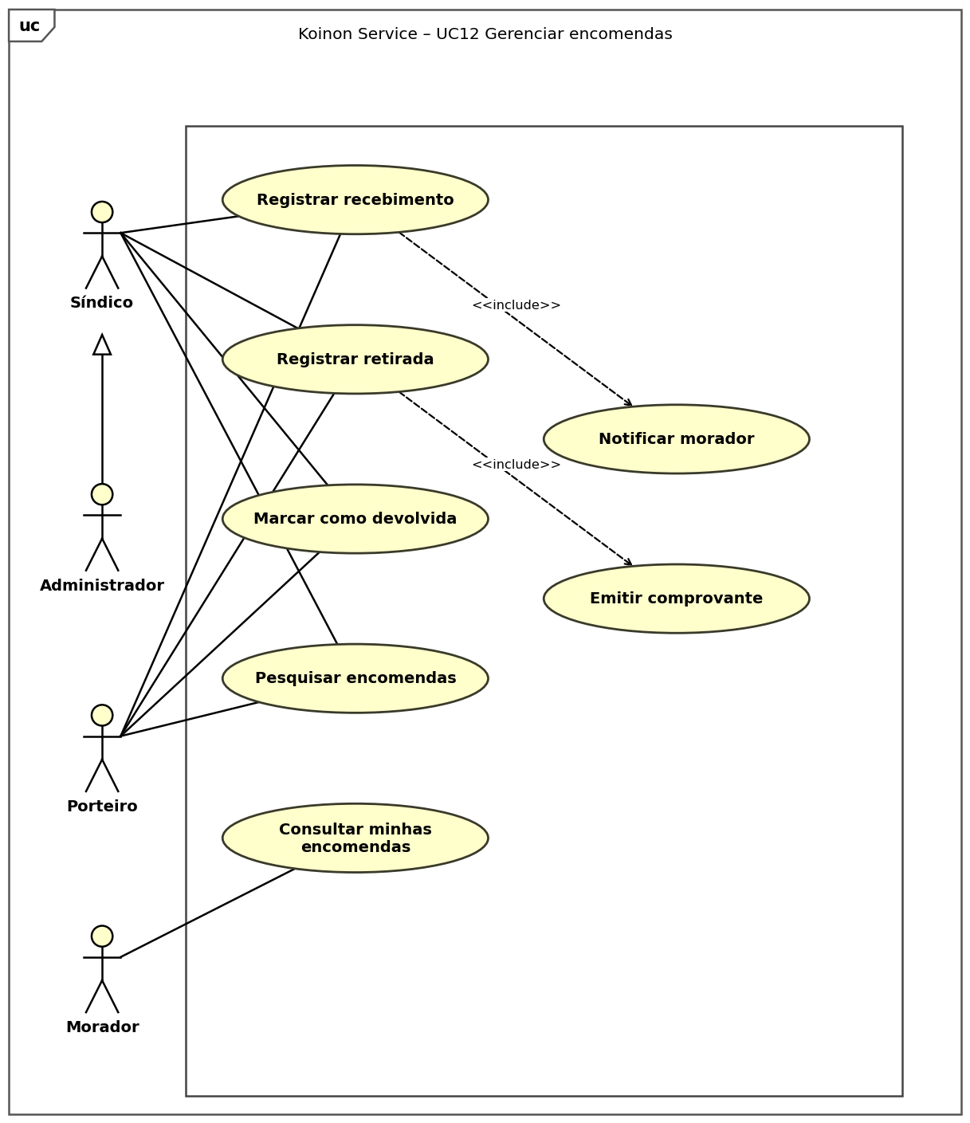
Fonte: Os autores (2026).

8.1.14. Diagrama de Caso de Uso Específico Gerenciar ocorrências
Figura 14 – Diagrama de Caso de Uso Específico Gerenciar ocorrências
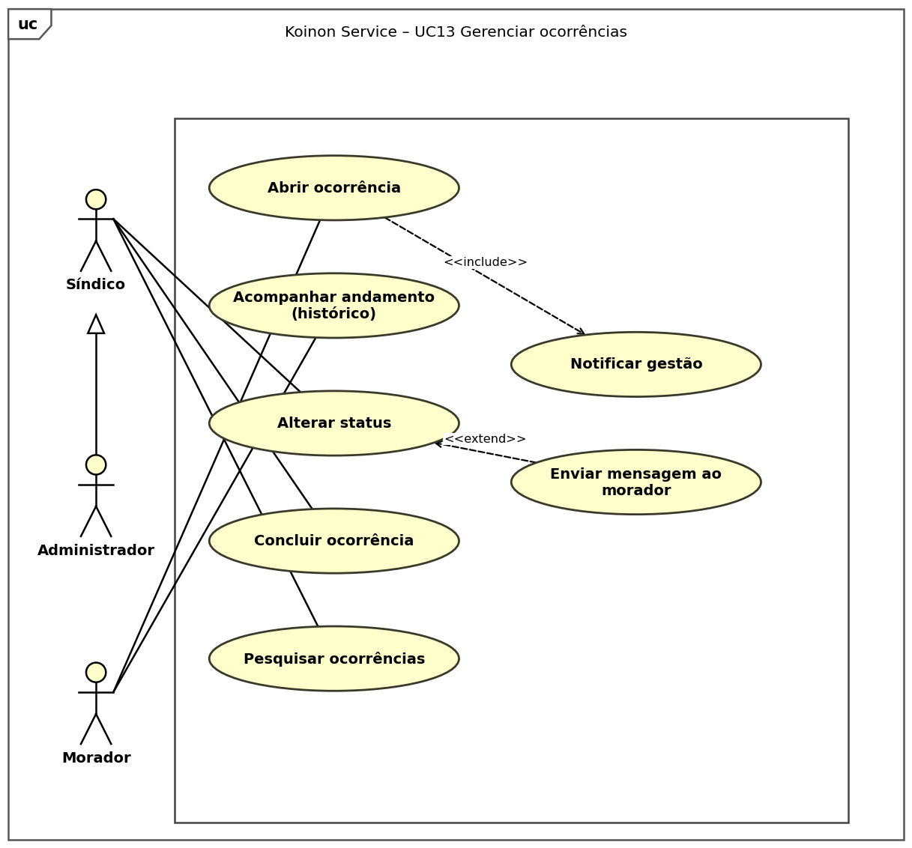
Fonte: Os autores (2026).

8.1.15. Diagrama de Caso de Uso Específico Gerenciar veículos
Figura 15 – Diagrama de Caso de Uso Específico Gerenciar veículos
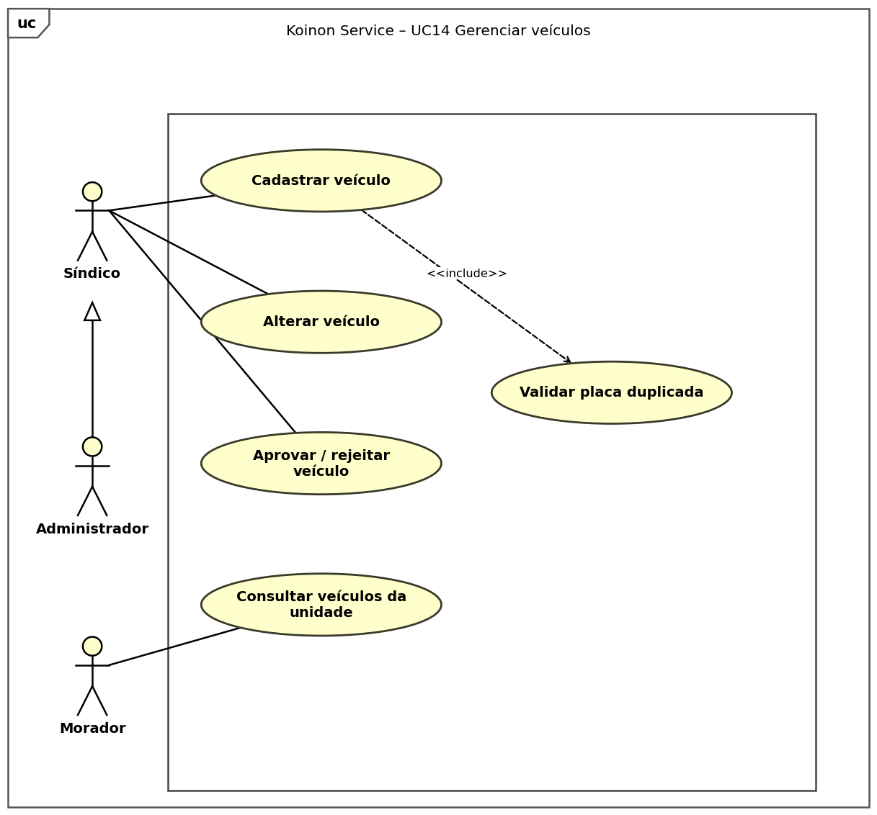
Fonte: Os autores (2026).

8.1.16. Diagrama de Caso de Uso Específico Publicar comunicados
Figura 16 – Diagrama de Caso de Uso Específico Publicar comunicados
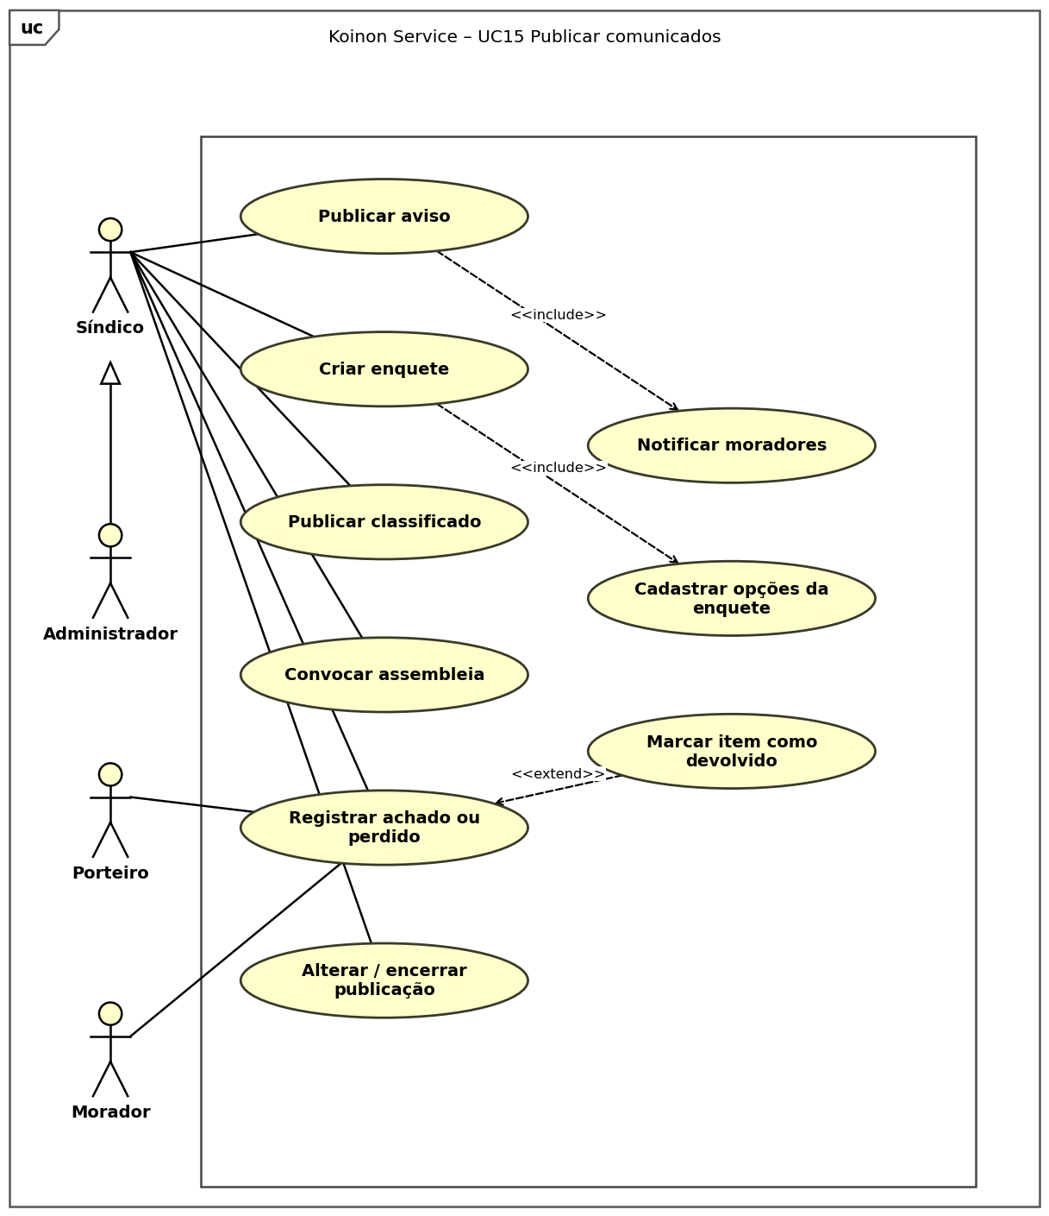
Fonte: Os autores (2026).

8.1.17. Diagrama de Caso de Uso Específico Interagir com publicações
Figura 17 – Diagrama de Caso de Uso Específico Interagir com publicações
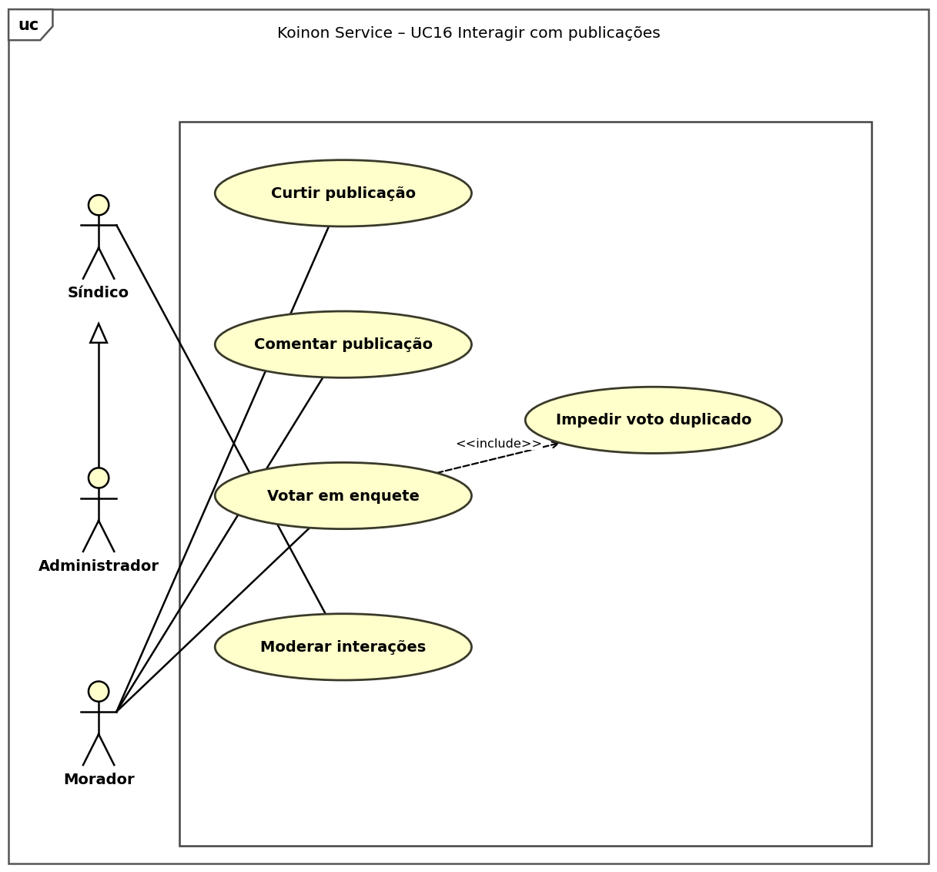
Fonte: Os autores (2026).

8.1.18. Diagrama de Caso de Uso Específico Gerenciar documentos
Figura 18 – Diagrama de Caso de Uso Específico Gerenciar documentos
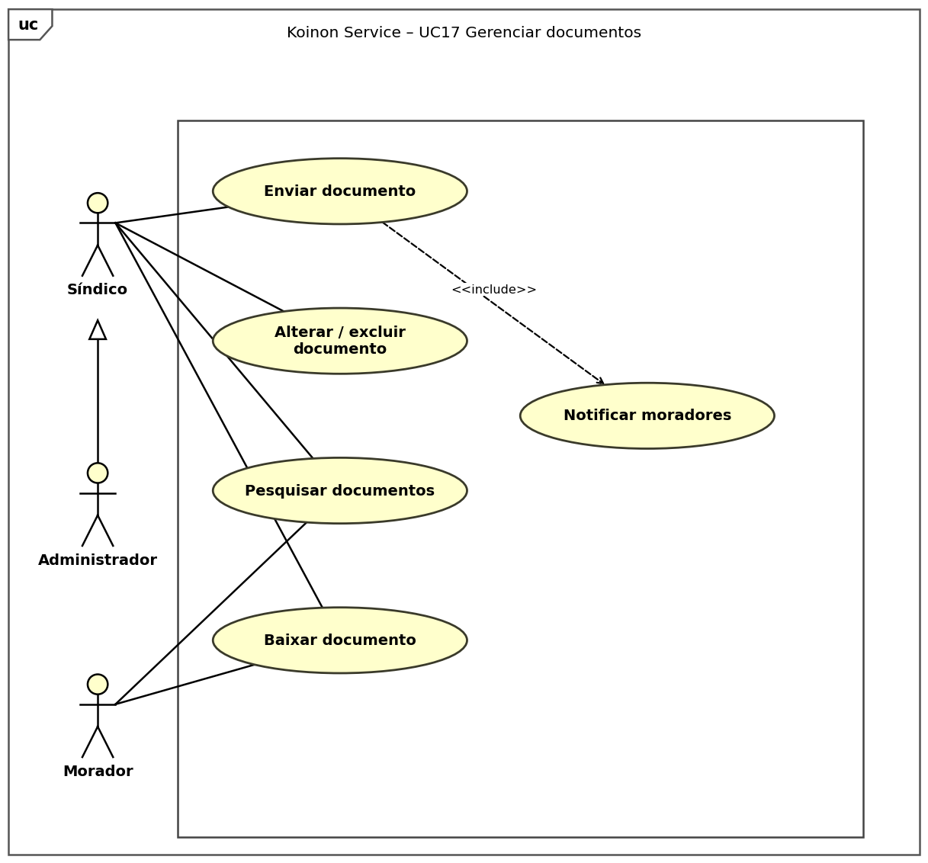
Fonte: Os autores (2026).

8.1.19. Diagrama de Caso de Uso Específico Consultar relatórios
Figura 19 – Diagrama de Caso de Uso Específico Consultar relatórios
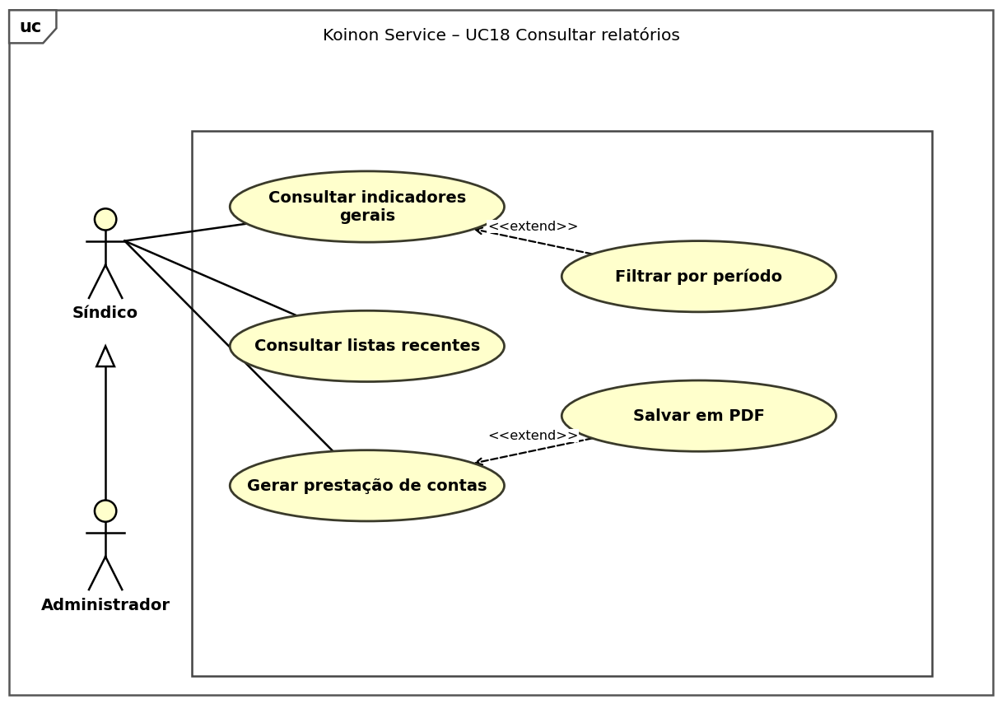
Fonte: Os autores (2026).

8.1.20. Diagrama de Caso de Uso Específico Receber notificações
Figura 20 – Diagrama de Caso de Uso Específico Receber notificações
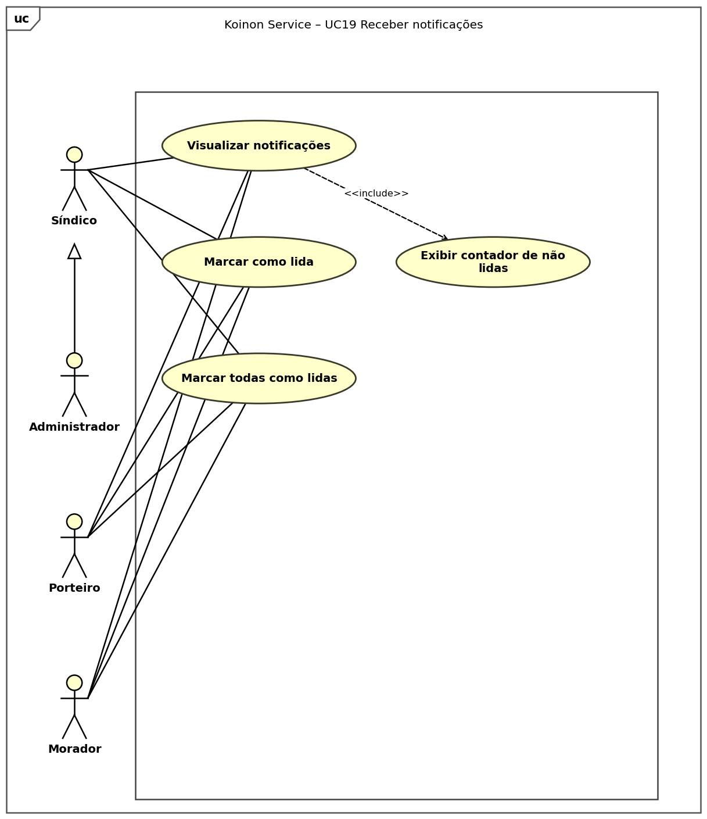
Fonte: Os autores (2026).

8.1.21. Diagrama de Caso de Uso Específico Gerenciar permissões
Figura 21 – Diagrama de Caso de Uso Específico Gerenciar permissões
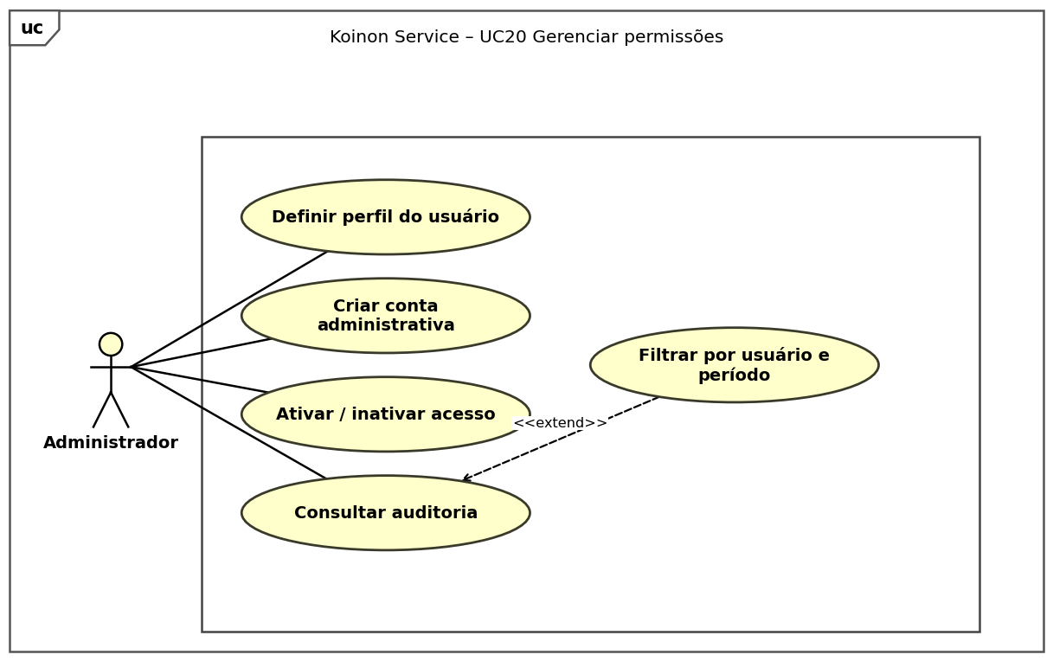
Fonte: Os autores (2026).

8.1.22. Diagrama de Caso de Uso Específico Aceitar termo LGPD
Figura 22 – Diagrama de Caso de Uso Específico Aceitar termo LGPD
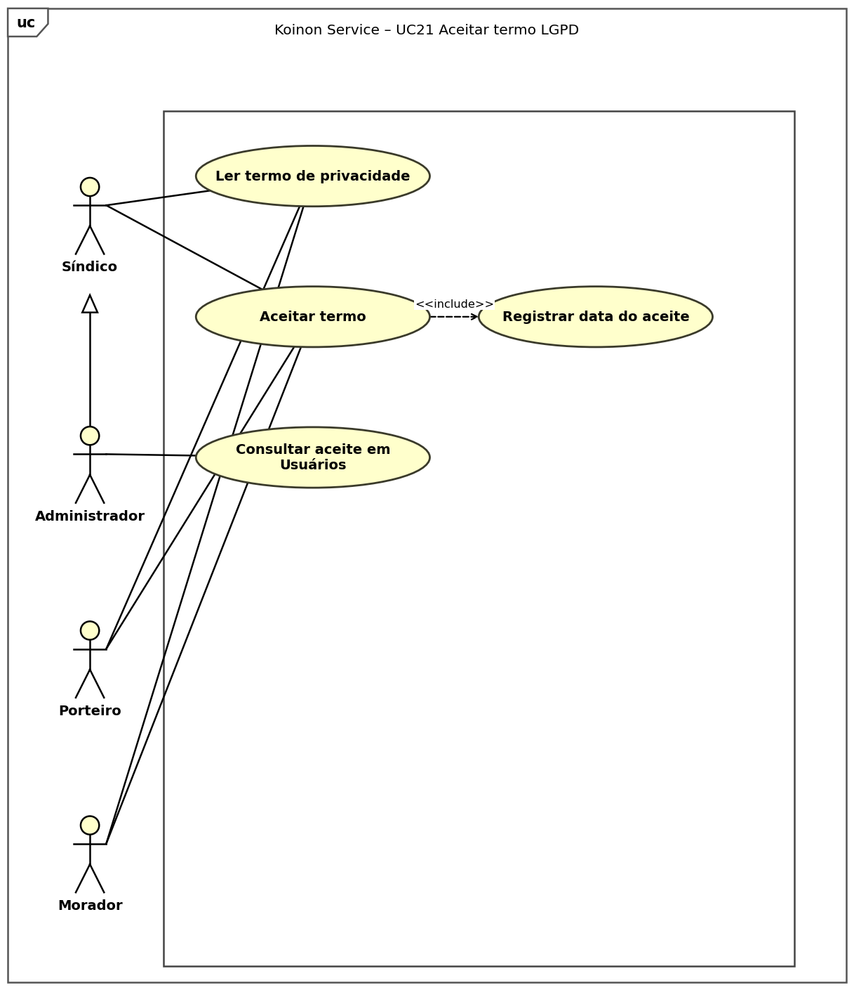
Fonte: Os autores (2026).

8.1.23. Diagrama de Caso de Uso Específico Recuperar / definir senha
Figura 23 – Diagrama de Caso de Uso Específico Recuperar / definir senha
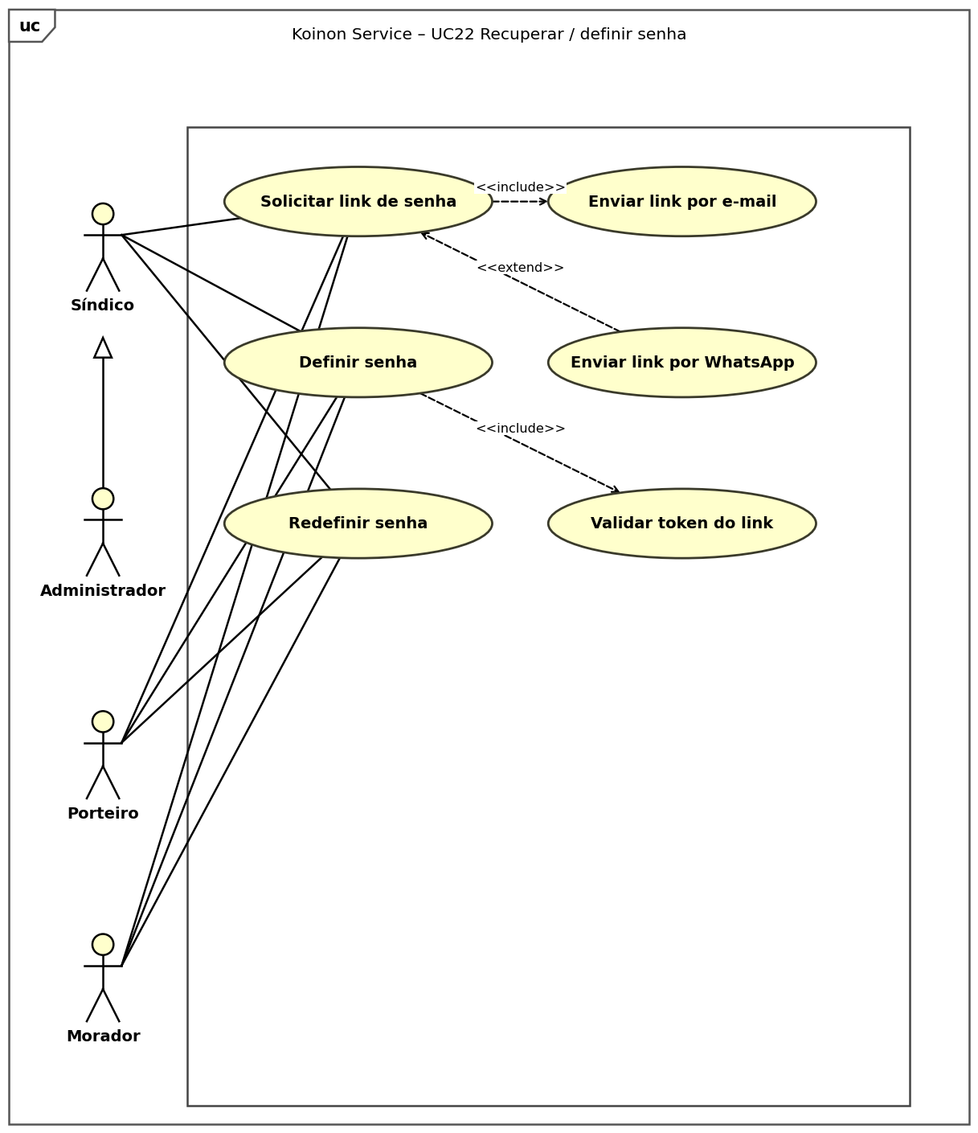
Fonte: Os autores (2026).

8.1.24. Especificação do Caso de Uso Autenticar usuário
Tabela 03 – Tabela de Especificação do Caso de Uso Autenticar usuário
Identificação: UC01
Nome: Autenticar usuário
Ator Principal: Administrador, Síndico, Porteiro, Morador
Atores Secundários: Não se aplica
Resumo: O usuário acessa o sistema informando CPF ou e-mail e senha para utilizar as funcionalidades do seu perfil.
Pré-Condições: O usuário deve estar cadastrado e ativo no sistema.
Pós-Condições: O usuário estará autenticado e será direcionado à área correspondente ao seu perfil.
Fluxo Principal
Sequência Típica de Eventos
Ator | Sistema
1. O ator acessa a tela de login e escolhe o tipo de acesso (morador ou funcionário). | 2. O sistema exibe o formulário de login.
3. O ator informa CPF ou e-mail e senha e clica em “Entrar”. | 4. O sistema valida usuário, perfil e senha, inicia a sessão, verifica o aceite da LGPD e abre a área do perfil.
Fluxo Alternativo
Sequência Típica de Eventos
Ator | Sistema
3.1. O ator informa credenciais inválidas ou pertence a outro tipo de acesso. | 3.2. O sistema exibe a mensagem de erro e mantém o formulário na tela.
3.3. O ator corrige as informações e clica em “Entrar”. | 3.4. O sistema retorna ao passo 4 do Fluxo Principal.
Fonte: Os autores (2026).

8.1.25. Especificação do Caso de Uso Gerenciar usuários
Tabela 04 – Tabela de Especificação do Caso de Uso Gerenciar usuários
Identificação: UC02
Nome: Gerenciar usuários
Ator Principal: Administrador
Atores Secundários: Não se aplica
Resumo: O administrador cadastra, pesquisa, altera, inativa e reativa usuários, definindo o perfil e a unidade de cada um.
Pré-Condições: O administrador deve estar autenticado.
Pós-Condições: Os dados do usuário são salvos ou atualizados no banco de dados.
Fluxo Principal
Sequência Típica de Eventos
Ator | Sistema
1. O administrador acessa o menu “Usuários”. | 2. O sistema exibe a listagem de usuários com perfil, contato e situação.
3. O administrador clica em “Novo usuário”, preenche os dados (nome, CPF, e-mail, perfil e unidade) e confirma. | 4. O sistema valida os campos, verifica duplicidade de CPF e e-mail, grava o usuário e exibe mensagem de sucesso.
Fluxo Alternativo
Sequência Típica de Eventos
Ator | Sistema
4.1. O administrador informa CPF ou e-mail já cadastrado. | 4.2. O sistema recusa o cadastro e informa o conflito.
4.3. O administrador corrige os dados e confirma novamente. | 4.4. O sistema retorna ao passo 4 do Fluxo Principal.
Fonte: Os autores (2026).

8.1.26. Especificação do Caso de Uso Gerenciar unidades
Tabela 05 – Tabela de Especificação do Caso de Uso Gerenciar unidades
Identificação: UC03
Nome: Gerenciar unidades
Ator Principal: Administrador, Síndico
Atores Secundários: Não se aplica
Resumo: O ator cadastra, pesquisa, altera e exclui unidades condominiais, informando identificação, tipo e quantidade de vagas.
Pré-Condições: O ator deve estar autenticado com perfil de gestão.
Pós-Condições: A unidade é salva, atualizada ou removida do banco de dados.
Fluxo Principal
Sequência Típica de Eventos
Ator | Sistema
1. O ator acessa o menu “Unidades”. | 2. O sistema lista as unidades cadastradas.
3. O ator clica em “Nova unidade”, informa identificação, tipo e vagas e confirma. | 4. O sistema valida os campos, grava a unidade e atualiza a listagem.
Fluxo Alternativo
Sequência Típica de Eventos
Ator | Sistema
4.1. O ator deixa campo obrigatório em branco. | 4.2. O sistema interrompe o salvamento e destaca o campo pendente.
4.3. O ator preenche o campo e confirma. | 4.4. O sistema retorna ao passo 4 do Fluxo Principal.
Fonte: Os autores (2026).

8.1.27. Especificação do Caso de Uso Gerenciar cobranças
Tabela 06 – Tabela de Especificação do Caso de Uso Gerenciar cobranças
Identificação: UC04
Nome: Gerenciar cobranças
Ator Principal: Administrador, Síndico
Atores Secundários: Não se aplica
Resumo: O ator registra cobranças por unidade, acompanha vencimentos, altera dados e registra o pagamento.
Pré-Condições: O ator deve estar autenticado com perfil de gestão e a unidade deve existir.
Pós-Condições: A cobrança é salva ou atualizada e os moradores da unidade são notificados.
Fluxo Principal
Sequência Típica de Eventos
Ator | Sistema
1. O ator acessa o menu “Financeiro”. | 2. O sistema atualiza as cobranças vencidas e exibe a listagem com valor, vencimento e status.
3. O ator clica em “Nova cobrança”, informa unidade, tipo, mês, valor e vencimento e confirma. | 4. O sistema grava a cobrança com status Pendente e notifica os moradores da unidade.
Fluxo Alternativo
Sequência Típica de Eventos
Ator | Sistema
4.1. O ator registra o pagamento de uma cobrança pendente. | 4.2. O sistema altera o status para Pago, registra a data e a forma de pagamento, emite o comprovante e, se for uma reserva, a confirma automaticamente.
Fonte: Os autores (2026).

8.1.28. Especificação do Caso de Uso Consultar e pagar cobranças
Tabela 07 – Tabela de Especificação do Caso de Uso Consultar e pagar cobranças
Identificação: UC05
Nome: Consultar e pagar cobranças
Ator Principal: Morador
Atores Secundários: Não se aplica
Resumo: O morador consulta as cobranças da sua unidade, visualiza o boleto e paga com Pix, cartão de crédito, cartão de débito ou boleto (simulados); após o pagamento, o sistema baixa a cobrança, emite o comprovante, confirma a reserva vinculada e envia o aviso de pagamento aprovado.
Pré-Condições: O morador deve estar autenticado e vinculado a uma unidade.
Pós-Condições: A cobrança passa a Pago, o comprovante é emitido e, se a cobrança for de uma reserva, ela fica Confirmada automaticamente.
Fluxo Principal
Sequência Típica de Eventos
Ator | Sistema
1. O morador acessa a opção “Financeiro” da sua área. | 2. O sistema lista as cobranças da unidade com valor, vencimento e status.
3. O morador seleciona uma cobrança pendente, clica em “Pagar” e escolhe Pix, cartão de crédito, cartão de débito ou boleto. | 4. O sistema valida os dados, simula a resposta do banco, registra o pagamento (forma e código da transação), emite o comprovante, confirma a reserva vinculada, avisa o morador e a gestão (push) e exibe “Pagamento aprovado”.
Fluxo Alternativo
Sequência Típica de Eventos
Ator | Sistema
4.1. O morador acessa uma unidade sem cobranças registradas. | 4.2. O sistema exibe mensagem informando que não há cobranças.
Fonte: Os autores (2026).

8.1.29. Especificação do Caso de Uso Gerenciar reservas
Tabela 08 – Tabela de Especificação do Caso de Uso Gerenciar reservas
Identificação: UC06
Nome: Gerenciar reservas
Ator Principal: Administrador, Síndico, Morador
Atores Secundários: Não se aplica
Resumo: O morador solicita e cancela reservas de áreas comuns; a gestão aprova, altera e acompanha as reservas. Em locais com taxa, a reserva aprovada fica “Aguardando pagamento” e só é confirmada depois do pagamento.
Pré-Condições: O usuário deve estar autenticado e o local de reserva deve estar ativo.
Pós-Condições: A reserva é registrada ou atualizada e, quando há taxa, a cobrança é gerada na aprovação e a reserva só passa a Confirmada depois de paga.
Fluxo Principal
Sequência Típica de Eventos
Ator | Sistema
1. O morador escolhe o local, a data, o horário e a quantidade de pessoas. | 2. O sistema verifica as regras do local (horários, dias, antecedência, duração, limite por unidade) e a disponibilidade.
3. O morador confirma a solicitação. | 4. O sistema grava a reserva com status Pendente, notifica a gestão e a exibe em “Minhas reservas”. Ao aprovar, a gestão leva a reserva para “Aguardando pagamento” (com taxa) ou “Confirmada” (gratuita).
Fluxo Alternativo
Sequência Típica de Eventos
Ator | Sistema
3.1. O morador escolhe um horário já ocupado ou fora das regras do local. | 3.2. O sistema informa o motivo da recusa e não registra a reserva.
3.3. O morador escolhe outro horário. | 3.4. O sistema retorna ao passo 2 do Fluxo Principal.
Fonte: Os autores (2026).

8.1.30. Especificação do Caso de Uso Gerenciar locais de reserva
Tabela 09 – Tabela de Especificação do Caso de Uso Gerenciar locais de reserva
Identificação: UC07
Nome: Gerenciar locais de reserva
Ator Principal: Administrador, Síndico
Atores Secundários: Não se aplica
Resumo: O ator cadastra e configura os espaços de uso comum, definindo capacidade, valor, horários, dias da semana e regras de reserva.
Pré-Condições: O ator deve estar autenticado com perfil de gestão.
Pós-Condições: O local de reserva é salvo ou atualizado com suas regras de uso.
Fluxo Principal
Sequência Típica de Eventos
Ator | Sistema
1. O ator acessa o menu “Locais de Reserva”. | 2. O sistema lista os locais cadastrados e sua situação.
3. O ator clica em “Novo local”, informa nome, capacidade, valor, regras e fotos e confirma. | 4. O sistema valida os campos, grava o local e atualiza a listagem.
Fluxo Alternativo
Sequência Típica de Eventos
Ator | Sistema
4.1. O ator informa um nome de local já existente. | 4.2. O sistema recusa o cadastro e informa que o nome deve ser único.
Fonte: Os autores (2026).

8.1.31. Especificação do Caso de Uso Cadastrar visitante
Tabela 10 – Tabela de Especificação do Caso de Uso Cadastrar visitante
Identificação: UC08
Nome: Cadastrar visitante
Ator Principal: Administrador, Síndico, Porteiro, Morador
Atores Secundários: Não se aplica
Resumo: O ator cadastra visitantes, prestadores de serviço e entregadores, informando nome, documento e foto.
Pré-Condições: O ator deve estar autenticado.
Pós-Condições: O visitante é salvo no banco de dados e fica disponível para autorizações de acesso.
Fluxo Principal
Sequência Típica de Eventos
Ator | Sistema
1. O ator acessa o menu “Visitantes” e clica em “Novo visitante”. | 2. O sistema exibe o formulário de cadastro.
3. O ator informa nome, documento, tipo e foto e confirma. | 4. O sistema valida os dados, grava o visitante e exibe mensagem de sucesso.
Fluxo Alternativo
Sequência Típica de Eventos
Ator | Sistema
3.1. O ator deixa campo obrigatório em branco. | 3.2. O sistema destaca os campos pendentes e não salva o cadastro.
Fonte: Os autores (2026).

8.1.32. Especificação do Caso de Uso Autorizar acesso
Tabela 11 – Tabela de Especificação do Caso de Uso Autorizar acesso
Identificação: UC09
Nome: Autorizar acesso
Ator Principal: Administrador, Síndico, Porteiro, Morador
Atores Secundários: Não se aplica
Resumo: O ator cria uma autorização de entrada para um visitante em uma unidade, por um período definido, gerando um QR Code.
Pré-Condições: O visitante e a unidade devem estar cadastrados.
Pós-Condições: A autorização é salva com status Ativo e QR Code único.
Fluxo Principal
Sequência Típica de Eventos
Ator | Sistema
1. O ator seleciona o visitante, a unidade e o período de validade. | 2. O sistema valida os dados e gera um código único para o QR Code.
3. O ator confirma a autorização. | 4. O sistema grava a autorização, notifica gestão e portaria e exibe o QR Code.
Fluxo Alternativo
Sequência Típica de Eventos
Ator | Sistema
3.1. O ator cancela uma autorização ativa. | 3.2. O sistema altera o status para Cancelado e notifica os envolvidos.
Fonte: Os autores (2026).

8.1.33. Especificação do Caso de Uso Validar QR Code
Tabela 12 – Tabela de Especificação do Caso de Uso Validar QR Code
Identificação: UC10
Nome: Validar QR Code
Ator Principal: Administrador, Síndico, Porteiro
Atores Secundários: Não se aplica
Resumo: O porteiro valida o QR Code apresentado pelo visitante e libera ou nega a entrada.
Pré-Condições: O porteiro deve estar autenticado e o visitante deve possuir autorização.
Pós-Condições: A entrada é registrada e a autorização passa a Utilizado.
Fluxo Principal
Sequência Típica de Eventos
Ator | Sistema
1. O porteiro lê ou digita o QR Code na tela da portaria. | 2. O sistema localiza a autorização e verifica o status Ativo e o período de validade.
3. O porteiro confirma a entrada. | 4. O sistema registra o acesso, altera a autorização para Utilizado e notifica a entrada do visitante.
Fluxo Alternativo
Sequência Típica de Eventos
Ator | Sistema
3.1. O QR Code está expirado, cancelado, já utilizado ou não existe. | 3.2. O sistema nega a entrada e informa o motivo.
Fonte: Os autores (2026).

8.1.34. Especificação do Caso de Uso Registrar acesso
Tabela 13 – Tabela de Especificação do Caso de Uso Registrar acesso
Identificação: UC11
Nome: Registrar acesso
Ator Principal: Administrador, Síndico, Porteiro
Atores Secundários: Não se aplica
Resumo: O ator registra entradas e saídas de moradores e visitantes, informando o método de leitura, e consulta o histórico.
Pré-Condições: O ator deve estar autenticado com perfil de portaria ou superior.
Pós-Condições: O registro de acesso é salvo e fica disponível para consulta.
Fluxo Principal
Sequência Típica de Eventos
Ator | Sistema
1. O ator acessa “Registro de Acesso” e clica em “Novo registro”. | 2. O sistema exibe o formulário com direção, método e observações.
3. O ator informa os dados do acesso e confirma. | 4. O sistema grava o registro com data e hora e atualiza o histórico.
Fluxo Alternativo
Sequência Típica de Eventos
Ator | Sistema
3.1. O ator aplica filtros de pesquisa no histórico. | 3.2. O sistema exibe somente os registros que atendem aos filtros.
Fonte: Os autores (2026).

8.1.35. Especificação do Caso de Uso Gerenciar encomendas
Tabela 14 – Tabela de Especificação do Caso de Uso Gerenciar encomendas
Identificação: UC12
Nome: Gerenciar encomendas
Ator Principal: Administrador, Síndico, Porteiro, Morador
Atores Secundários: Não se aplica
Resumo: A portaria registra o recebimento de encomendas e a retirada; o morador consulta suas encomendas.
Pré-Condições: O ator deve estar autenticado e a unidade deve estar cadastrada.
Pós-Condições: A encomenda é salva ou atualizada e os moradores da unidade são notificados.
Fluxo Principal
Sequência Típica de Eventos
Ator | Sistema
1. O porteiro acessa “Encomendas” e clica em “Nova encomenda”, informando unidade, descrição e foto. | 2. O sistema grava a encomenda como Aguardando_Retirada e notifica os moradores da unidade.
3. O porteiro marca a encomenda como entregue quando o morador a retira. | 4. O sistema registra a data de retirada, altera o status para Entregue e emite o comprovante.
Fluxo Alternativo
Sequência Típica de Eventos
Ator | Sistema
3.1. O morador não retira a encomenda. | 3.2. O porteiro altera o status para Devolvido e o sistema registra a alteração.
Fonte: Os autores (2026).

8.1.36. Especificação do Caso de Uso Gerenciar ocorrências
Tabela 15 – Tabela de Especificação do Caso de Uso Gerenciar ocorrências
Identificação: UC13
Nome: Gerenciar ocorrências
Ator Principal: Administrador, Síndico, Morador
Atores Secundários: Não se aplica
Resumo: O morador abre ocorrências e acompanha o andamento pelo histórico; a gestão acompanha, altera o status, envia mensagens ao morador e conclui o atendimento.
Pré-Condições: O usuário deve estar autenticado.
Pós-Condições: A ocorrência é registrada ou atualizada, o histórico recebe um novo evento e as partes interessadas são notificadas.
Fluxo Principal
Sequência Típica de Eventos
Ator | Sistema
1. O morador clica em “Nova ocorrência”, informa tipo, título, descrição e foto. | 2. O sistema valida os campos, grava a ocorrência como Aberta, registra o primeiro evento do histórico e notifica a gestão.
3. A gestão altera o status para Em_Andamento ou Resolvida. | 4. O sistema atualiza a ocorrência e registra a data de fechamento quando concluída, acrescentando o evento ao histórico exibido ao morador.
Fluxo Alternativo
Sequência Típica de Eventos
Ator | Sistema
3.1. O morador deixa campo obrigatório em branco. | 3.2. O sistema destaca os campos pendentes e não registra a ocorrência.
Fonte: Os autores (2026).

8.1.37. Especificação do Caso de Uso Gerenciar veículos
Tabela 16 – Tabela de Especificação do Caso de Uso Gerenciar veículos
Identificação: UC14
Nome: Gerenciar veículos
Ator Principal: Administrador, Síndico, Morador
Atores Secundários: Não se aplica
Resumo: A gestão cadastra, altera, aprova ou rejeita os veículos dos moradores; o morador consulta os veículos vinculados à sua unidade.
Pré-Condições: O usuário deve estar autenticado.
Pós-Condições: O veículo é salvo ou atualizado com o status de aprovação, ou consultado pelo morador.
Fluxo Principal
Sequência Típica de Eventos
Ator | Sistema
1. O ator da gestão acessa “Veículos” e informa morador, placa, modelo e cor. | 2. O sistema verifica se a placa é única e grava o veículo com aprovação Pendente.
3. A gestão analisa o veículo e escolhe Aprovado ou Rejeitado. | 4. O sistema atualiza o status de aprovação.
Fluxo Alternativo
Sequência Típica de Eventos
Ator | Sistema
3.1. O ator informa uma placa já cadastrada. | 3.2. O sistema recusa o cadastro e informa a duplicidade.
3.3. O morador acessa “Meus veículos”. | 3.4. O sistema lista os veículos da unidade com placa, modelo, cor e status.
Fonte: Os autores (2026).

8.1.38. Especificação do Caso de Uso Publicar comunicados
Tabela 17 – Tabela de Especificação do Caso de Uso Publicar comunicados
Identificação: UC15
Nome: Publicar comunicados
Ator Principal: Administrador, Síndico
Atores Secundários: Não se aplica
Resumo: A gestão publica avisos, enquetes, classificados e convocações de assembleia para os moradores. Os achados e perdidos possuem aba própria e são registrados pela portaria, pela gestão e pelos moradores.
Pré-Condições: O ator deve estar autenticado com perfil de gestão.
Pós-Condições: A publicação é salva e os moradores são notificados.
Fluxo Principal
Sequência Típica de Eventos
Ator | Sistema
1. O ator acessa “Publicações” e clica em “Nova publicação”, informando categoria, título e conteúdo. | 2. O sistema exibe o formulário e, para enquetes, os campos de opções.
3. O ator confirma a publicação. | 4. O sistema grava a publicação (e as opções da enquete) e notifica os moradores.
Fluxo Alternativo
Sequência Típica de Eventos
Ator | Sistema
3.1. O ator encerra ou arquiva uma publicação. | 3.2. O sistema altera o status e remove a publicação do feed ativo.
Fonte: Os autores (2026).

8.1.39. Especificação do Caso de Uso Interagir com publicações
Tabela 18 – Tabela de Especificação do Caso de Uso Interagir com publicações
Identificação: UC16
Nome: Interagir com publicações
Ator Principal: Administrador, Síndico, Morador
Atores Secundários: Não se aplica
Resumo: O morador curte, comenta e vota em enquetes; a gestão modera as interações.
Pré-Condições: O usuário deve estar autenticado e a publicação deve estar ativa.
Pós-Condições: A interação é registrada e exibida na publicação.
Fluxo Principal
Sequência Típica de Eventos
Ator | Sistema
1. O morador abre uma publicação no feed e escolhe curtir, comentar ou votar. | 2. O sistema valida a ação e grava a interação.
3. O morador visualiza o resultado. | 4. O sistema atualiza contadores, comentários e votos.
Fluxo Alternativo
Sequência Típica de Eventos
Ator | Sistema
3.1. A gestão exclui uma interação inadequada. | 3.2. O sistema remove o registro da publicação.
Fonte: Os autores (2026).

8.1.40. Especificação do Caso de Uso Gerenciar documentos
Tabela 19 – Tabela de Especificação do Caso de Uso Gerenciar documentos
Identificação: UC17
Nome: Gerenciar documentos
Ator Principal: Administrador, Síndico, Morador
Atores Secundários: Não se aplica
Resumo: A gestão envia e organiza documentos do condomínio por categoria; o morador consulta e baixa os arquivos.
Pré-Condições: O usuário deve estar autenticado.
Pós-Condições: O documento é salvo ou consultado conforme a permissão do perfil.
Fluxo Principal
Sequência Típica de Eventos
Ator | Sistema
1. O ator da gestão clica em “Novo documento”, informa título, categoria e arquivo. | 2. O sistema grava o arquivo, registra o documento e atualiza a listagem.
3. O morador acessa “Documentos” e escolhe um arquivo. | 4. O sistema exibe ou baixa o documento selecionado.
Fluxo Alternativo
Sequência Típica de Eventos
Ator | Sistema
3.1. O ator envia um arquivo inválido. | 3.2. O sistema recusa o envio e informa o erro.
Fonte: Os autores (2026).

8.1.41. Especificação do Caso de Uso Consultar relatórios
Tabela 20 – Tabela de Especificação do Caso de Uso Consultar relatórios
Identificação: UC18
Nome: Consultar relatórios
Ator Principal: Administrador, Síndico
Atores Secundários: Não se aplica
Resumo: A gestão consulta indicadores e listas do condomínio, filtrando por período, e gera a prestação de contas financeira do período, que pode ser impressa ou salva em PDF.
Pré-Condições: O ator deve estar autenticado com perfil de gestão.
Pós-Condições: Os indicadores são exibidos na tela.
Fluxo Principal
Sequência Típica de Eventos
Ator | Sistema
1. O ator acessa o menu “Relatórios” e informa o período. | 2. O sistema consulta o banco e calcula totais por status (reservas, ocorrências, encomendas, cobranças e acessos).
3. O ator visualiza os indicadores e as listas recentes. | 4. O sistema apresenta gráficos e tabelas.
Fluxo Alternativo
Sequência Típica de Eventos
Ator | Sistema
3.1. Não há registros no período informado. | 3.2. O sistema exibe os totais zerados e listas vazias.
Fonte: Os autores (2026).

8.1.42. Especificação do Caso de Uso Receber notificações
Tabela 21 – Tabela de Especificação do Caso de Uso Receber notificações
Identificação: UC19
Nome: Receber notificações
Ator Principal: Administrador, Síndico, Porteiro, Morador
Atores Secundários: Não se aplica
Resumo: O usuário recebe avisos gerados pelo sistema, consulta a lista e marca as notificações como lidas.
Pré-Condições: O usuário deve estar autenticado.
Pós-Condições: As notificações lidas são atualizadas no banco de dados.
Fluxo Principal
Sequência Típica de Eventos
Ator | Sistema
1. O usuário clica no ícone de notificações. | 2. O sistema exibe o contador de não lidas e a lista de notificações.
3. O usuário clica em uma notificação. | 4. O sistema marca como lida e abre o link relacionado.
Fluxo Alternativo
Sequência Típica de Eventos
Ator | Sistema
3.1. O usuário clica em “Marcar todas como lidas”. | 3.2. O sistema atualiza todas as notificações do usuário.
Fonte: Os autores (2026).

8.1.43. Especificação do Caso de Uso Gerenciar permissões
Tabela 22 – Tabela de Especificação do Caso de Uso Gerenciar permissões
Identificação: UC20
Nome: Gerenciar permissões
Ator Principal: Administrador
Atores Secundários: Não se aplica
Resumo: O administrador define o perfil de cada usuário e cria contas administrativas, controlando o acesso às funcionalidades, e consulta a auditoria das ações realizadas no sistema.
Pré-Condições: O administrador deve estar autenticado.
Pós-Condições: O perfil do usuário é salvo e passa a valer no próximo acesso.
Fluxo Principal
Sequência Típica de Eventos
Ator | Sistema
1. O administrador seleciona o usuário e altera o perfil (Morador, Síndico, Porteiro ou Administrador). | 2. O sistema valida a alteração e atualiza o perfil no banco de dados.
3. O usuário acessa o sistema novamente. | 4. O sistema libera apenas as funcionalidades permitidas ao novo perfil.
Fluxo Alternativo
Sequência Típica de Eventos
Ator | Sistema
3.1. Um usuário sem permissão tenta acessar uma tela restrita. | 3.2. O sistema exibe a tela de acesso negado.
Fonte: Os autores (2026).

8.1.44. Especificação do Caso de Uso Aceitar termo LGPD
Tabela 23 – Tabela de Especificação do Caso de Uso Aceitar termo LGPD
Identificação: UC21
Nome: Aceitar termo LGPD
Ator Principal: Administrador, Síndico, Porteiro, Morador
Atores Secundários: Não se aplica
Resumo: O usuário lê e aceita o termo de privacidade no primeiro acesso, e o sistema registra o aceite.
Pré-Condições: O usuário deve estar autenticado e ainda não ter aceitado o termo.
Pós-Condições: O aceite é registrado com data e hora e o usuário acessa o sistema.
Fluxo Principal
Sequência Típica de Eventos
Ator | Sistema
1. O usuário se autentica pela primeira vez. | 2. O sistema exibe o termo de privacidade.
3. O usuário marca o aceite e confirma. | 4. O sistema registra o aceite com data e hora e libera o acesso.
Fluxo Alternativo
Sequência Típica de Eventos
Ator | Sistema
3.1. O usuário recusa o termo. | 3.2. O sistema mantém o acesso bloqueado até o aceite.
Fonte: Os autores (2026).

8.1.45. Especificação do Caso de Uso Recuperar / definir senha
Tabela 24 – Tabela de Especificação do Caso de Uso Recuperar / definir senha
Identificação: UC22
Nome: Recuperar / definir senha
Ator Principal: Administrador, Síndico, Porteiro, Morador
Atores Secundários: Não se aplica
Resumo: O usuário solicita um link seguro por e-mail ou WhatsApp para definir ou redefinir a senha.
Pré-Condições: O usuário deve estar cadastrado e informar o CPF.
Pós-Condições: A nova senha é gravada com hash e o usuário pode se autenticar.
Fluxo Principal
Sequência Típica de Eventos
Ator | Sistema
1. O usuário clica em “Esqueci a senha” e informa o CPF. | 2. O sistema localiza o usuário, gera um token com validade de 30 minutos e envia o link.
3. O usuário abre o link e informa a nova senha. | 4. O sistema valida o token, grava a senha com hash e conclui o fluxo.
Fluxo Alternativo
Sequência Típica de Eventos
Ator | Sistema
3.1. O usuário abre um link inválido ou expirado. | 3.2. O sistema exibe mensagem informando que o link expirou e solicita nova solicitação.
Fonte: Os autores (2026).

8.2. Diagramas de Sequência

8.2.1. Diagrama de Sequência Autenticar usuário
Figura 24 – Diagrama de Sequência Autenticar usuário
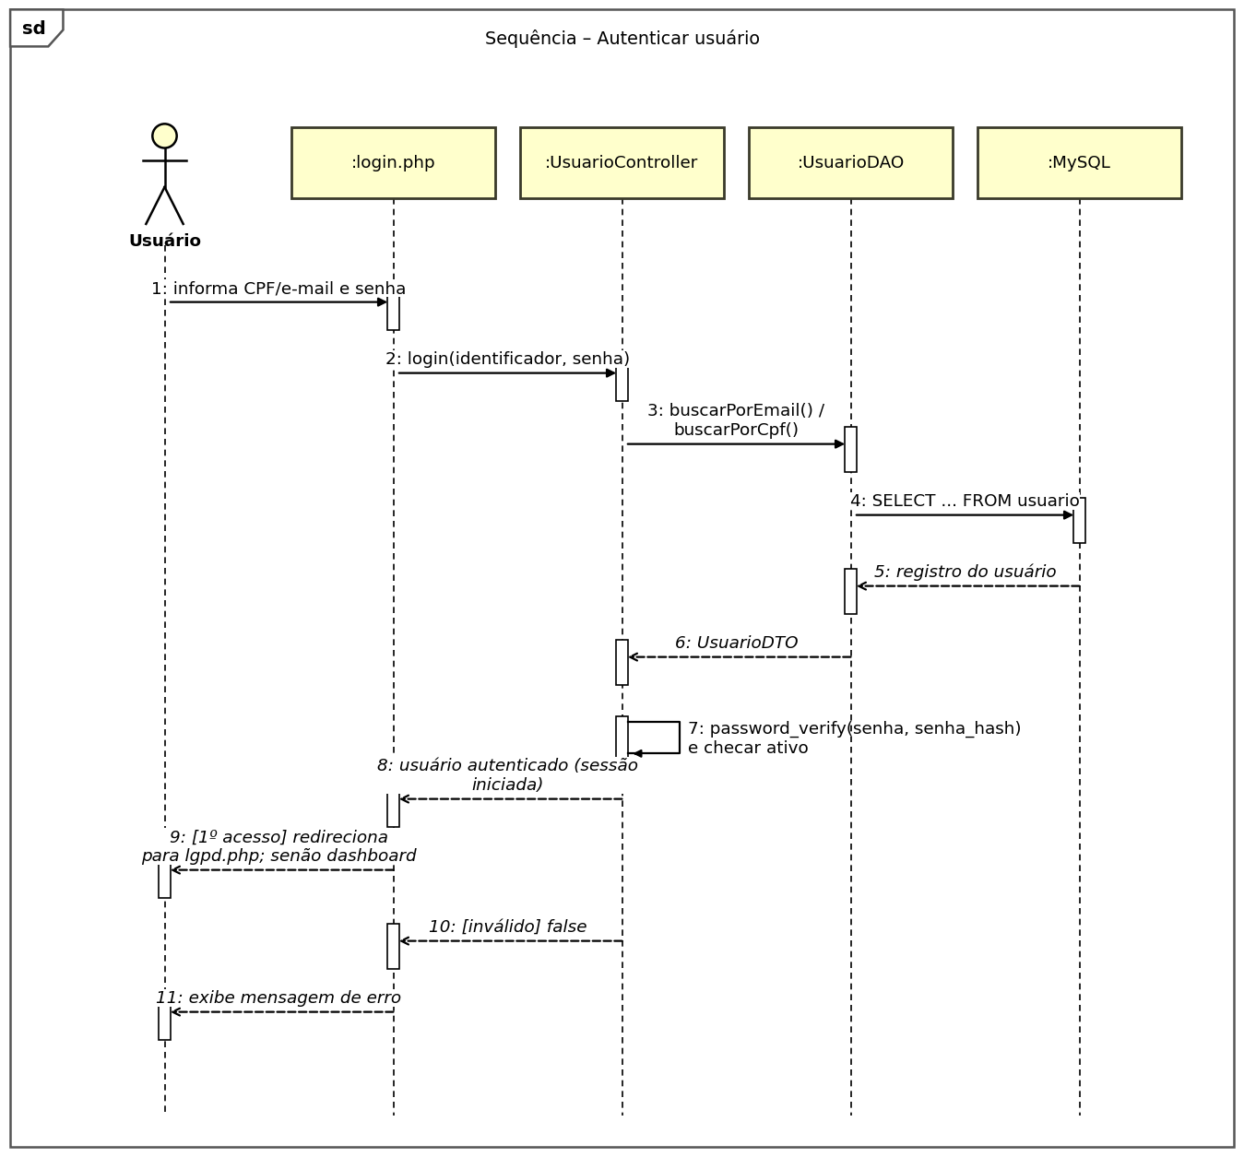
Fonte: Os autores (2026).

8.2.2. Diagrama de Sequência Cadastrar usuário
Figura 25 – Diagrama de Sequência Cadastrar usuário
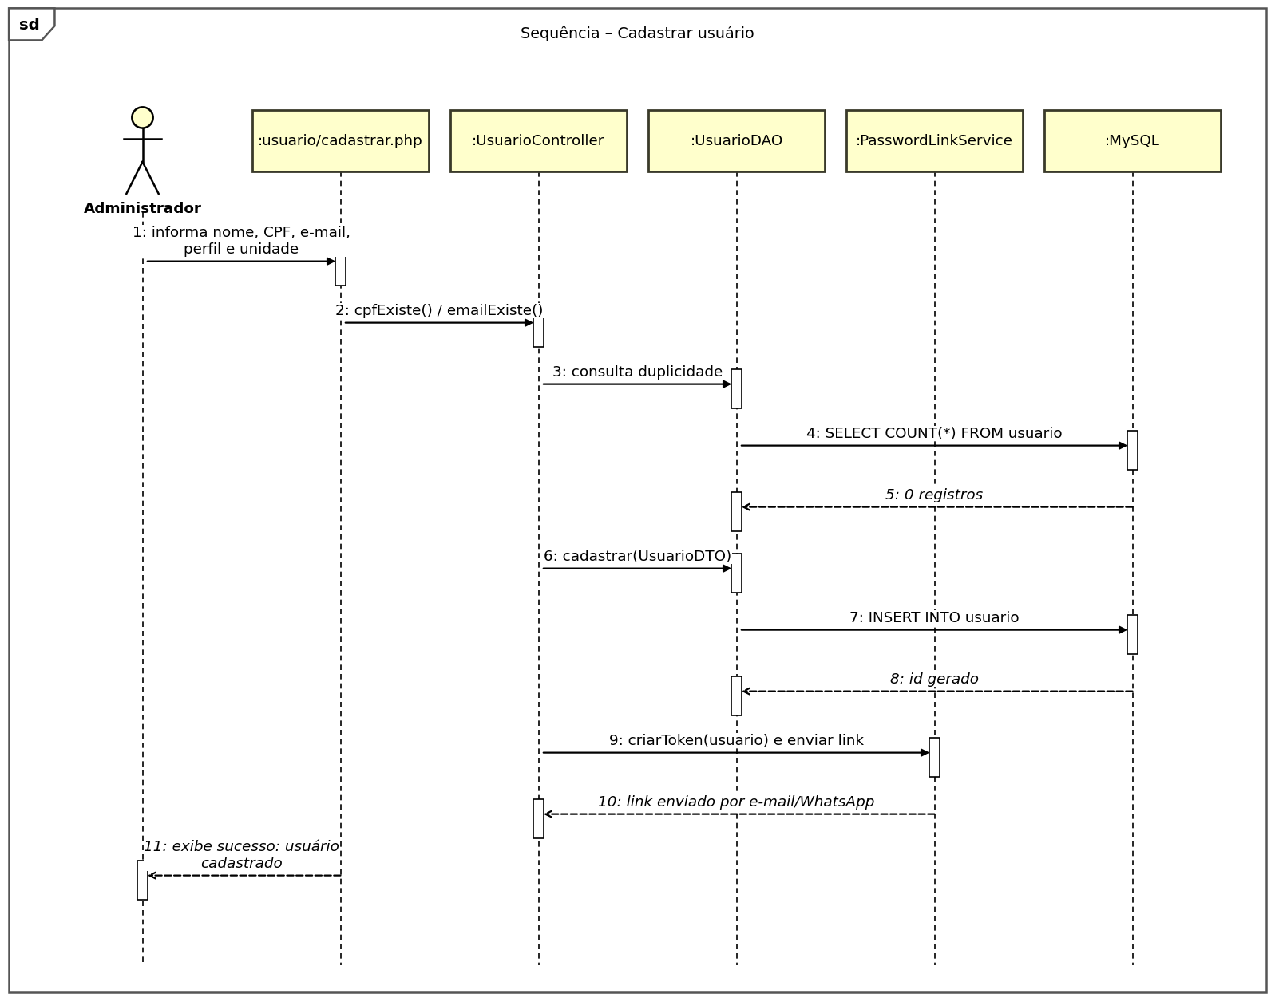
Fonte: Os autores (2026).

8.2.3. Diagrama de Sequência Cadastrar unidade
Figura 26 – Diagrama de Sequência Cadastrar unidade
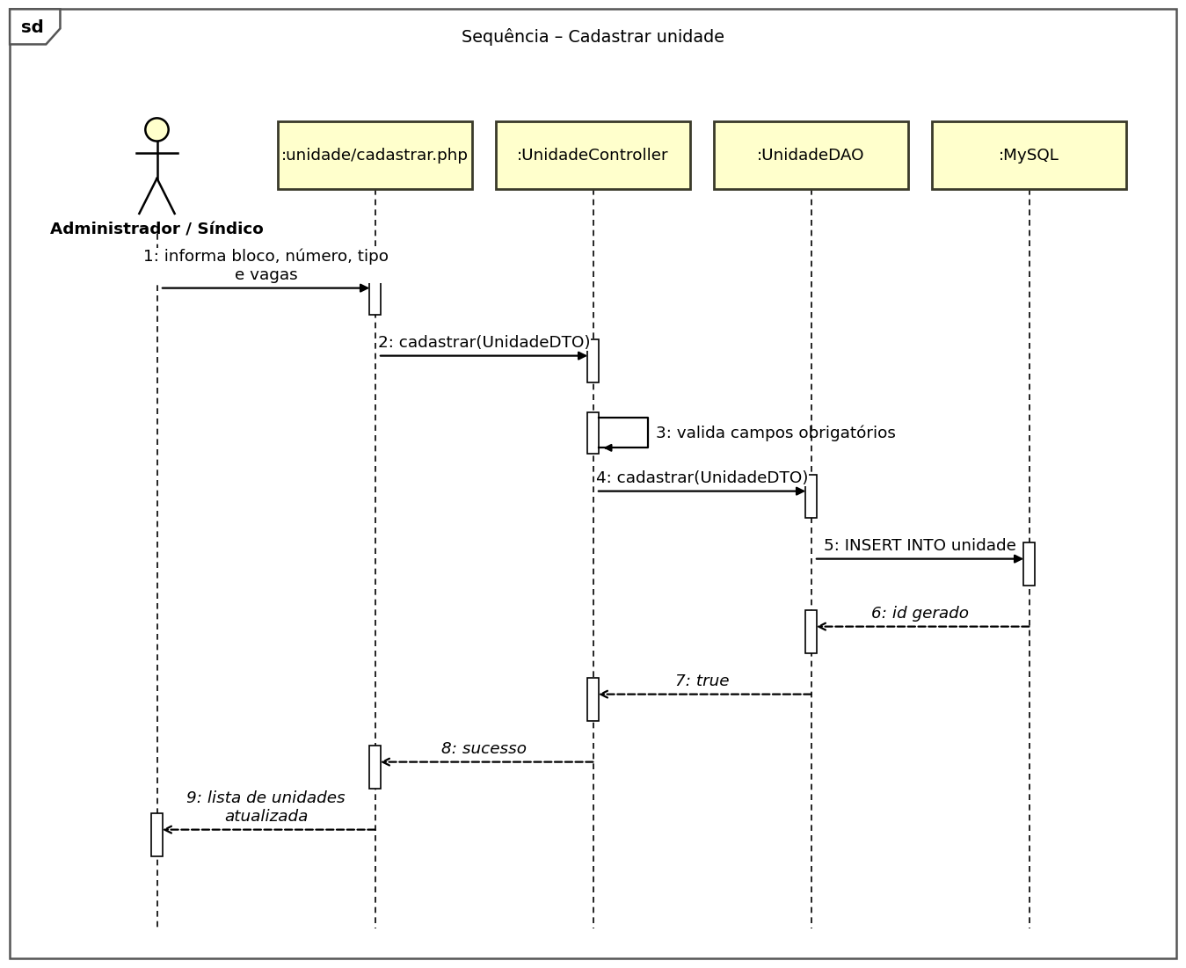
Fonte: Os autores (2026).

8.2.4. Diagrama de Sequência Registrar cobrança
Figura 27 – Diagrama de Sequência Registrar cobrança
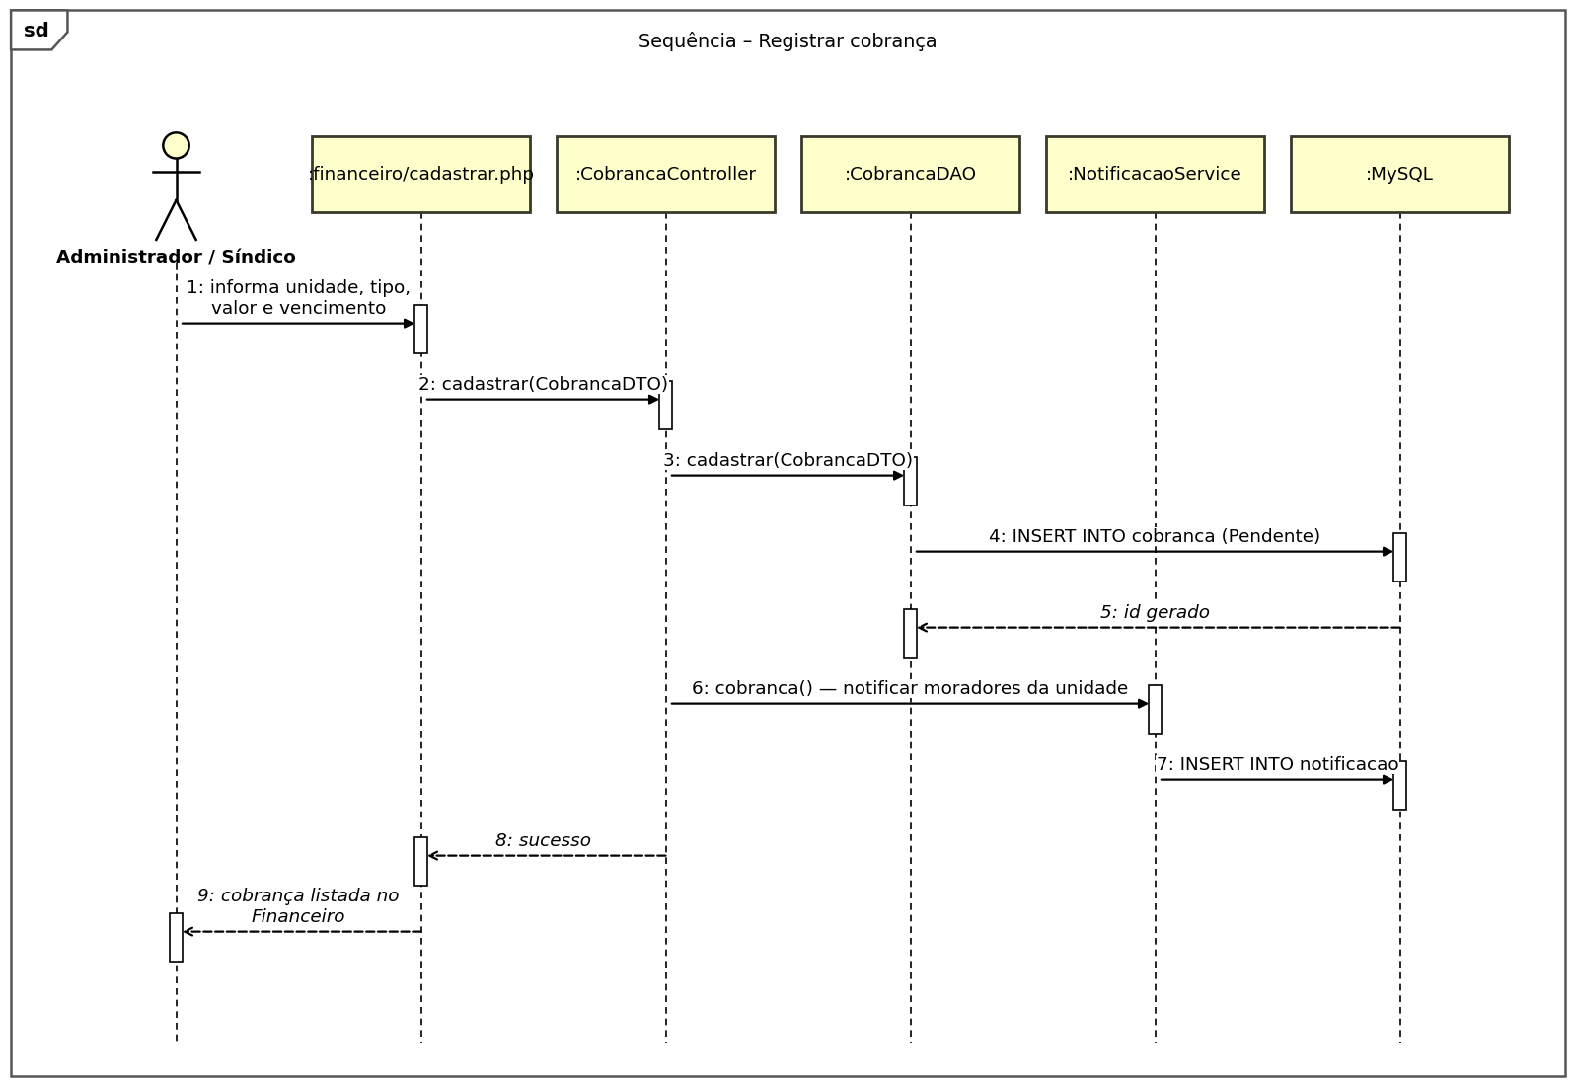
Fonte: Os autores (2026).

8.2.5. Diagrama de Sequência Solicitar reserva
Figura 28 – Diagrama de Sequência Solicitar reserva
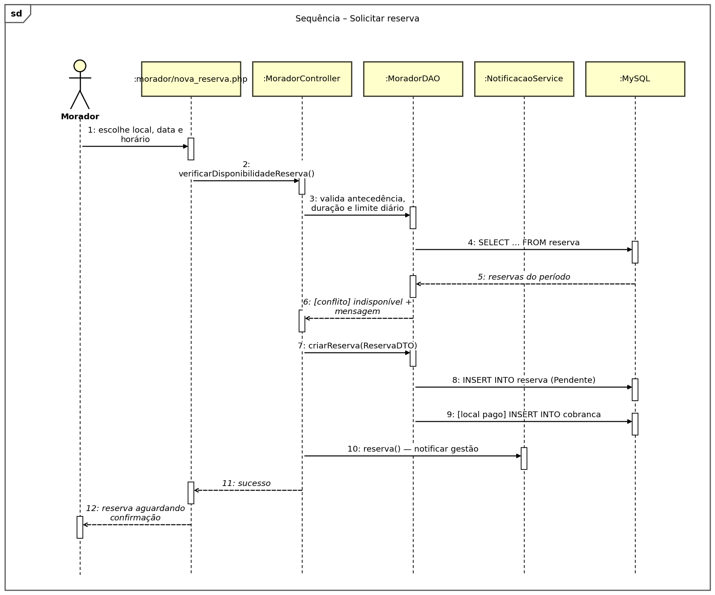
Fonte: Os autores (2026).

8.2.6. Diagrama de Sequência Aprovar reserva
Figura 29 – Diagrama de Sequência Aprovar reserva
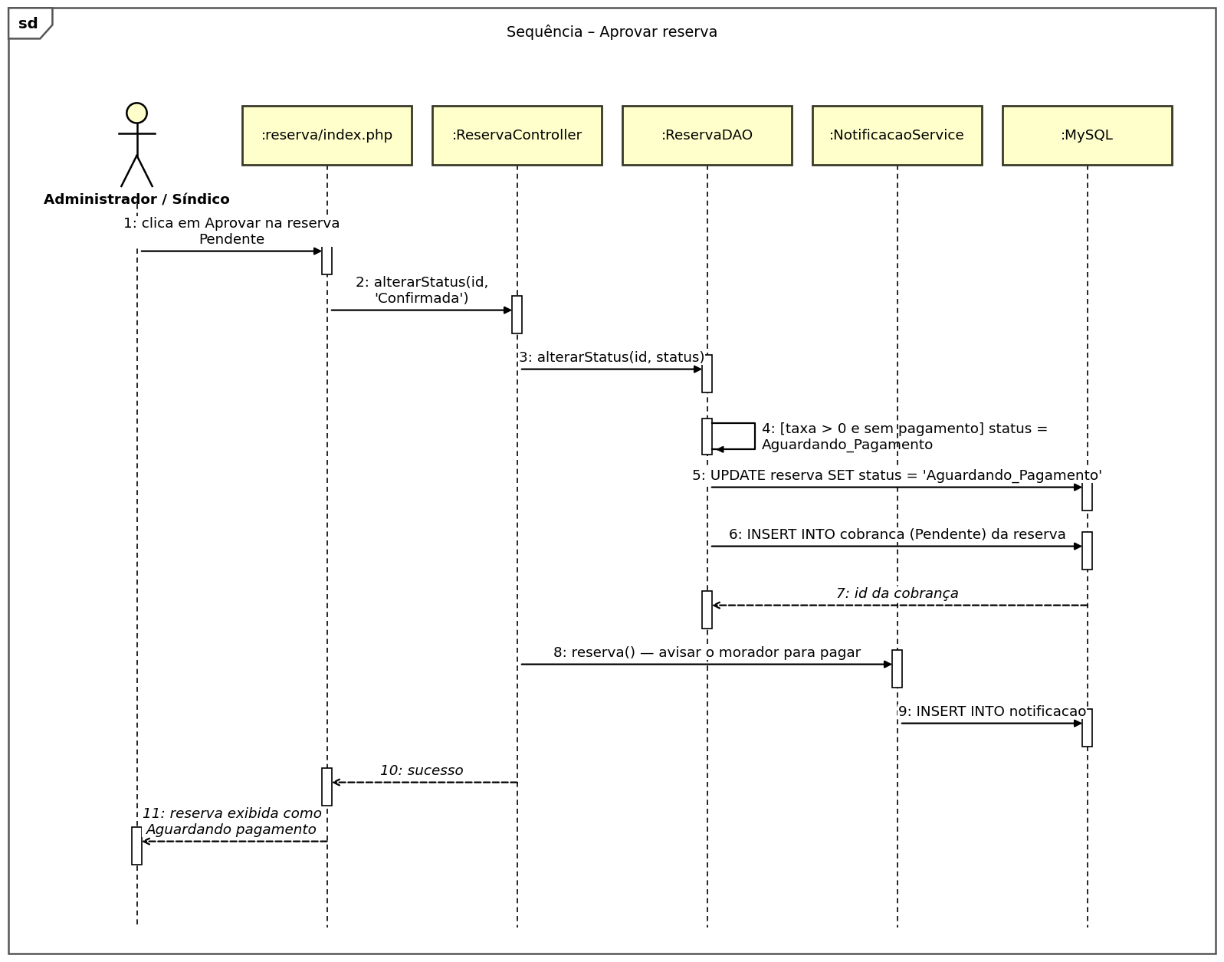
Fonte: Os autores (2026).

8.2.7. Diagrama de Sequência Cadastrar visitante
Figura 30 – Diagrama de Sequência Cadastrar visitante
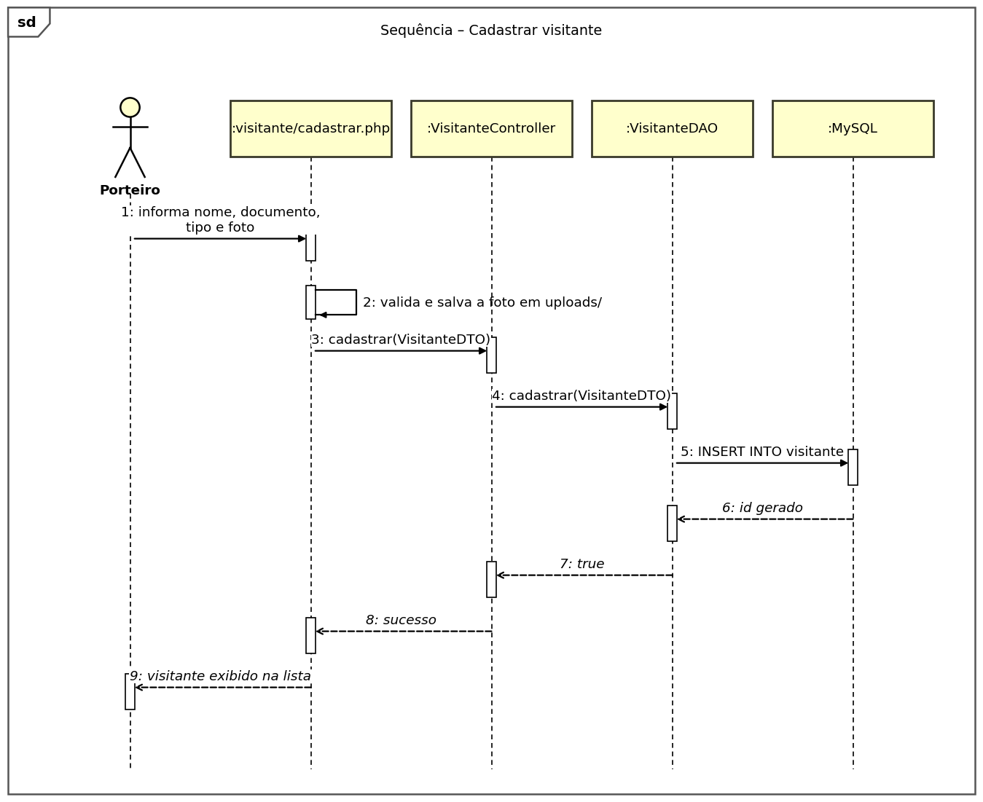
Fonte: Os autores (2026).

8.2.8. Diagrama de Sequência Autorizar acesso
Figura 31 – Diagrama de Sequência Autorizar acesso
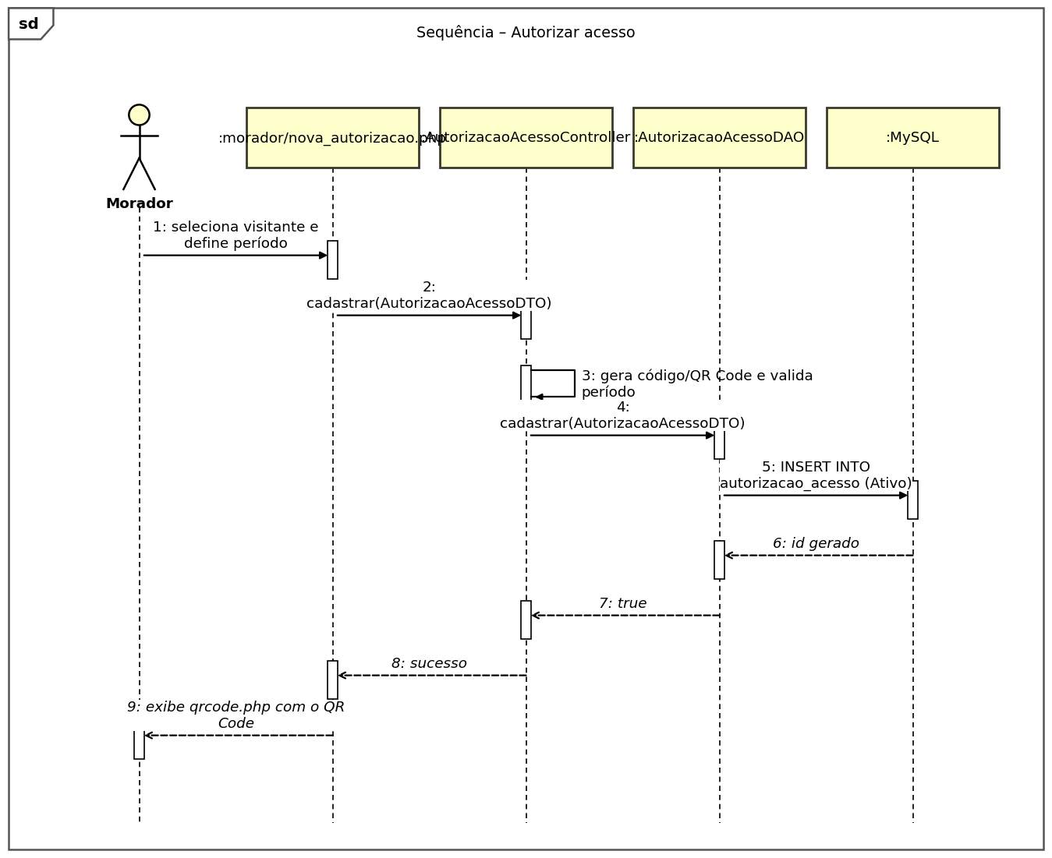
Fonte: Os autores (2026).

8.2.9. Diagrama de Sequência Validar QR Code
Figura 32 – Diagrama de Sequência Validar QR Code
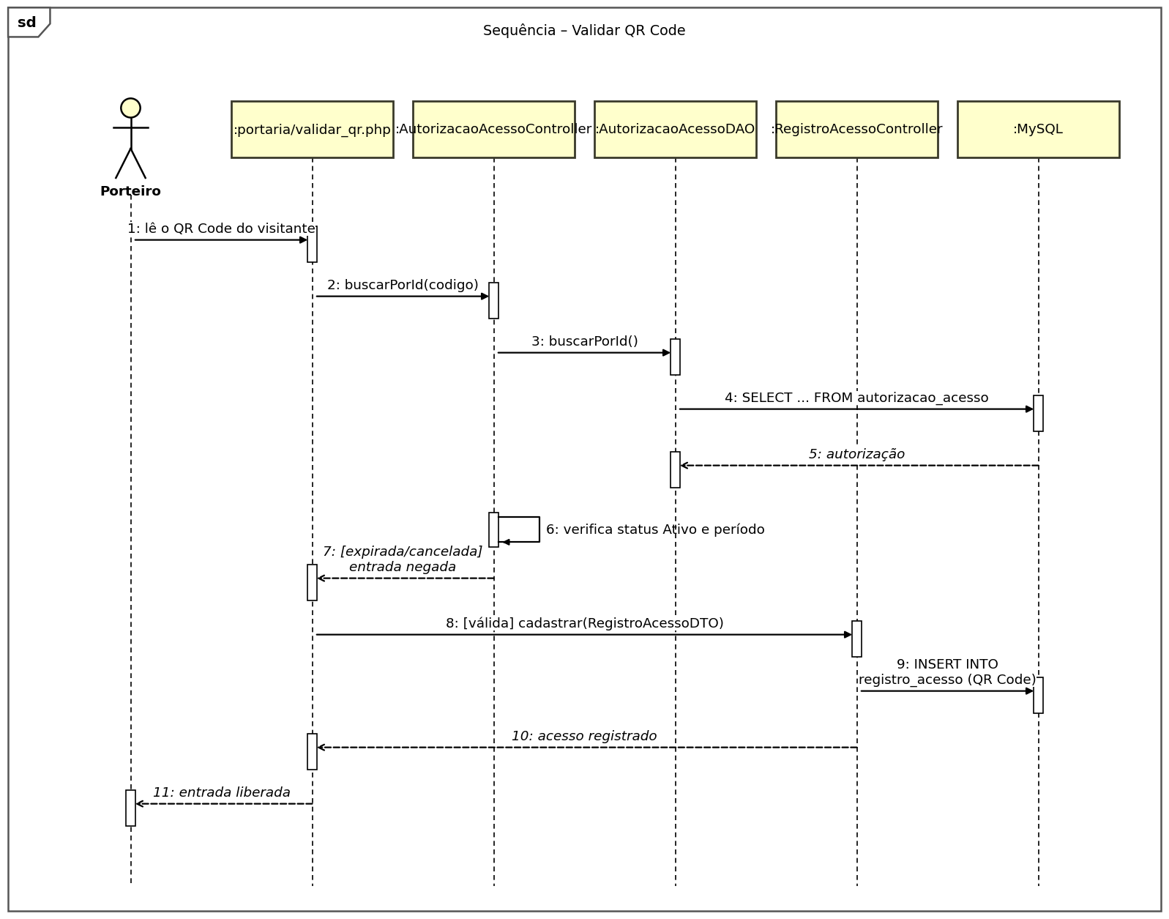
Fonte: Os autores (2026).

8.2.10. Diagrama de Sequência Registrar encomenda
Figura 33 – Diagrama de Sequência Registrar encomenda
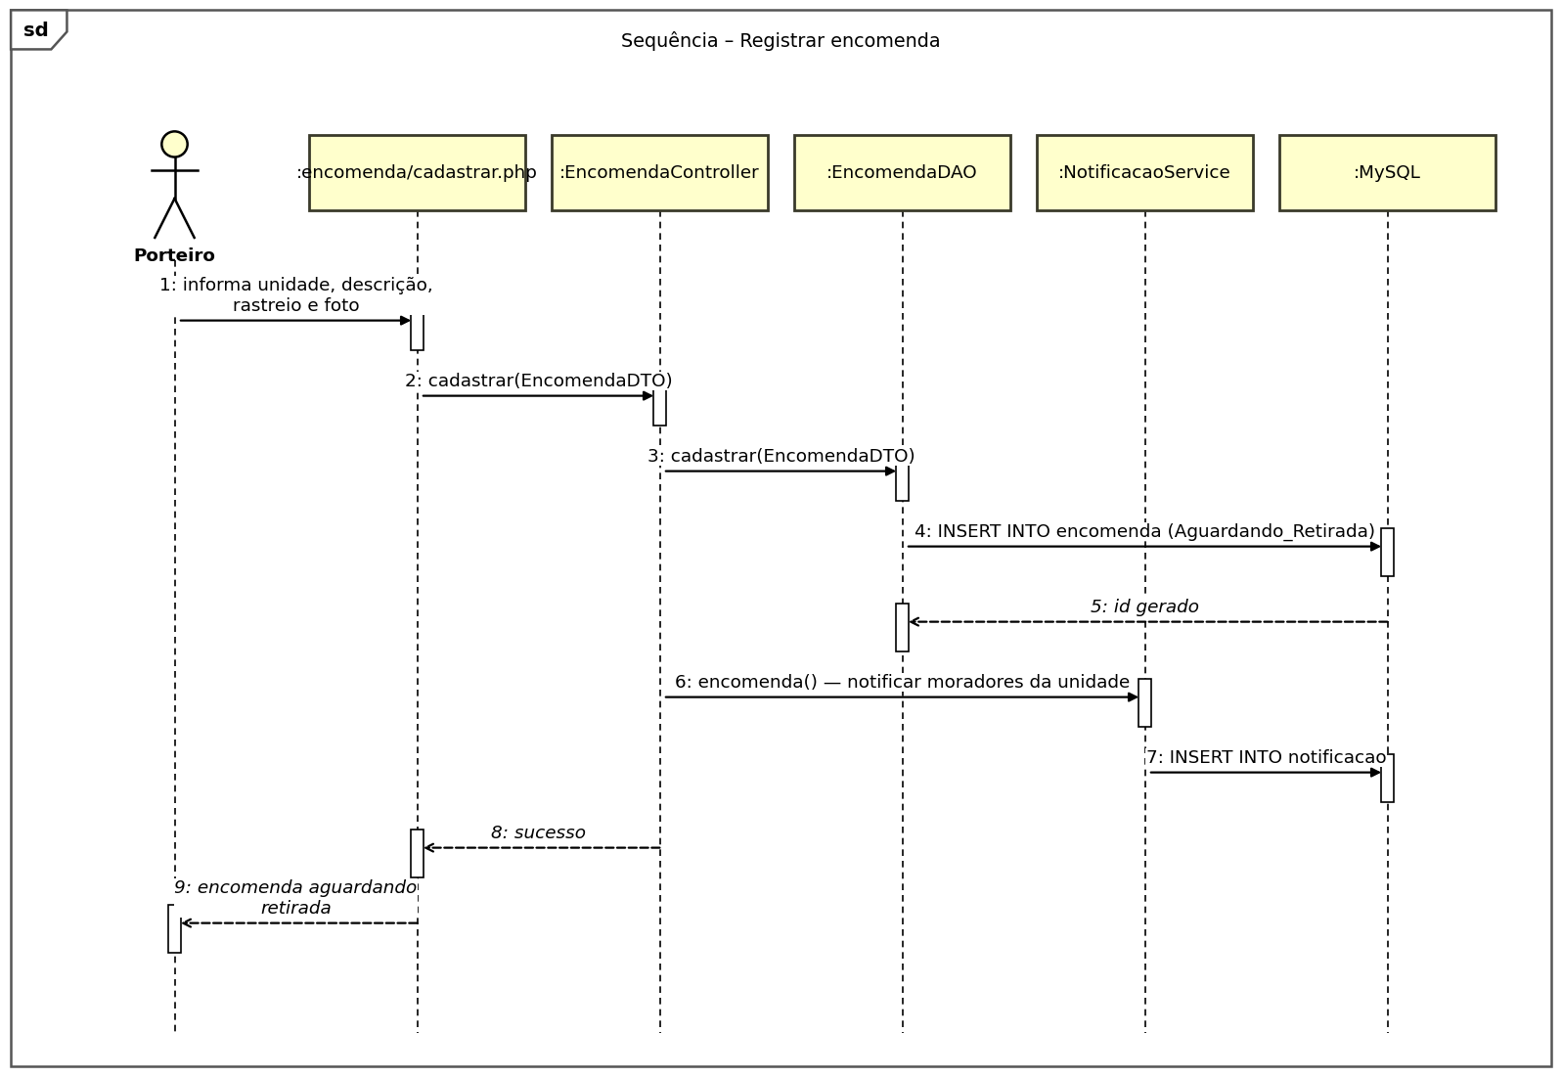
Fonte: Os autores (2026).

8.2.11. Diagrama de Sequência Abrir ocorrência
Figura 34 – Diagrama de Sequência Abrir ocorrência
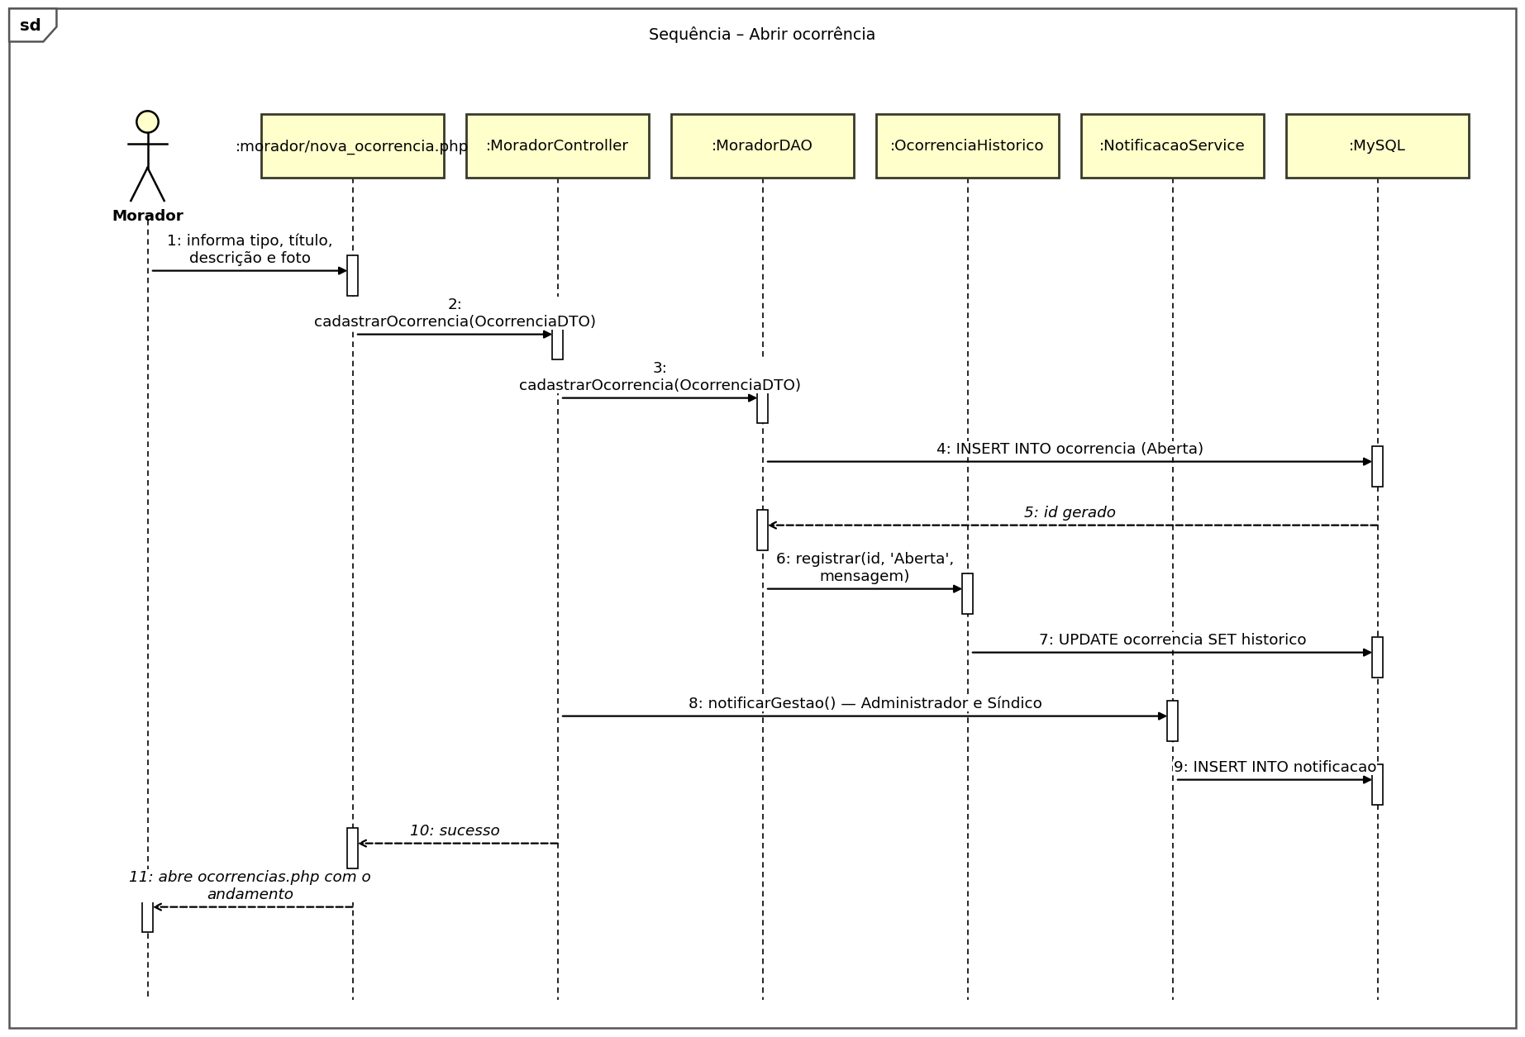
Fonte: Os autores (2026).

8.2.12. Diagrama de Sequência Cadastrar veículo
Figura 35 – Diagrama de Sequência Cadastrar veículo
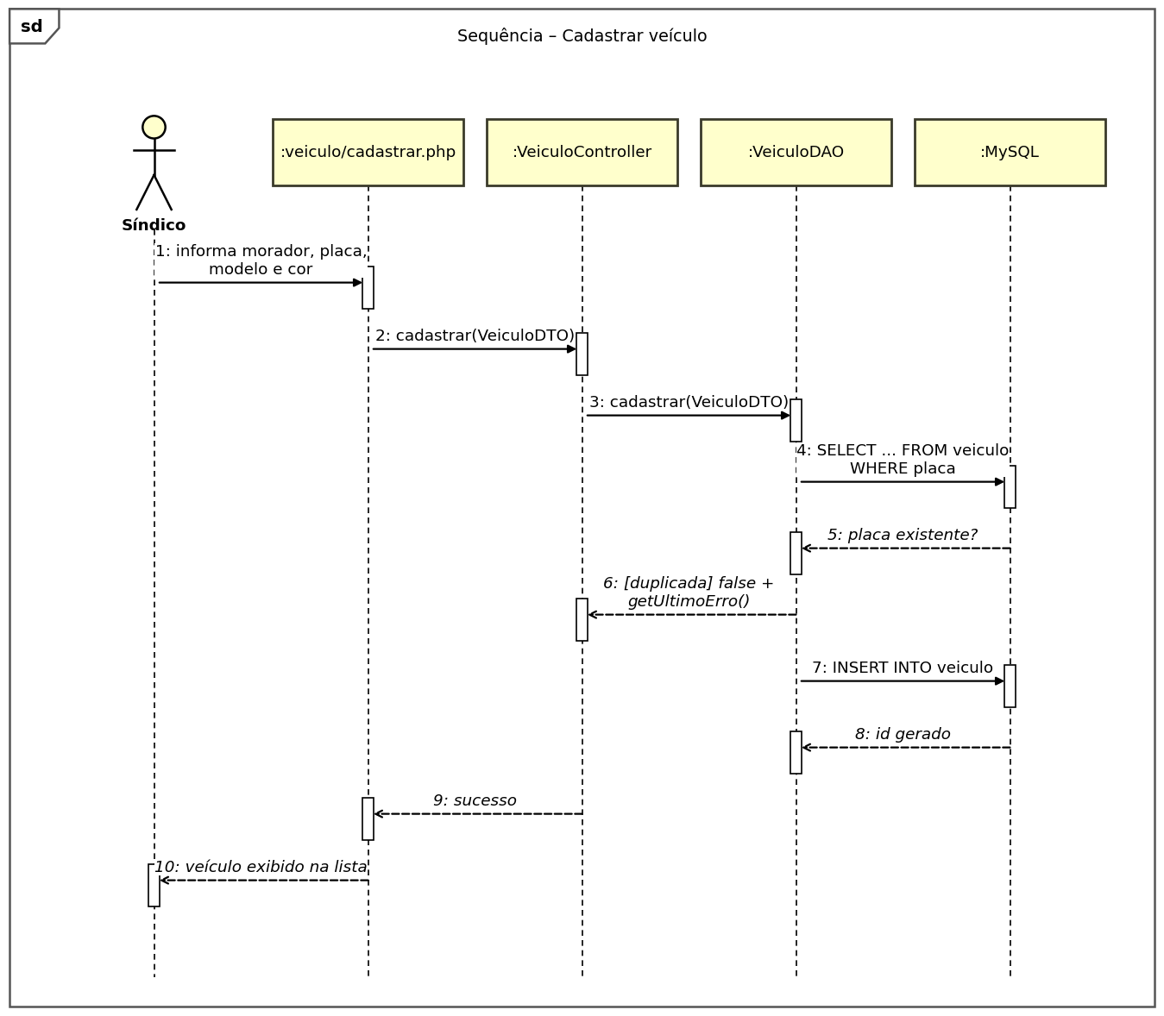
Fonte: Os autores (2026).

8.2.13. Diagrama de Sequência Publicar comunicado
Figura 36 – Diagrama de Sequência Publicar comunicado
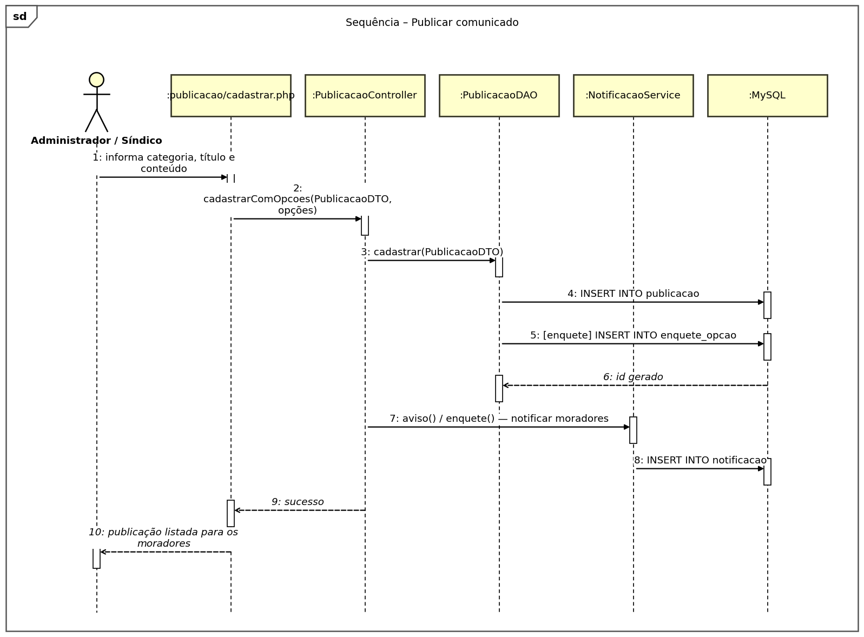
Fonte: Os autores (2026).

8.2.14. Diagrama de Sequência Interagir com publicação
Figura 37 – Diagrama de Sequência Interagir com publicação
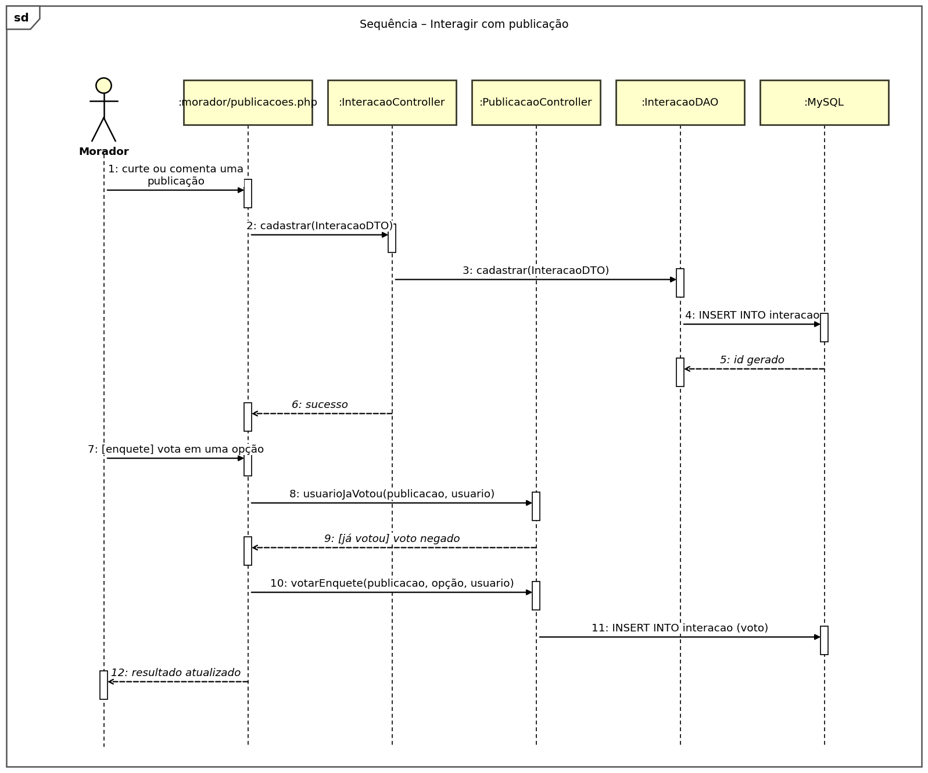
Fonte: Os autores (2026).

8.2.15. Diagrama de Sequência Cadastrar documento
Figura 38 – Diagrama de Sequência Cadastrar documento
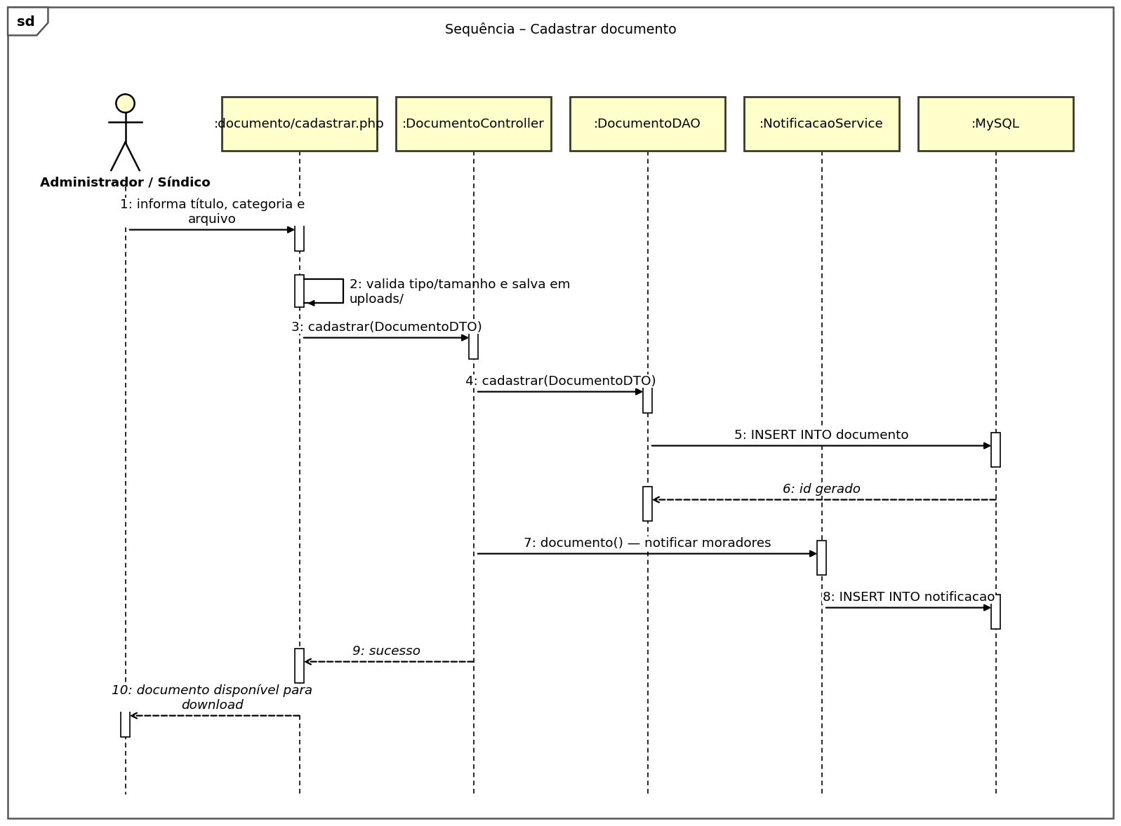
Fonte: Os autores (2026).

8.2.16. Diagrama de Sequência Consultar relatórios
Figura 39 – Diagrama de Sequência Consultar relatórios
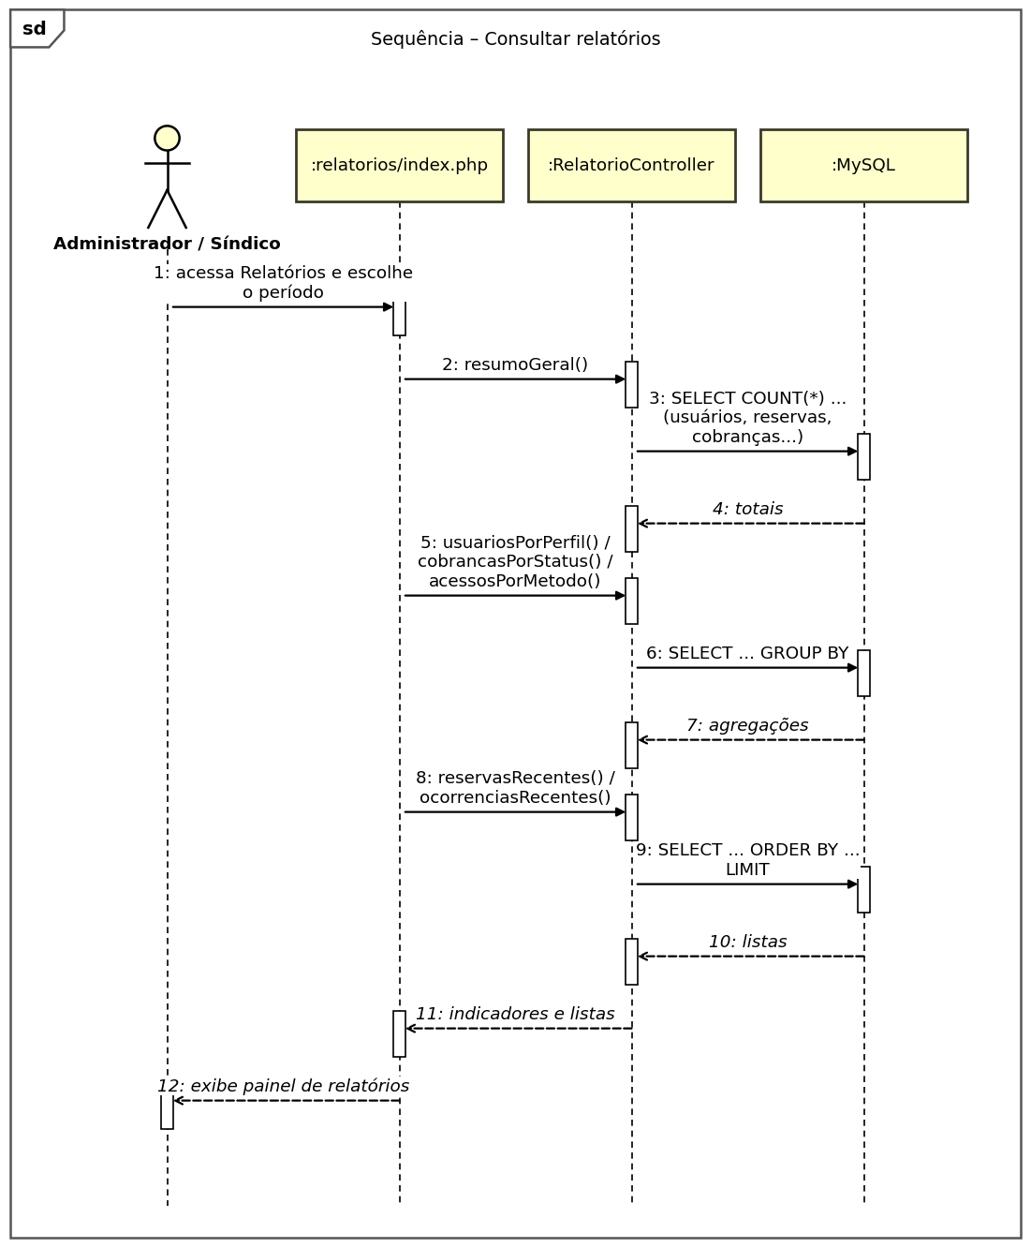
Fonte: Os autores (2026).

8.2.17. Diagrama de Sequência Notificar e ler notificação
Figura 40 – Diagrama de Sequência Notificar e ler notificação
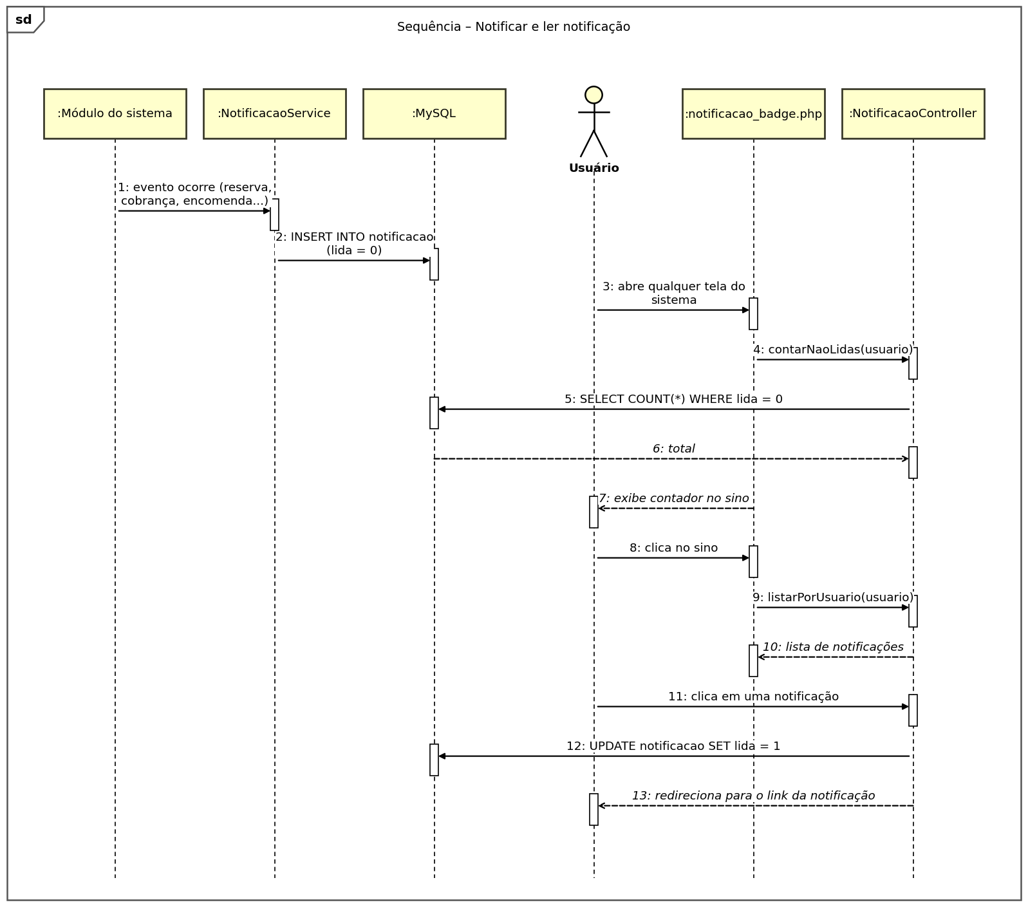
Fonte: Os autores (2026).

8.2.18. Diagrama de Sequência Pagar cobrança
Figura 41 – Diagrama de Sequência Pagar cobrança
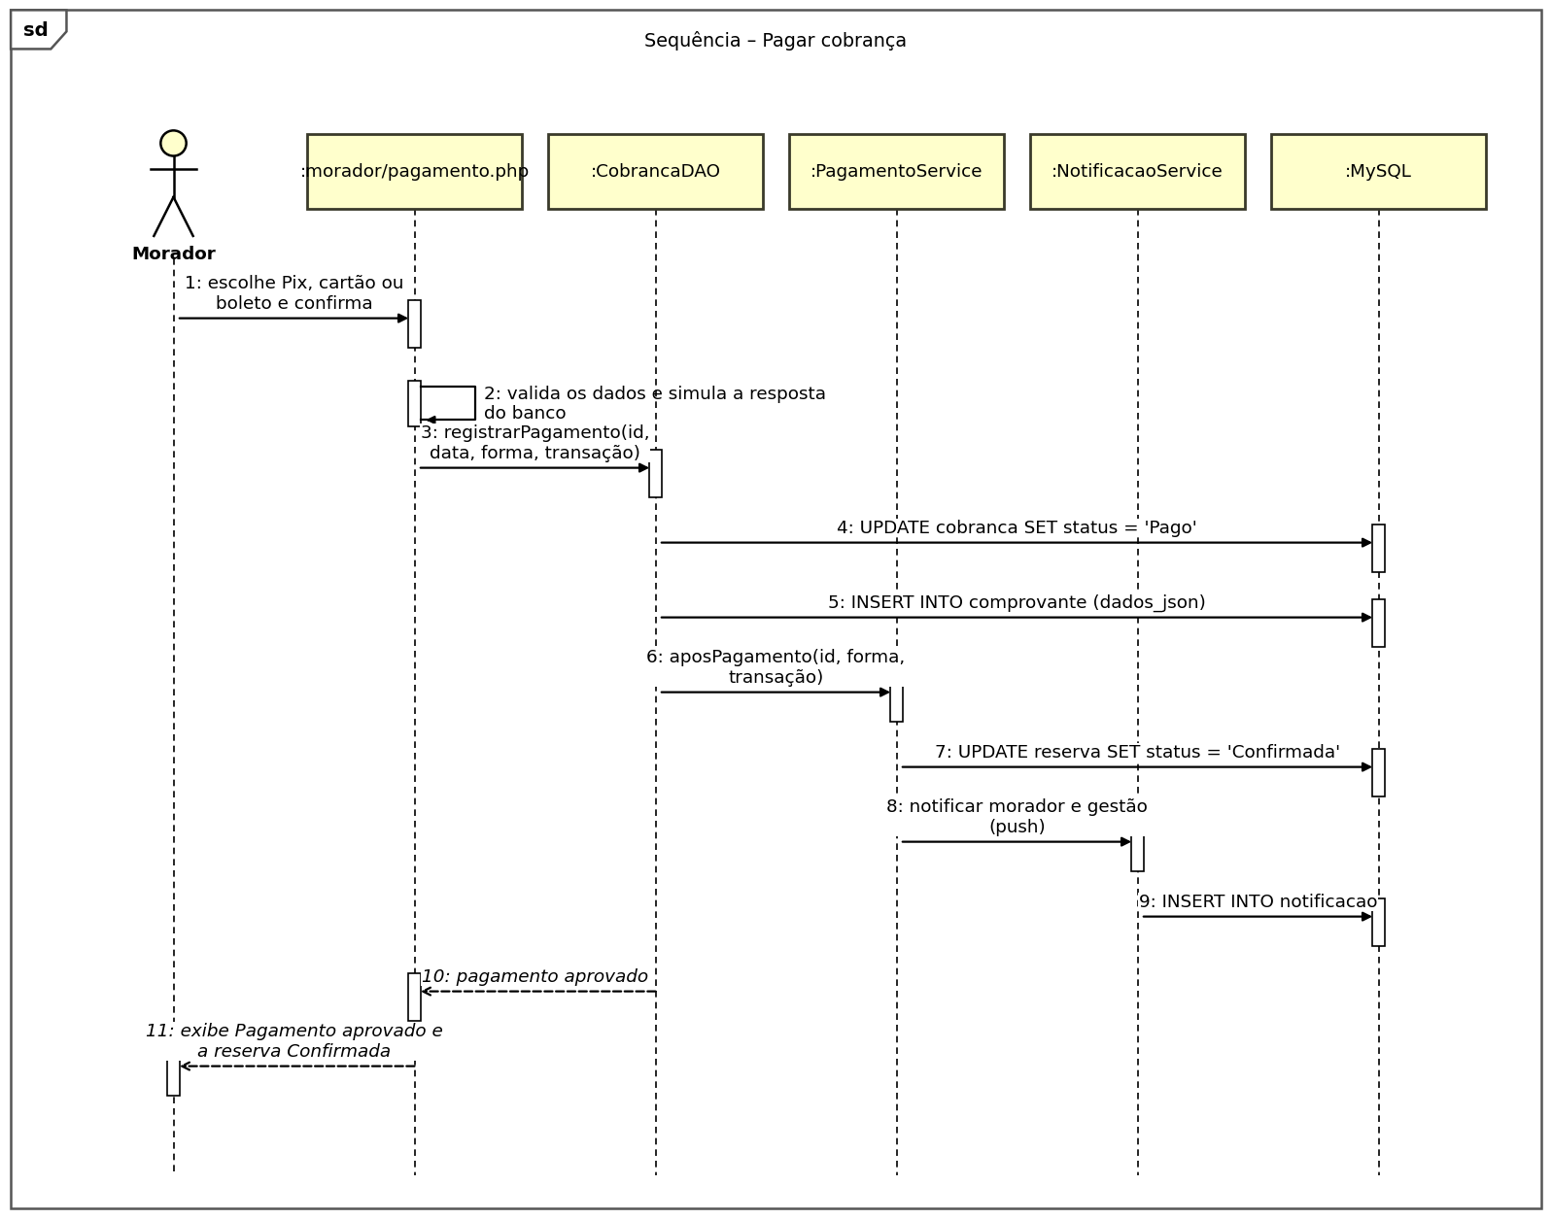
Fonte: Os autores (2026).

8.3. Diagrama de Classes

8.3.1. Diagrama de Classes do Sistema
Figura 42 – Diagrama de Classes do Sistema
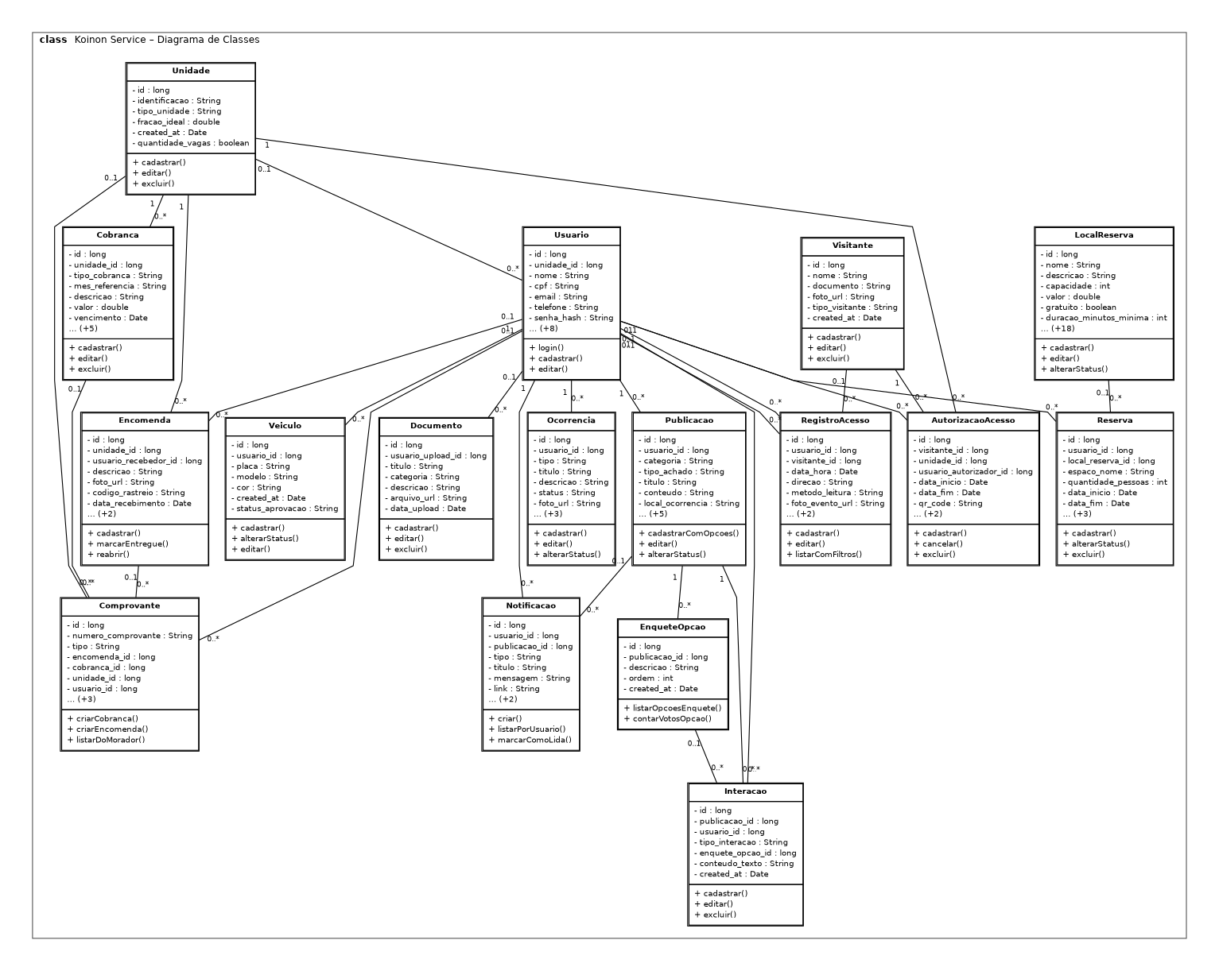
Fonte: Os autores (2026).

8.4. Diagrama Entidade-Relacionamento

8.4.1. Diagrama Entidade-Relacionamento do Sistema
Figura 43 – Diagrama Entidade-Relacionamento do Sistema
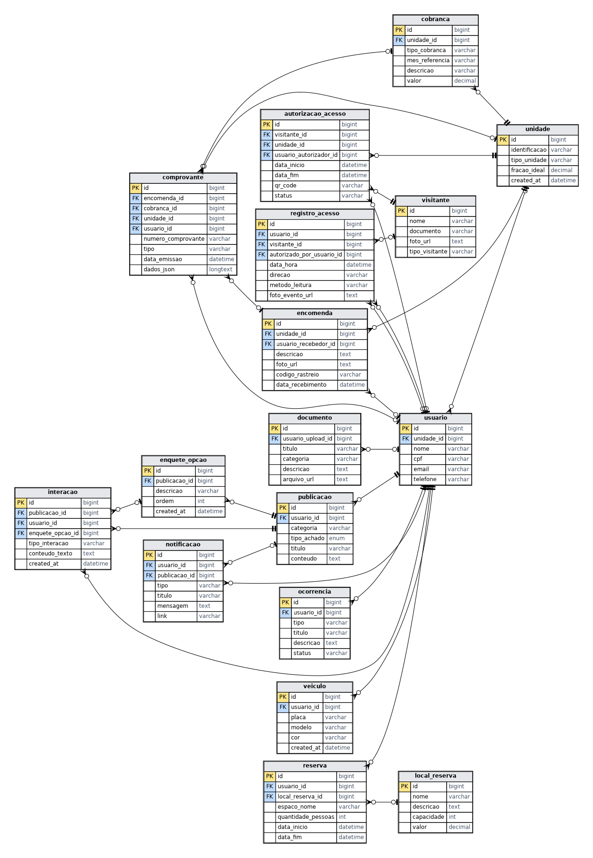
Fonte: Os autores (2026).

8.5. Telas
Esta seção apresenta as telas do sistema, organizadas na ordem de uso: acesso e conta, painéis, cadastros, financeiro, áreas comuns, portaria e segurança, comunicação e relatórios. Cada tela é descrita conforme a sua finalidade e o perfil que a utiliza. Todas as telas internas compartilham uma barra superior única, com botão de retorno, notificações e alternância entre tema claro e escuro; as telas públicas (login, termo LGPD e definição de senha) exibem apenas a alternância de tema.

8.5.1. Tela de Login
Arquivo: login.php. Permite a autenticação do usuário por CPF ou e-mail e senha, com opção de acesso de morador ou de funcionário e acesso ao fluxo de recuperação de senha.
Figura 44 – Tela de Login
[ INSERIR AQUI O PRINT DA TELA ]
Tela de Login
Arquivo: login.php | Perfil para o print: público (sem login)
Mostre os campos de CPF/e-mail e senha e o botão de tema.
Fonte: Os autores (2026).

8.5.2. Tela de Recuperação de Senha
Arquivo: esqueci_senha.php. Permite ao usuário informar o CPF e escolher o canal (e-mail ou WhatsApp) para receber o link seguro de redefinição.
Figura 45 – Tela de Recuperação de Senha
[ INSERIR AQUI O PRINT DA TELA ]
Tela de Recuperação de Senha
Arquivo: esqueci_senha.php | Perfil para o print: público (sem login)
Mostre a escolha de envio do link (e-mail ou WhatsApp).
Fonte: Os autores (2026).

8.5.3. Tela do Termo LGPD
Arquivo: lgpd.php. Exibe o termo de privacidade e registra o aceite do usuário com data e hora.
Figura 46 – Tela do Termo LGPD
[ INSERIR AQUI O PRINT DA TELA ]
Tela do Termo LGPD
Arquivo: lgpd.php | Perfil para o print: usuário no primeiro acesso
Mostre o termo de privacidade e o botão de aceite.
Fonte: Os autores (2026).

8.5.4. Tela de Definição de Senha
Arquivo: definir_senha.php. Exibida no primeiro acesso, depois do aceite do termo da LGPD, para o usuário criar a própria senha. Por ser uma tela pública do fluxo de entrada, não exibe botão de voltar, notificações nem sair; apresenta apenas a alternância de tema.
Figura 47 – Tela de Definição de Senha
[ INSERIR AQUI O PRINT DA TELA ]
Tela de Definição de Senha
Arquivo: definir_senha.php | Perfil para o print: usuário no primeiro acesso
Mostre os campos de nova senha e confirmação (sem os botões de voltar, notificações e sair).
Fonte: Os autores (2026).

8.5.5. Tela de Dashboard da Gestão
Arquivo: dashboard.php. Apresenta o resumo geral do condomínio e os atalhos para os módulos disponíveis ao perfil do usuário.
Figura 48 – Tela de Dashboard da Gestão
[ INSERIR AQUI O PRINT DA TELA ]
Tela de Dashboard da Gestão
Arquivo: dashboard.php | Perfil para o print: Administrador (e também Síndico/Porteiro, se quiser comparar)
Mostre o painel com o resumo e os atalhos dos módulos.
Fonte: Os autores (2026).

8.5.6. Tela da Área do Morador
Arquivo: morador/index.php. Apresenta ao morador a sua unidade e os atalhos para veículos, reservas, encomendas, financeiro, comprovantes, autorizações, ocorrências, publicações, enquetes, notificações e documentos.
Figura 49 – Tela da Área do Morador
[ INSERIR AQUI O PRINT DA TELA ]
Tela da Área do Morador
Arquivo: morador/index.php | Perfil para o print: Morador
Mostre os cartões de acesso rápido e os indicadores do morador.
Fonte: Os autores (2026).

8.5.7. Tela de Usuários
Arquivo: usuario/index.php. Lista os usuários e permite pesquisar, cadastrar, alterar, inativar e reativar. A própria tela traz a conferência da LGPD: três indicadores clicáveis (aceitaram o termo, ainda não aceitaram e todos) filtram a lista, e a coluna LGPD mostra se o usuário aceitou o termo, com a data e o horário do aceite. Por isso o sistema não possui uma tela separada de registros da LGPD. Acesso exclusivo do Administrador.
Figura 50 – Tela de Usuários
[ INSERIR AQUI O PRINT DA TELA ]
Tela de Usuários
Arquivo: usuario/index.php | Perfil para o print: Administrador
Mostre os três indicadores de LGPD e a coluna LGPD com data e horário do aceite.
Fonte: Os autores (2026).

8.5.8. Tela de Unidades
Arquivo: unidade/index.php. Lista as unidades e permite cadastrar, alterar e excluir unidades e definir a quantidade de vagas.
Figura 51 – Tela de Unidades
[ INSERIR AQUI O PRINT DA TELA ]
Tela de Unidades
Arquivo: unidade/index.php | Perfil para o print: Administrador ou Síndico
Mostre a lista de unidades e os botões de ação.
Fonte: Os autores (2026).

8.5.9. Tela de Financeiro
Arquivo: financeiro/index.php. Lista as cobranças por unidade, com valor, vencimento, status e forma de pagamento, e permite cadastrar, alterar, registrar pagamento manual e emitir comprovante. Quando o morador paga pelo sistema, a cobrança é baixada automaticamente e a gestão recebe o aviso de pagamento (push).
Figura 52 – Tela de Financeiro
[ INSERIR AQUI O PRINT DA TELA ]
Tela de Financeiro
Arquivo: financeiro/index.php | Perfil para o print: Administrador ou Síndico
Mostre a lista com a coluna de pagamento (forma e data) e o selo "Comprovante emitido".
Fonte: Os autores (2026).

8.5.10. Tela de Financeiro do Morador
Arquivo: morador/financeiro.php. Apresenta ao morador as cobranças da sua unidade, com os totais em aberto e já pagos. Cada cobrança em aberto possui o botão Pagar; as pagas mostram a forma de pagamento, a data e o atalho para o comprovante.
Figura 53 – Tela de Financeiro do Morador
[ INSERIR AQUI O PRINT DA TELA ]
Tela de Financeiro do Morador
Arquivo: morador/financeiro.php | Perfil para o print: Morador
Mostre os totais, a lista de cobranças e os botões Pagar, Boleto e Comprovante.
Fonte: Os autores (2026).

8.5.11. Tela de Boleto
Arquivo: morador/boleto.php. Exibe os detalhes da cobrança, o código de barras e a linha digitável do boleto (com botão para copiar) e o atalho para pagar com Pix, cartão ou boleto.
Figura 54 – Tela de Boleto
[ INSERIR AQUI O PRINT DA TELA ]
Tela de Boleto
Arquivo: morador/boleto.php | Perfil para o print: Morador
Mostre o código de barras, a linha digitável e o botão Pagar agora.
Fonte: Os autores (2026).

8.5.12. Tela de Pagamento
Arquivo: morador/pagamento.php. Simula o pagamento da cobrança com quatro formas: Pix (QR Code e código copia e cola), cartão de crédito (com parcelamento sem juros), cartão de débito e boleto. Ao confirmar, a tela simula a resposta do banco; o sistema então baixa a cobrança, emite o comprovante, confirma a reserva vinculada e exibe o aviso de pagamento aprovado (push). Nenhum dado de cartão é armazenado.
Figura 55 – Tela de Pagamento
[ INSERIR AQUI O PRINT DA TELA ]
Tela de Pagamento
Arquivo: morador/pagamento.php | Perfil para o print: Morador
Faça um pagamento por Pix e mostre também a tela "Pagamento aprovado" e o aviso de push.
Fonte: Os autores (2026).

8.5.13. Tela de Locais de Reserva
Arquivo: reserva/locais.php. Lista os locais de uso comum com capacidade, valor, horários e situação, e permite cadastrar e configurar as regras de cada espaço.
Figura 56 – Tela de Locais de Reserva
[ INSERIR AQUI O PRINT DA TELA ]
Tela de Locais de Reserva
Arquivo: reserva/locais.php | Perfil para o print: Administrador ou Síndico
Mostre os locais com horário, antecedência, limite e botões Editar/Álbum/Desativar.
Fonte: Os autores (2026).

8.5.14. Tela de Reservas
Arquivo: reserva/index.php. Lista as reservas das áreas comuns com os status Pendente, Aguardando pagamento, Confirmada, Cancelada e Concluída. Ao aprovar uma reserva com taxa, o status passa a Aguardando pagamento e a cobrança é gerada; a confirmação ocorre automaticamente quando o morador paga.
Figura 57 – Tela de Reservas
[ INSERIR AQUI O PRINT DA TELA ]
Tela de Reservas
Arquivo: reserva/index.php | Perfil para o print: Administrador ou Síndico
Mostre reservas nos diferentes status, incluindo uma Aguardando pagamento.
Fonte: Os autores (2026).

8.5.15. Tela de Reservas do Morador
Arquivo: morador/nova_reserva.php. Permite ao morador solicitar reservas respeitando as regras do local e acompanhar o status de cada uma. Quando a reserva está Aguardando pagamento, a tela exibe o botão Pagar agora; depois do pagamento, ela passa a Confirmada sem intervenção da gestão.
Figura 58 – Tela de Reservas do Morador
[ INSERIR AQUI O PRINT DA TELA ]
Tela de Reservas do Morador
Arquivo: morador/nova_reserva.php | Perfil para o print: Morador
Mostre o formulário de nova reserva e a lista com o botão Pagar agora.
Fonte: Os autores (2026).

8.5.16. Tela de Visitantes
Arquivo: visitante/index.php. Lista os visitantes cadastrados e permite cadastrar, pesquisar e alterar visitantes, prestadores e entregadores.
Figura 59 – Tela de Visitantes
[ INSERIR AQUI O PRINT DA TELA ]
Tela de Visitantes
Arquivo: visitante/index.php | Perfil para o print: Porteiro
Mostre a lista de visitantes com foto e documento.
Fonte: Os autores (2026).

8.5.17. Tela de Autorizações de Acesso
Arquivo: autorizacao_acesso/index.php. Lista as autorizações com status e período e permite criar, cancelar e exibir o QR Code.
Figura 60 – Tela de Autorizações de Acesso
[ INSERIR AQUI O PRINT DA TELA ]
Tela de Autorizações de Acesso
Arquivo: autorizacao_acesso/index.php | Perfil para o print: Administrador, Síndico ou Porteiro
Mostre as autorizações com status e período.
Fonte: Os autores (2026).

8.5.18. Tela da Portaria
Arquivo: portaria/index.php. Painel operacional do porteiro (portaria/index.php), com atalhos para validar o QR Code, registrar o acesso manual e a entrada ou saída de moradores, além de indicadores em tempo real: movimentação do dia, moradores e visitantes no condomínio, encomendas aguardando retirada e autorizações de acesso válidas. A validação do QR Code é feita em portaria/validar_qr.php, onde o porteiro libera ou nega a entrada.
Figura 61 – Tela da Portaria
[ INSERIR AQUI O PRINT DA TELA ]
Tela da Portaria
Arquivo: portaria/index.php | Perfil para o print: Porteiro
Mostre os atalhos e os indicadores (encomendas aguardando, autorizações válidas e visitantes no condomínio).
Fonte: Os autores (2026).

8.5.19. Tela de Registro de Acesso
Arquivo: registro_acesso/index.php. Apresenta o histórico de entradas e saídas de visitantes e moradores, com data e hora, método de leitura (QR Code ou manual), foto do evento e responsável pela autorização, além de filtros para consulta.
Figura 62 – Tela de Registro de Acesso
[ INSERIR AQUI O PRINT DA TELA ]
Tela de Registro de Acesso
Arquivo: registro_acesso/index.php | Perfil para o print: Administrador, Síndico ou Porteiro
Mostre o histórico com os filtros e a coluna de método de leitura.
Fonte: Os autores (2026).

8.5.20. Tela de Achados e Perdidos
Arquivo: portaria/achados_perdidos.php. Permite à portaria, ao síndico e ao administrador registrar itens achados ou perdidos, com foto, local e data, e marcar o item como devolvido. Os moradores são avisados por notificação e consultam os itens na própria aba de Achados e Perdidos da área do morador.
Figura 63 – Tela de Achados e Perdidos
[ INSERIR AQUI O PRINT DA TELA ]
Tela de Achados e Perdidos
Arquivo: portaria/achados_perdidos.php | Perfil para o print: Porteiro
Mostre o formulário de registro e a lista de itens ativos.
Fonte: Os autores (2026).

8.5.21. Tela de Encomendas
Arquivo: encomenda/index.php. Lista as encomendas por unidade e status, permitindo registrar o recebimento, marcar como entregue ou devolvida.
Figura 64 – Tela de Encomendas
[ INSERIR AQUI O PRINT DA TELA ]
Tela de Encomendas
Arquivo: encomenda/index.php | Perfil para o print: Porteiro
Mostre a lista, a foto da etiqueta e os indicadores de status.
Fonte: Os autores (2026).

8.5.22. Tela de Ocorrências
Arquivo: ocorrencia/index.php. Lista as ocorrências abertas pelos moradores e permite acompanhar, alterar o status e concluir o atendimento. Na edição, a gestão pode enviar uma mensagem ao morador a cada atualização; o texto passa a fazer parte do andamento exibido ao morador.
Figura 65 – Tela de Ocorrências
[ INSERIR AQUI O PRINT DA TELA ]
Tela de Ocorrências
Arquivo: ocorrencia/index.php | Perfil para o print: Administrador ou Síndico
Mostre a lista e, se possível, a tela de edição com o campo "Mensagem ao morador".
Fonte: Os autores (2026).

8.5.23. Tela de Minhas Ocorrências
Arquivo: morador/ocorrencias.php. Permite ao morador acompanhar as ocorrências que registrou. A tela apresenta os totais por status e, para cada ocorrência, a descrição, a foto e a linha do tempo de andamento (histórico) com data, status e mensagens da gestão.
Figura 66 – Tela de Minhas Ocorrências
[ INSERIR AQUI O PRINT DA TELA ]
Tela de Minhas Ocorrências
Arquivo: morador/ocorrencias.php | Perfil para o print: Morador
Abra uma ocorrência para mostrar a linha do tempo de andamento.
Fonte: Os autores (2026).

8.5.24. Tela de Veículos
Arquivo: veiculo/index.php. Lista os veículos cadastrados e permite à gestão cadastrar, alterar e aprovar ou rejeitar; o morador apenas consulta os veículos da sua unidade.
Figura 67 – Tela de Veículos
[ INSERIR AQUI O PRINT DA TELA ]
Tela de Veículos
Arquivo: veiculo/index.php | Perfil para o print: Síndico
Mostre a lista de veículos e o status de aprovação.
Fonte: Os autores (2026).

8.5.25. Tela de Publicações
Arquivo: publicacao/index.php. Lista avisos, enquetes e classificados e permite publicar, alterar e encerrar. Os achados e perdidos possuem aba própria (portaria/achados_perdidos.php, acessível à portaria, ao síndico e ao administrador), por isso não fazem parte da lista geral nem do formulário de nova publicação. A convocação de assembleias é feita em assembleia/index.php, que publica um aviso do síndico, notifica todos os moradores e reúne as atas, enviadas como documentos da categoria Atas.
Figura 68 – Tela de Publicações
[ INSERIR AQUI O PRINT DA TELA ]
Tela de Publicações
Arquivo: publicacao/index.php | Perfil para o print: Administrador ou Síndico
Mostre avisos, enquetes e classificados (sem achados e perdidos).
Fonte: Os autores (2026).

8.5.26. Tela de Assembleias
Arquivo: assembleia/index.php. Apoia o síndico na realização de assembleias sem criar novas tabelas: a convocação é publicada como aviso do síndico, com modelo de texto pronto, e notifica os moradores; as atas e demais registros ficam disponíveis em Documentos.
Figura 69 – Tela de Assembleias
[ INSERIR AQUI O PRINT DA TELA ]
Tela de Assembleias
Arquivo: assembleia/index.php | Perfil para o print: Administrador ou Síndico
Mostre o modelo de convocação e os atalhos para publicar e arquivar a ata.
Fonte: Os autores (2026).

8.5.27. Tela de Interações
Arquivo: interacao/index.php. Lista as curtidas, os comentários e os votos de enquete registrados nas publicações e permite moderar o conteúdo.
Figura 70 – Tela de Interações
[ INSERIR AQUI O PRINT DA TELA ]
Tela de Interações
Arquivo: interacao/index.php | Perfil para o print: Administrador ou Síndico
Mostre a lista de interações.
Fonte: Os autores (2026).

8.5.28. Tela de Documentos
Arquivo: documento/index.php. Lista os documentos por categoria e permite enviar, consultar, alterar e excluir arquivos.
Figura 71 – Tela de Documentos
[ INSERIR AQUI O PRINT DA TELA ]
Tela de Documentos
Arquivo: documento/index.php | Perfil para o print: Administrador ou Síndico
Mostre os documentos por categoria (atas, prestação de contas etc.).
Fonte: Os autores (2026).

8.5.29. Tela de Notificações
Arquivo: notificacoes.php. Lista as notificações do usuário e permite marcar como lida individualmente ou todas de uma vez.
Figura 72 – Tela de Notificações
[ INSERIR AQUI O PRINT DA TELA ]
Tela de Notificações
Arquivo: notificacoes.php | Perfil para o print: Morador ou Administrador
Mostre a lista e o painel do sino de notificações.
Fonte: Os autores (2026).

8.5.30. Tela de Relatórios
Arquivo: relatorios/index.php. Apresenta indicadores gerais do condomínio e listas recentes de reservas e ocorrências, e dá acesso à Prestação de Contas.
Figura 73 – Tela de Relatórios
[ INSERIR AQUI O PRINT DA TELA ]
Tela de Relatórios
Arquivo: relatorios/index.php | Perfil para o print: Administrador ou Síndico
Mostre os indicadores e o atalho para a prestação de contas.
Fonte: Os autores (2026).

8.5.31. Tela de Prestação de Contas
Arquivo: relatorios/prestacao_contas.php. Emite o relatório financeiro de um período escolhido pelo síndico, com total emitido, recebido, em aberto e em atraso, a taxa de inadimplência e o detalhamento por tipo de cobrança. O relatório pode ser impresso ou salvo em PDF para apresentação em assembleia.
Figura 74 – Tela de Prestação de Contas
[ INSERIR AQUI O PRINT DA TELA ]
Tela de Prestação de Contas
Arquivo: relatorios/prestacao_contas.php | Perfil para o print: Administrador ou Síndico
Escolha um período com cobranças e mostre os totais e o detalhamento.
Fonte: Os autores (2026).

8.5.32. Tela de Auditoria
Arquivo: auditoria.php. Exibe o registro de quem executou cada ação que altera dados no sistema, com data e hora, usuário, perfil, página e endereço de acesso, com filtros por período e usuário. Não utiliza tabela nova: os registros ficam em arquivos de log protegidos. Acesso exclusivo do Administrador.
Figura 75 – Tela de Auditoria
[ INSERIR AQUI O PRINT DA TELA ]
Tela de Auditoria
Arquivo: auditoria.php | Perfil para o print: Administrador
Mostre a lista de ações com os filtros.
Fonte: Os autores (2026).

8.6. Dicionário de Dados

8.6.1. Tabela autorizacao_acesso
Tabela 25 – Tabela autorizacao_acesso
Nome da Tabela | Nome da Coluna | Tipo de Dados | Comprimento | Restrições | Descrição
autorizacao_acesso | id | bigint | 8 bytes | PK, NN, AI | Identificador único do registro.
autorizacao_acesso | visitante_id | bigint | 8 bytes | NN, FK→visitante | Identificador do visitante relacionado.
autorizacao_acesso | unidade_id | bigint | 8 bytes | NN, FK→unidade | Identificador da unidade condominial relacionada.
autorizacao_acesso | usuario_autorizador_id | bigint | 8 bytes | FK→usuario | Identificador do usuário que autorizou o acesso.
autorizacao_acesso | data_inicio | datetime | 8 bytes | NN | Início da validade da autorização.
autorizacao_acesso | data_fim | datetime | 8 bytes | NN | Fim da validade da autorização.
autorizacao_acesso | qr_code | varchar | 255 | UQ | Código usado para validação da autorização.
autorizacao_acesso | status | varchar | 20 | DF: Ativo | Situação da autorização de acesso. Valores permitidos: Ativo, Expirado, Cancelado, Utilizado.
autorizacao_acesso | created_at | datetime | 8 bytes | NN, DF: current_timestamp() | Data e hora de criação do registro.
Fonte: Os autores (2026).

8.6.2. Tabela cobranca
Tabela 26 – Tabela cobranca
Nome da Tabela | Nome da Coluna | Tipo de Dados | Comprimento | Restrições | Descrição
cobranca | id | bigint | 8 bytes | PK, NN, AI | Identificador único do registro.
cobranca | unidade_id | bigint | 8 bytes | NN, FK→unidade | Identificador da unidade condominial relacionada.
cobranca | tipo_cobranca | varchar | 30 | NN, DF: Taxa_Condominial | Tipo da cobrança.
cobranca | mes_referencia | varchar | 7 | NN | Mês de referência no formato AAAA-MM.
cobranca | descricao | varchar | 150 | NN, DF: Taxa Condominial Ordinária | Descrição apresentada ao usuário.
cobranca | valor | decimal | (10,2) | NN | Valor monetário da cobrança.
cobranca | vencimento | date | 3 bytes | NN | Data de vencimento.
cobranca | linha_digitavel | varchar | 60 | — | Linha digitável do boleto, quando disponível.
cobranca | link_boleto | text | 64 KB | — | Endereço para acesso ao boleto, quando disponível.
cobranca | status | varchar | 20 | DF: Pendente | Situação da cobrança. Valores permitidos: Pendente, Pago, Vencido, Cancelado.
cobranca | data_pagamento | datetime | 8 bytes | — | Data e hora do pagamento registrado.
cobranca | forma_pagamento | varchar | 20 | — | Forma de pagamento: Pix, Cartao_Credito, Cartao_Debito, Boleto ou Manual.
cobranca | codigo_transacao | varchar | 40 | — | Código da transação (simulada) do pagamento.
cobranca | created_at | datetime | 8 bytes | NN, DF: current_timestamp() | Data e hora de criação do registro.
Fonte: Os autores (2026).

8.6.3. Tabela comprovante
Tabela 27 – Tabela comprovante
Nome da Tabela | Nome da Coluna | Tipo de Dados | Comprimento | Restrições | Descrição
comprovante | id | bigint | 8 bytes | PK, NN, AI | Identificador único do comprovante.
comprovante | numero_comprovante | varchar | 40 | NN, UQ | Número único apresentado no comprovante em PDF.
comprovante | tipo | varchar | 40 | NN | Tipo do evento que originou o comprovante (encomenda ou cobrança).
comprovante | encomenda_id | bigint | 8 bytes | UQ, FK→encomenda | Encomenda relacionada ao comprovante (única por comprovante).
comprovante | cobranca_id | bigint | 8 bytes | UQ, FK→cobranca | Cobrança relacionada ao comprovante (única por comprovante).
comprovante | unidade_id | bigint | 8 bytes | FK→unidade | Unidade condominial relacionada ao comprovante.
comprovante | usuario_id | bigint | 8 bytes | FK→usuario | Usuário relacionado ao comprovante.
comprovante | data_emissao | datetime | 8 bytes | NN, DF: current_timestamp() | Data e hora de emissão do comprovante.
comprovante | dados_json | longtext | 4 GB | NN | Cópia (snapshot) em JSON dos dados do evento no momento da emissão.
comprovante | created_at | datetime | 8 bytes | NN, DF: current_timestamp() | Data e hora de criação do registro.
Fonte: Os autores (2026).
Observação: as chaves estrangeiras encomenda_id e cobranca_id da tabela comprovante utilizam a regra ON DELETE SET NULL. Assim, uma encomenda ou cobrança pode ser excluída diretamente no banco de dados sem violar a integridade referencial (erro #1451), e o comprovante já emitido é preservado, pois mantém uma cópia dos dados do registro original na coluna dados_json.

8.6.4. Tabela documento
Tabela 28 – Tabela documento
Nome da Tabela | Nome da Coluna | Tipo de Dados | Comprimento | Restrições | Descrição
documento | id | bigint | 8 bytes | PK, NN, AI | Identificador único do registro.
documento | usuario_upload_id | bigint | 8 bytes | FK→usuario | Identificador do usuário que enviou o documento.
documento | titulo | varchar | 150 | NN | Título do documento.
documento | categoria | varchar | 50 | NN | Categoria documental. Valores permitidos: Atas, Convenção, Regimento_Interno, Prestação_Contas, Contrato, Outros.
documento | descricao | text | 64 KB | — | Descrição complementar do documento.
documento | arquivo_url | text | 64 KB | NN | Caminho ou endereço do arquivo armazenado.
documento | data_upload | datetime | 8 bytes | NN, DF: current_timestamp() | Data e hora do envio do documento.
Fonte: Os autores (2026).

8.6.5. Tabela encomenda
Tabela 29 – Tabela encomenda
Nome da Tabela | Nome da Coluna | Tipo de Dados | Comprimento | Restrições | Descrição
encomenda | id | bigint | 8 bytes | PK, NN, AI | Identificador único do registro.
encomenda | unidade_id | bigint | 8 bytes | NN, FK→unidade | Identificador da unidade condominial relacionada.
encomenda | usuario_recebedor_id | bigint | 8 bytes | FK→usuario | Identificador do usuário que recebeu a encomenda.
encomenda | descricao | text | 64 KB | NN | Descrição da encomenda recebida.
encomenda | foto_url | text | 64 KB | — | Caminho da foto da encomenda, quando houver.
encomenda | codigo_rastreio | varchar | 50 | — | Código de rastreamento informado.
encomenda | data_recebimento | datetime | 8 bytes | NN, DF: current_timestamp() | Data e hora do recebimento na portaria.
encomenda | data_retirada | datetime | 8 bytes | — | Data e hora da retirada pelo morador.
encomenda | status | varchar | 20 | DF: Aguardando_Retirada | Situação da encomenda. Valores permitidos: Aguardando_Retirada, Entregue, Devolvido.
Fonte: Os autores (2026).

8.6.6. Tabela enquete_opcao
Tabela 30 – Tabela enquete_opcao
Nome da Tabela | Nome da Coluna | Tipo de Dados | Comprimento | Restrições | Descrição
enquete_opcao | id | bigint | 8 bytes | PK, NN, AI | Identificador único do registro.
enquete_opcao | publicacao_id | bigint | 8 bytes | NN, FK→publicacao | Identificador da publicação relacionada.
enquete_opcao | descricao | varchar | 150 | NN | Texto da opção de voto.
enquete_opcao | ordem | int | 4 bytes | NN, DF: 1 | Ordem de apresentação da opção.
enquete_opcao | created_at | datetime | 8 bytes | NN, DF: current_timestamp() | Data e hora de criação do registro.
Fonte: Os autores (2026).

8.6.7. Tabela interacao
Tabela 31 – Tabela interacao
Nome da Tabela | Nome da Coluna | Tipo de Dados | Comprimento | Restrições | Descrição
interacao | id | bigint | 8 bytes | PK, NN, AI | Identificador único do registro.
interacao | publicacao_id | bigint | 8 bytes | NN, FK→publicacao | Identificador da publicação relacionada.
interacao | usuario_id | bigint | 8 bytes | NN, FK→usuario | Identificador do usuário relacionado.
interacao | tipo_interacao | varchar | 20 | NN | Tipo de interação realizada. Valores permitidos: Curtida, Comentario, Voto_Enquete.
interacao | enquete_opcao_id | bigint | 8 bytes | FK→enquete_opcao | Identificador da opção de enquete relacionada.
interacao | conteudo_texto | text | 64 KB | — | Texto do comentário ou conteúdo da interação.
interacao | created_at | datetime | 8 bytes | NN, DF: current_timestamp() | Data e hora de criação do registro.
Fonte: Os autores (2026).

8.6.8. Tabela local_reserva
Tabela 32 – Tabela local_reserva
Nome da Tabela | Nome da Coluna | Tipo de Dados | Comprimento | Restrições | Descrição
local_reserva | id | bigint | 8 bytes | PK, NN, AI | Identificador único do registro.
local_reserva | nome | varchar | 100 | NN, UQ | Nome do local disponível para reserva.
local_reserva | descricao | text | 64 KB | — | Descrição do espaço.
local_reserva | capacidade | int | 4 bytes | NN, DF: 1 | Quantidade máxima de pessoas.
local_reserva | valor | decimal | (10,2) | NN, DF: 0.00 | Valor cobrado pela reserva.
local_reserva | gratuito | tinyint | 1 byte | NN, DF: 1 | Indica se a reserva é gratuita.
local_reserva | duracao_minutos_minima | int | 4 bytes | NN, DF: 60 | Duração mínima permitida em minutos.
local_reserva | duracao_minutos_maxima | int | 4 bytes | NN, DF: 1440 | Duração máxima permitida em minutos.
local_reserva | horario_inicio | time | 3 bytes | NN, DF: 08:00:00 | Horário inicial permitido.
local_reserva | horario_fim | time | 3 bytes | NN, DF: 23:00:00 | Horário final permitido.
local_reserva | antecedencia_min_dias | int | 4 bytes | NN, DF: 0 | Antecedência mínima para reservar.
local_reserva | antecedencia_max_dias | int | 4 bytes | NN, DF: 30 | Antecedência máxima para reservar.
local_reserva | limite_reservas_unidade | int | 4 bytes | NN, DF: 1 | Quantidade máxima de reservas da unidade no período.
local_reserva | periodo_limite | varchar | 10 | NN, DF: Dia | Período usado no controle do limite.
local_reserva | domingo | tinyint | 1 byte | NN, DF: 0 | Indica se domingo é permitido.
local_reserva | segunda | tinyint | 1 byte | NN, DF: 1 | Indica se segunda-feira é permitida.
local_reserva | terca | tinyint | 1 byte | NN, DF: 1 | Indica se terça-feira é permitida.
local_reserva | quarta | tinyint | 1 byte | NN, DF: 1 | Indica se quarta-feira é permitida.
local_reserva | quinta | tinyint | 1 byte | NN, DF: 1 | Indica se quinta-feira é permitida.
local_reserva | sexta | tinyint | 1 byte | NN, DF: 1 | Indica se sexta-feira é permitida.
local_reserva | sabado | tinyint | 1 byte | NN, DF: 1 | Indica se sábado é permitido.
local_reserva | ativo | tinyint | 1 byte | NN, DF: 1 | Indica se o local está disponível para novas reservas.
local_reserva | created_at | datetime | 8 bytes | NN, DF: current_timestamp() | Data e hora de criação do registro.
local_reserva | updated_at | datetime | 8 bytes | NN, DF: current_timestamp() | Data e hora da última atualização do registro.
local_reserva | fotos | longtext | 4 GB | — | Lista de fotos do local armazenada em formato textual/JSON.
Fonte: Os autores (2026).

8.6.9. Tabela notificacao
Tabela 33 – Tabela notificacao
Nome da Tabela | Nome da Coluna | Tipo de Dados | Comprimento | Restrições | Descrição
notificacao | id | bigint | 8 bytes | PK, NN, AI | Identificador único do registro.
notificacao | usuario_id | bigint | 8 bytes | NN, FK→usuario | Identificador do usuário relacionado.
notificacao | publicacao_id | bigint | 8 bytes | FK→publicacao | Identificador da publicação relacionada.
notificacao | tipo | varchar | 50 | NN | Tipo da notificação.
notificacao | titulo | varchar | 150 | NN | Título exibido ao usuário.
notificacao | mensagem | text | 64 KB | NN | Mensagem da notificação.
notificacao | link | varchar | 255 | — | Destino relacionado à notificação, quando houver.
notificacao | lida | tinyint | 1 byte | NN, DF: 0 | Indica se a notificação já foi lida.
notificacao | created_at | datetime | 8 bytes | NN, DF: current_timestamp() | Data e hora de criação do registro.
Fonte: Os autores (2026).

8.6.10. Tabela ocorrencia
Tabela 34 – Tabela ocorrencia
Nome da Tabela | Nome da Coluna | Tipo de Dados | Comprimento | Restrições | Descrição
ocorrencia | id | bigint | 8 bytes | PK, NN, AI | Identificador único do registro.
ocorrencia | usuario_id | bigint | 8 bytes | NN, FK→usuario | Identificador do usuário relacionado.
ocorrencia | tipo | varchar | 50 | NN | Tipo da ocorrência.
ocorrencia | titulo | varchar | 150 | NN | Título resumido da ocorrência.
ocorrencia | descricao | text | 64 KB | NN | Descrição detalhada da ocorrência.
ocorrencia | status | varchar | 20 | DF: Aberta | Situação atual da ocorrência. Valores permitidos: Aberta, Em_Andamento, Resolvida, Cancelada.
ocorrencia | foto_url | text | 64 KB | — | Caminho da foto associada, quando houver.
ocorrencia | data_abertura | datetime | 8 bytes | NN, DF: current_timestamp() | Data e hora de abertura.
ocorrencia | data_fechamento | datetime | 8 bytes | — | Data e hora de encerramento, quando houver.
ocorrencia | historico | longtext | até 4 GB | — | Andamento da ocorrência em JSON (data, status, mensagem e perfil de cada evento), exibido ao morador.
Fonte: Os autores (2026).

8.6.11. Tabela publicacao
Tabela 35 – Tabela publicacao
Nome da Tabela | Nome da Coluna | Tipo de Dados | Comprimento | Restrições | Descrição
publicacao | id | bigint | 8 bytes | PK, NN, AI | Identificador único do registro.
publicacao | usuario_id | bigint | 8 bytes | NN, FK→usuario | Identificador do usuário relacionado.
publicacao | categoria | varchar | 30 | NN | Categoria da publicação. Valores permitidos: Aviso_Sindico, Feed_Social, Classificados, Achados_Perdidos, Enquete.
publicacao | tipo_achado | enum | Achado,Perdido | — | Classificação de achado ou perdido, quando aplicável.
publicacao | titulo | varchar | 150 | NN | Título da publicação.
publicacao | conteudo | text | 64 KB | NN | Conteúdo textual da publicação.
publicacao | local_ocorrencia | varchar | 200 | — | Local relacionado ao evento, quando aplicável.
publicacao | data_ocorrencia | date | 3 bytes | — | Data relacionada ao evento, quando aplicável.
publicacao | midia_url | text | 64 KB | — | Caminho da mídia associada, quando houver.
publicacao | preco | decimal | (10,2) | — | Preço informado em classificados, quando aplicável.
publicacao | status | varchar | 20 | DF: Ativo | Situação da publicação. Valores permitidos: Ativo, Encerrado, Arquivado, Removido.
publicacao | created_at | datetime | 8 bytes | NN, DF: current_timestamp() | Data e hora de criação do registro.
Fonte: Os autores (2026).

8.6.12. Tabela registro_acesso
Tabela 36 – Tabela registro_acesso
Nome da Tabela | Nome da Coluna | Tipo de Dados | Comprimento | Restrições | Descrição
registro_acesso | id | bigint | 8 bytes | PK, NN, AI | Identificador único do registro.
registro_acesso | usuario_id | bigint | 8 bytes | FK→usuario | Identificador do usuário relacionado.
registro_acesso | visitante_id | bigint | 8 bytes | FK→visitante | Identificador do visitante relacionado.
registro_acesso | data_hora | datetime | 8 bytes | NN, DF: current_timestamp() | Data e hora do registro de entrada ou saída.
registro_acesso | direcao | varchar | 10 | NN | Direção do evento: entrada ou saída. Valores permitidos: Entrada, Saida.
registro_acesso | metodo_leitura | varchar | 30 | NN | Método usado para identificar o acesso. Valores permitidos: Facial, QR_Code, Placa_LPR, Tag_RFID, Manual.
registro_acesso | foto_evento_url | text | 64 KB | — | Caminho da foto do evento, quando houver.
registro_acesso | observacao | text | 64 KB | — | Observações adicionais do registro.
registro_acesso | autorizado_por_usuario_id | bigint | 8 bytes | FK→usuario | Identificador do usuário que autorizou o registro de acesso.
Fonte: Os autores (2026).

8.6.13. Tabela reserva
Tabela 37 – Tabela reserva
Nome da Tabela | Nome da Coluna | Tipo de Dados | Comprimento | Restrições | Descrição
reserva | id | bigint | 8 bytes | PK, NN, AI | Identificador único do registro.
reserva | usuario_id | bigint | 8 bytes | NN, FK→usuario | Identificador do usuário relacionado.
reserva | local_reserva_id | bigint | 8 bytes | FK→local_reserva | Identificador do local de reserva relacionado.
reserva | espaco_nome | varchar | 100 | NN | Nome do espaço reservado.
reserva | quantidade_pessoas | int | 4 bytes | NN, DF: 1 | Quantidade de pessoas prevista.
reserva | data_inicio | datetime | 8 bytes | NN | Data e hora de início da reserva.
reserva | data_fim | datetime | 8 bytes | NN | Data e hora de término da reserva.
reserva | status | varchar | 20 | DF: Pendente | Situação da reserva. Valores permitidos: Pendente, Aguardando_Pagamento, Confirmada, Cancelada, Concluida.
reserva | valor_taxa | decimal | (10,2) | NN, DF: 0.00 | Valor da taxa associada à reserva.
reserva | created_at | datetime | 8 bytes | NN, DF: current_timestamp() | Data e hora de criação do registro.
Fonte: Os autores (2026).

8.6.14. Tabela unidade
Tabela 38 – Tabela unidade
Nome da Tabela | Nome da Coluna | Tipo de Dados | Comprimento | Restrições | Descrição
unidade | id | bigint | 8 bytes | PK, NN, AI | Identificador único do registro.
unidade | identificacao | varchar | 50 | NN | Identificação da unidade no condomínio.
unidade | tipo_unidade | varchar | 30 | NN | Tipo da unidade. Valores permitidos: Residencial, Comercial, Vaga, Depósito.
unidade | fracao_ideal | decimal | (8,6) | DF: 0.000000 | Fração ideal da unidade.
unidade | created_at | datetime | 8 bytes | NN, DF: current_timestamp() | Data e hora de criação do registro.
unidade | quantidade_vagas | tinyint | 1 byte | NN, DF: 1 | Quantidade de vagas vinculadas à unidade.
Fonte: Os autores (2026).

8.6.15. Tabela usuario
Tabela 39 – Tabela usuario
Nome da Tabela | Nome da Coluna | Tipo de Dados | Comprimento | Restrições | Descrição
usuario | id | bigint | 8 bytes | PK, NN, AI | Identificador único do registro.
usuario | unidade_id | bigint | 8 bytes | FK→unidade | Identificador da unidade condominial relacionada.
usuario | nome | varchar | 150 | NN | Nome completo do usuário.
usuario | cpf | varchar | 14 | NN, UQ | CPF usado para identificação.
usuario | email | varchar | 150 | NN, UQ | Endereço de e-mail do usuário.
usuario | telefone | varchar | 20 | — | Telefone de contato.
usuario | senha_hash | varchar | 255 | NN | Hash da senha armazenado para autenticação.
usuario | senha_definida | tinyint | 1 byte | NN, DF: 1 | Indica se a senha inicial foi definida.
usuario | primeiro_acesso | tinyint | 1 byte | NN, DF: 0 | Indica se o usuário está no primeiro acesso.
usuario | perfil | varchar | 30 | NN | Perfil de acesso do usuário. Valores permitidos: Morador, Sindico, Porteiro, Administrador.
usuario | biometria_hash | text | 64 KB | — | Representação armazenada para recurso biométrico, quando utilizado.
usuario | termo_lgpd | tinyint | 1 byte | NN, DF: 0 | Indica se o termo de privacidade foi aceito.
usuario | data_aceite_lgpd | datetime | 8 bytes | — | Data e hora do aceite da LGPD.
usuario | ativo | tinyint | 1 byte | NN, DF: 1 | Indica se a conta está ativa.
usuario | created_at | datetime | 8 bytes | NN, DF: current_timestamp() | Data e hora de criação do registro.
Fonte: Os autores (2026).

8.6.16. Tabela veiculo
Tabela 40 – Tabela veiculo
Nome da Tabela | Nome da Coluna | Tipo de Dados | Comprimento | Restrições | Descrição
veiculo | id | bigint | 8 bytes | PK, NN, AI | Identificador único do registro.
veiculo | usuario_id | bigint | 8 bytes | NN, FK→usuario | Identificador do usuário relacionado.
veiculo | placa | varchar | 10 | NN, UQ | Placa do veículo.
veiculo | modelo | varchar | 50 | NN | Modelo do veículo.
veiculo | cor | varchar | 30 | NN | Cor do veículo.
veiculo | created_at | datetime | 8 bytes | NN, DF: current_timestamp() | Data e hora de criação do registro.
veiculo | status_aprovacao | varchar | 20 | NN, DF: Pendente | Situação da aprovação do veículo. Valores permitidos: Pendente, Aprovado, Rejeitado.
Fonte: Os autores (2026).

8.6.17. Tabela visitante
Tabela 41 – Tabela visitante
Nome da Tabela | Nome da Coluna | Tipo de Dados | Comprimento | Restrições | Descrição
visitante | id | bigint | 8 bytes | PK, NN, AI | Identificador único do registro.
visitante | nome | varchar | 150 | NN | Nome do visitante.
visitante | documento | varchar | 20 | NN | Documento de identificação do visitante.
visitante | foto_url | text | 64 KB | — | Caminho da foto do visitante, quando houver.
visitante | tipo_visitante | varchar | 30 | DF: Visitante | Tipo do visitante ou prestador. Valores permitidos: Visitante, Prestador_Servico, Entregador.
visitante | created_at | datetime | 8 bytes | NN, DF: current_timestamp() | Data e hora de criação do registro.
Fonte: Os autores (2026).

9. CONCLUSÃO
O desenvolvimento do sistema Koinon Services permitiu responder ao problema de investigação proposto, demonstrando que uma plataforma web integrada pode centralizar as rotinas administrativas e operacionais de um condomínio, melhorar a rastreabilidade das informações e facilitar o atendimento aos moradores e à portaria. Ao longo do estudo, os objetivos específicos foram alcançados, resultando em uma ferramenta capaz de organizar cadastros, controlar cobranças, reservas, acessos, encomendas e ocorrências e preservar a integridade do histórico por meio do banco de dados relacional.
A hipótese central deste trabalho se confirmou: a centralização das operações em uma base única, associadas aos usuários, unidades e eventos, reduziu a dispersão das informações. As hipóteses secundárias de usabilidade, transparência, confiabilidade e agilidade foram contempladas pela interface responsiva, pelos registros digitais, pelo controle de acesso por perfil e pelas notificações.
No âmbito acadêmico e profissional, este estudo proporcionou a oportunidade de aplicar conceitos de programação web, arquitetura em camadas, modelagem de dados, UML e segurança da informação em um cenário real. Para a sociedade, a contribuição reside na promoção de uma relação mais transparente entre moradores e administração.
Como limitações, destaca-se que o sistema depende do registro manual de determinadas informações pelos perfis responsáveis, como a portaria e a gestão, e que o pagamento (Pix, cartão e boleto) é apenas simulado, sem integração com instituição financeira ou operadora de cartão reais. Essas limitações indicam trabalhos futuros, como integração com serviços de pagamento, aplicativos móveis nativos, autenticação multifator, integração com dispositivos de controle de acesso, painéis analíticos e mecanismos adicionais de auditoria. Tais possibilidades devem ser tratadas como evolução, não como funcionalidades já existentes no projeto.

REFERÊNCIAS
BARDIN, Laurence. Análise de Conteúdo. São Paulo: Edições 70, 2011.
BRASIL. Lei nº 13.709, de 14 de agosto de 2018. Lei Geral de Proteção de Dados Pessoais (LGPD). Brasília, DF: Presidência da República, 2018.
BRASIL. Lei nº 8.078, de 11 de setembro de 1990. Código de Defesa do Consumidor. Brasília, DF: Presidência da República, 1990.
DATE, C. J. Introdução a Sistemas de Bancos de Dados. 8. ed. Rio de Janeiro: Elsevier, 2004.
GIL, Antônio Carlos. Como Elaborar Projetos de Pesquisa. 6. ed. São Paulo: Atlas, 2019.
LAUDON, Kenneth C.; LAUDON, Jane P. Sistemas de Informação Gerenciais. 11. ed. São Paulo: Pearson Education do Brasil, 2014.
MARCONI, Marina de Andrade; LAKATOS, Eva Maria. Fundamentos de Metodologia Científica. 8. ed. São Paulo: Atlas, 2017.
MARCOTTE, Ethan. Responsive Web Design. New York: A Book Apart, 2011.
MINAYO, Maria Cecília de Souza (org.). Pesquisa Social: teoria, método e criatividade. 34. ed. Petrópolis: Vozes, 2016.
PRESSMAN, Roger S. Engenharia de Software: uma abordagem profissional. 8. ed. Porto Alegre: AMGH, 2016.
SOMMERVILLE, Ian. Engenharia de Software. 9. ed. São Paulo: Addison-Wesley, 2011.

